 | СТРАТЕГИЈА  ИНТЕГРИСАНОГ УПРАВЉАЊА ГРАНИЦОМ У РЕПУБЛИЦИ СРБИЈИ ЗА ПЕРИОД 2022-2027. ГОДИНЕ  ("Сл. гласник РС", бр. 89/2022)
1. Увод
Међународно кретање људи, робе и капитала у последњих неколико деценија постало је важно питање безбедносних политика на националном, регионалном и глобалном нивоу. Ефикасна контрола на границама представља важан алат у сузбијању разних облика међународног кријумчарења од стране организованих криминалних група које користе пропусте у граничној контроли. Европска унија, самим тим и Република Србија, се током последњих деценија суочавају са великим безбедносним изазовима на својим границама, који су се посебно исказали у великом броју лица која доласком на подручје Европске уније желе да побољшају свој начин живота. Такође, сви облици прекограничног криминала представљају велику друштвену опасност због чега заштита живота и здравља становништва ефикасном контролом биља, животиња, производа биљног и животињског порекла и друге робе постаје све већи приоритет за све службе у систему интегрисаног управљања границом.
Последњих неколико година Република Србија је учинила значајне напоре у управљању границама, побољшала институционалну сарадњу на државном нивоу и усвојила низ стратешких докумената у циљу имплементације европских и међународних стандарда на овом подручју. Један од најважнијих била је Стратегија интегрисаног управљања границом за период 2017-2020. години. У овом периоду Република Србија је усвојила законодавни оквир усмерен на усклађивање са правним тековинама ЕУ, ојачала административне и техничке капацитете свих граничних служби и створила правни оквир за сарадњу са Европском агенцијом за граничну и обалску стражу (у даљем тексту: Фронтекс).
Основне вредности којима треба тежити у обављању послова управљања границом су: професионалност, интегритет, сарадња, транспарентност, одговорност и поштовање људских права.
Узимајући у обзир све наведено, овим документом се дефинишу визија и мисија које одређују области, опште и посебне циљеве Стратегије.
Визија: Ефикасна примена интегрисаног управљања границом у складу са стандардима и правним прописима ЕУ, којом је обезбеђено несметано кретање људи и робе уз подизање свеукупне унутрашње и европске безбедности.
Мисија: Заједничким деловањем смањити ризике усмерене према безбедности граница и унутрашње безбедности Републике Србији и деловати на подизању свеукупне европске безбедности.
Сви изрази у овом планском документу имају једнако родно значење, без обзира да ли се користе у мушком или женском роду и односе се подједнако на мушки и женски род. Такође, приликом извештавања о спровођењу Акционог плана биће узет у обзир родни аспект у складу са Законом о родној равноправности.
2. Полазне основе
Стратешки циљ Републике Србије представља пуноправно чланство у Европској унији и у том правцу Република Србија је испунила низ обавеза и критеријума који су произашли из процеса придруживања Европској унији и у потпуности применила основна начела демократије, поштовања људских права, слобода и владавине права Европске уније.
Република Србија је усвојила своју прву Стратегију интегрисаног управљања границом са пратећим акционим планом 2006. године, другу 2012. године и трећу 2017. године. Имплементацијом наведених докумената, Република Србија је у протеклом периоду постигла значајан напредак на пољу усклађивања националног законодавства са правом Европске уније, доношењем нових закона, јачала административне и институционалне капацитете свих релевантних служби кроз запошљавање, спровођење плана и програма заједничке обуке и примене заједничке анализе ризика свих служби у систему интегрисаног управљања границом. Такође, подигнут је ниво техничке опремљености свих надлежних институција у контроли границе, кроз реконструкцију и изградњу граничних прелаза, као и набавку специјализоване опреме за редовно обављање послова.
С циљем даљег усклађивања са европским правним и стратешким оквиром, Република Србија доноси Стратегију интегрисаног управљања границом усмерену на нормативни и стратешки оквир дефинисан у Европској унији, уважавајући постигнуте резултате као и специфичности Републике Србије.
Република Србија дефинише нормативне, процедуралне, кадровске, финансијске мере и активности кроз пратећи Акциони план за спровођење Стратегије интегрисаног управљања границом у Републици Србији, у циљу примене новог концепта интегрисаног управљања границом.
3. Карактеристике границе, тренутно стање, ризици и претње
Република Србија је континентална држава у југоисточној Европи са преко седам милиона становника и обухвата територију од 88.361 km² и граничи се са осам држава: Мађарском, Румунијом, Републиком Бугарском, Републиком Северном Македонијом, Републиком Албанијом, Црном Гором, Босном и Херцеговином и Републиком Хрватском. Укупна дужина државне границе Републике Србије износи 2.361,86 km, четири државе чланице ЕУ - Мађарска, Румунија, Република Бугарска, Република Хрватска и четири државе које нису чланице ЕУ - Босна и Херцеговина, Црна Гора, Северна Македонија и Република Албанија.
Република Србија налази се на раскршћу путева између Западне Европе и Блиског истока и самим тим налази се на раскршћу различитих мултикултуралних, мултинационалних, религијских и цивилизацијских токова. Уједно, представља транзитну земљу између истока и запада како за легалан промет роба тако и за разне видове кријумчарења, те се налази у централном делу тзв. Балканске кријумчарске руте. Уз позитивне привредне резултате овај положај утиче на то да се налази на правцима кретања међународног организованог криминала што тражи додатни ангажман свих државних ресурса. Ефикасна борба против прекограничног криминала има велику улогу за привреду и безбедност грађана Републике Србије.
Државна граница са Мађарском утврђена је на основу Уговора, у целини је обележена и описана граничним документима. Укупна дужина границе износи 174,7 km од чега 18 km чине елементи хидрографије (реке и канали). Општи правац протезања границе је запад - исток. Терен уз граничну линију је равничарског типа, лако проходан у одговарајућим метео условима, без изражене вертикалне рашчлањености рељефа, покривен највећим делом ратарским културама, воћњацима у систему интензивног узгоја, ливадама и местимично слабо развијеном шумском вегетацијом. Природне препреке чине река Тиса и Бајски канал. Путна мрежа је развијена и пружа релативно добре везе између регионалних, општинских и сеоских насеља у пограничном подручју. Уз граничну линију постоји некатегорисана комуникација чија је проходност ограничена у условима интензивних падавина.
Државна граница са Румунијом утврђена је на основу Уговора, граница је у целини обележена и описана граничним документима. Укупна дужина границе износи 546,6 km од чега 289,3 km чине елементи хидрографије (језеро, реке и канали). Општи правац протезања границе је север - југ. Банатски део граничне линије и појас уз линију карактерише већим делом рељеф равничарског типа покривен ратарским културама, лако проходан у одговарајућим метео условима. У јужном делу, благо су изражени елементи вертикалне рашчлањености рељефа покривени шумама и жбуњем. Путна мрежа је развијена и пружа релативно добре везе између регионалних, општинских и сеоских насеља у пограничном подручју. Уз граничну линију местимично постоје некатегорисане комуникације чија је проходност ограничена у условима интензивних падавина. Дунавски део граничне линије и појаса уз линију чини мешавина равничарског, брдског и нископланинског рељефа са доминантном Ђердапском клисуром која ограничава кретање на изграђене комуникације. Природне препреке чине река Дунав са Ђердапским језером, реке Тамиш, Караш и Нера и обронци Вршачких планина.
Државна граница са Републиком Бугарском утврђена је на основу Уговора, укупна дужина границе износи 360,5 km од чега 27 km чине елементи хидрографије (реке и потоци). Општи правац протезања границе је север - југ. Терен уз граничну линију је ниско до средњепланинског типа осим на крајњем северу границе где је преовлађујући равничарски рељеф и на граничном делу Старе планине где је рељеф високопланинског типа. Вегетацију чине шуме и пашњаци. Терен је генерално тешко проходан и кретање је углавном усмерено на комуникације. Природне препреке чине планински облици рељефа са доминантним масивом Старе планине и река Тимок.
Државна граница са Републиком Северном Македонијом утврђена је на основу Уговора, укупна дужина границе износи 282,9 km од чега 35,5 km чине елементи хидрографије (реке и потоци). Општи правац протезања границе је запад - исток. Терен уз граничну линију карактерише ниско до високопланински рељеф са деловима равничарског до брдског типа рељефа око реке Лепенице и Прешевске повије покривен шумама и пашњацима. Проходност је ограничена и усмерена на комуникације и равничарске типове рељефа. Природне препреке су планински облици рељефа са доминантним масивом Шар-планине.
Државна граница са Републиком Албанијом је утврђена, топографска у целини обележена и описана граничним документима. Укупна дужина границе износи 113,6 km од чега 3 km чине елементи хидрографије (реке и потоци). Општи правац протезања границе је северозапад - југоисток. Терен је средње до високопланински, тешко проходан а кретање је усмерено искључиво на комуникације. На граници са Републиком Албанијом и на делу државне границе са Републиком Северном Македонијом, контролу преласка границе спроводе припадници међународних снага у складу са Резолуцијом 1244 Савета безбедности УН.
Државна граница са Црном Гором није утврђена. Укупна дужина границе износи 249,5 km од чега 10 km чине елементи хидрографије (реке и потоци). Општи правац протезања границе је северозапад - југоисток. Укупна дужина апроксимативне граничне линије између Републике Србије и Црне Горе у зони одговорности овог регионалног центра износи око 162,3 km. Терен уз државну границу карактерише средње планински тип рељефа са Пештерском висоравни у централном делу, местимично испресецан стрмим обалама планинских потока. Надморска висина у зони одговорности креће се од 500 до 2000 метара. Терен тешко проходан нарочито у зимском периоду а кретање је усмерено на изграђене комуникације. Вегетацијски покривач већим делом чине шуме, затим ниско растиње, пашњаци и ливаде. У обављању послова обезбеђења државне границе конфигурација терена захтева упућивање патрола ка граничној линији постојећим путним и алтернативним правцима.
Државна граница са Босном и Херцеговином није утврђена. Укупна дужина границе износи 370,9 km од чега 261 km чине елементи хидрографије (реке, језера и потоци). Општи правац протезања границе је север - југ. Терен уз државну границу је претежно средњепланинског типа са постепеним прелазима у нископланински и равничарски идући ка северу. Проходност је ограничена на комуникације. Природне препреке чине планински рељеф на јужном делу границе, река Дрина са акумулацијама и река Сава.
Државна граница са Републиком Хрватском није утврђена. Укупна дужина границе износи 261,7 km од чега 150,6 km чине елементи хидрографије (реке и канали). Општи правац протезања границе је север - југ. Терен уз граничну линију је равничарског типа, лако проходан у одговарајућим метео условима, без изражене вертикалне рашчлањености рељефа, покривен највећим делом ратарским културама и развијеном шумском вегетацијом на сремском делу границе и заобаљу реке Дунав. Путна мрежа је развијена и пружа релативно добре везе између регионалних, општинских и сеоских насеља у пограничном подручју осим на граници општине Шид и Бачка Паланка, где се за повезивање користи комуникација која делом пролази кроз Републику Хрватску.
Природну границу Републике Србије чине три међународне пловне реке, Дунав са Републиком Хрватском и Румунијом, где је режим пловидбе регулисан Конвенцијом о режиму пловидбе Дунавом, Сава са Босном и Херцеговином, где је режим пловидбе регулисан Оквирним споразумом о сливу реке Саве са анексима и Протоколом о режиму пловидбе и Тиса, где је режим пловидбе регулисан билатералним споразумом са Мађарском. Такође, плаву границу са Босном и Херцеговином оцртава река Дрина, која није међународна пловни пут, осим деонице од речног километра 0,00 до речног километра 15,00, где је пловидба без ограничења за трговачка пловила свих држава.
Гранична контрола се обавља на 76 граничних прелаза те су са суседним државама уређена питања заједничког деловања на граници од мешовитих патрола, заједничких контакт центара до заједничког планирања мера.
Миграциони притисак на Западни Балкан остаје карактеристика развоја догађаја на источно-медитеранској рути и самим тим у главној земљи порекла и транзита (посебно у Турској, Централној и Јужној Азији или на Блиском Истоку). Разни економски и геополитички спорови у источном Средоземљу између Турске, суседне Грчке, Кипра и ЕУ су ипак кључни фактори који могу утицати на величину и правце миграционих токова у проширеном региону. Ирегуларни мигранти на путу између Турске и Западне Европе преко источног Медитерана, Грчке/Бугарске и широм Западног Балкана остали су углавном активни.
Рута усредсређена на Републику Србију, као и рута преко Републике Албаније и даље је активна, али су полазне тачке обе руте показале значајно смањење.
Посебан, актуелни безбедносни изазов представљају најновија дешавања у Авганистану, долазак нове администрације који је проузроковао масовна миграциона померања према државама чланицама ЕУ уз коришћење постојећих миграционих рута.
Везано за геополитички положај као и израђену Анализу ризика у складу са CIRAM 2.0, главне безбедносне претње представљају ирегуларне миграције, кријумчарење људи, прекогранични криминал и кријумчарење разних врста роба.
4. Организациона структура
Интегрисано управљање границом у Републици Србији подразумева свеобухватан систем сарадње и укључености великог броја надлежних државних органа док су носиоци активности Министарство унутрашњих послова - Управа граничне полиције, Министарство финансија - Управа царина, Министарство пољопривреде, шумарства и водопривреде - Управа за ветерину и Управа за заштиту биља.
Министарство унутрашњих послова је законом одређено као орган државне управе надлежан за послове безбедности граница.
Министарство унутрашњих послова - Управа граничне полиције
За послове граничне контроле у Републици Србији надлежна је Управа граничне полиције у саставу Дирекције полиције, која је хијерархијски организована на три нивоа: централни, регионални и локални. У том смислу Управа граничне полиције послове обавља преко осам регионалних центара у чијем се саставу на локалном нивоу налази 40 станица граничне полиције.
Управа граничне полиције обавља послове контроле државне границе, послове у вези са кретањем и боравком странаца, послове азила, послове повратка странаца, сузбијања прекограничног криминала и ирегуларних миграција у складу са успостављеним системом анализе ризика.
Исто тако, Управа граничне полиције обавља послове у вези сузбијања кријумчарења опојних дрога, оружја, забрањених супстанци, роба чији је промет ограничен или контролисан, сузбија коришћење лажних и фалсификованих путних исправа. Управа граничне полиције, у складу са Законом о полицији и на основу међународних уговора, обавља послове међународне сарадње; учествује у припреми прописа, анализа, извештаја и информација за надлежне органе и организације.
Гранична полиција на основу анализе ризика предузима мере контроле путника и превозних средстава на граничним прелазима и обезбеђује државну границу у циљу спречавања недозвољеног прелажења државне границе, уношења на територију Републике Србије минско-експлозивних средстава, оружја, наркотика, откривања фалсификованих путних исправа, као и подизања нивоа безбедности на међународном пловном путу на рекама Дунав, Тиса и Сава.
Гранична полиција у седишту осигурава свакодневну радну повезаност и пуну координацију са свим организационим јединицама Министарства унутрашњих послова укљученим у интегрисано управљање границом, ужим организационим јединицама на регионалном и локалном нивоу као и другим државним органима и институцијама.
Концепт организације граничне полиције усклађује се са оперативним потребама и најбољом праксом у државама Европске уније.
Министарство финансија - Управа царина
Управа царина је орган управе у саставу Министарства финансија задужен за заштиту економских, фискалних и финансијских интереса Републике Србије, заштите од незаконите и илегалне трговине, безбедности и заштите људи и животне средине, олакшавање међународне трговине. Послови царинског надзора и контроле уређени су Царинским законом ("Службени гласник РС", бр. 95/18, 91/19 - др. закон, 144/20 и 118/21) и Законом о царинској служби ("Службени гласник РС", бр. 95/18 и 144/20).
Управа царина спроводи активности на централном, регионалном и локалном нивоу. Активности на централном нивоу спроводи Сектор за контролу примене царинских прописа, у чијем саставу послове контрола извршавају службеници Одељења за анализу и управљање ризиком, Одељења за сузбијање кријумчарења, Одељења за царинске истраге, Одељења за обавештајне послове и Одељења за заштиту права интелектуалне својине.
Одељење за анализу и управљање ризиком спроводи поступке анализа и налаже циљане мере контрола на царинском подручју Републике Србије.
На регионалном нивоу активности спроводи 15 царинарница, а у оквиру којих послове контроле врше царинске испоставе и реферати, које представљају локални ниво.
Граничне царинске испоставе и реферати спроводе превентивне контроле, као и мере наложене са централног и регионалног нивоа.
Мере царинске контроле су преглед робе; узимање узорака; провера података наведених у декларацији, као и провера веродостојности докумената; преглед рачуна и других евиденција привредних субјеката; преглед превозних средстава; путничког пртљага и друге робе коју лица носе са собом или на себи, као и спровођење службених испитивања и других сличних радњи.
Када други надлежни органи, над истом робом спроводе контролу, царински орган ће, у сарадњи са тим органима, настојати да се та контрола врши, где год је то могуће, у исто време и на истом месту као и царинска контрола ("јединствени шалтер"), уз координисану улогу царинског органа.
У циљу смањења ризика и борбе против превара Управа царина и други органи одговорни за контролу границе, размењују релевантне податке из делокруга својих надлежности.
Министарство пољопривреде, шумарства и водопривреде
Министарство пољопривреде, шумарства и водопривреде, обавља послове из свог делокруга, а који се односе на контролу пошиљака приликом увоза и провоза, преко својих организационих јединица - Граничне ветеринарске инспекције, која је организациона јединица унутар Управе за ветерину и Граничне фитосанитарне инспекције, која је организациона јединица унутар Управе за заштиту биља.
Одељење граничне ветеринарске инспекције обавља послове који се односе на инспекцијски надзор у ветеринарској области на одређеним граничним прелазима кроз ветеринарско санитарну контролу пошиљака, увоз и провоз животиња, хране животињског порекла, производа животињског порекла, споредних производа животињског порекла, репродуктивног материјала, хране за животиње, пошиљака мешовите хране која у свом саставу садржи производе животињског порекла, дијагностичких препарата и других производа који садрже елементе анималног порекла, а којима се може пренети заразна болест животиња преко државне границе на граничном прелазу за друмски, железнички, речни или ваздушни саобраћај. Ветеринарско санитарна контрола обухвата контролу безбедности и квалитета производа, хране и споредних производа животињског порекла, контролу услова транспорта животиња, хране, производа и споредних производа животињског порекла, контролу међународних ветеринарских потврда о здравственом стању пошиљки, узимање узорака пошиљки производа животињског порекла, хране животињског порекла, споредних производа животињског порекла и хране за животиње ради испитивања безбедности и квалитативне исправности, издавање налога за преглед пошиљака при увозу надлежном ветеринарском инспектору у местима царињења-царинским магацинима или слободним зонама уколико није могуће извршити комплетан преглед на граничном прелазу, контролу угрожених и заштићених врста дивље фауне у међународном промету и обавља и друге послове из ове области.
Активности Одељења граничне ветеринарске инспекције одвијају се на 17 граничних прелаза.
Одељење граничне фитосанитарне инспекције обавља послове који се односе на инспекцијски надзор у фитосанитарној области на граничним прелазима и местима царињења, и то: контролу здравља биља и биљних производа при увозу и провозу са претоваром; контролу средстава за заштиту и исхрану биља и оплемењивача земљишта при увозу и провозу са претоваром; контролу безбедности хране и хране за животиње биљног и мешовитог порекла при увозу; контролу присуства ГМО; контролу нивоа радиоактивне контаминације код биља и средстава за исхрану биља и оплемењивача земљишта, а све у циљу спречавања уноса производа који нису безбедни за исхрану људи тј. нису у складу са Законом о безбедности хране и спречавања уноса штетних организама који нису присутни у Републици Србији и који би могли нанети велике штете нашој пољопривредној производњи. Активност граничне фитосанитарне инспекције се одвија на 21 граничном прелазу, на три поште царињења и у 11 места царињења.
Поред горе наведених носилаца активности у спровођењу интегрисаног управљања границом учествују и други органи, организације и организационе јединице у оквиру својих надлежности, и то:
1) Министарство спољних послова;
2) Министарство грађевинарства, саобраћаја и инфраструктуре;
3) Министарство финансија;
4) Министарство трговине, туризма и телекомуникација;
5) Министарство здравља;
6) Републичка дирекција за имовину Републике Србије;
7) Друге организационе јединице у саставу Министарства унутрашњих послова;
8) Комесаријат за избеглице и миграције Републике Србије;
9) Јединице локалне самоуправе.
5. Концепт интегрисаног управљања границом Републике Србије
Република Србија као земља која се налази на спољним границама Европске уније, штитећи сопствену безбедност, посредно штити спољне границе ЕУ и доприноси подизању степена регионалне и европске безбедности, уз поштовање свих одредби међународног права које се тичу лица која траже међународну заштиту, посебно рањивих група и малолетних лица без пратње.
Основни предуслов за примену новог концепта представљају измене нормативног и стратешког оквира, унапређење контроле државне границе и јачање институционалне сарадње, уз континуирано јачање кадровских, материјално-техничких и ИТ капацитета свих служби у систему ИУГ.
Уз усклађивање стратешког и законодавног оквира потребно је ојачати институционалну сарадњу. Институционалном сарадњом за управљање границом треба управљати на три нивоа - стратешком, тактичком и оперативном, како би се сви људски, материјални и технички капацитети користили ефикасно и рационално.
Квалитет обављања граничне контроле од стране одговорних служби, услед све већих безбедносних изазова и различитих асиметричних претњи захтевају непрестано унапређење и оптимизацију пословних процеса и оперативних процедура. У том смислу на основу израђених анализа посебну пажњу треба посветити рационалној набавци софистициране техничке опреме која мора одражавати визију дугорочног планирања, коришћења и компатибилности с осталим системима и институцијама.
Ефикасна контрола граница, контрола преласка путника преко државних граница и онемогућавање недозвољених активности повезаних са обезбеђивањем безбедности граница захтева знатно финансијско улагање у јачање административних капацитета упоредо са развојем и јачањем ИТ система. Данас сви безбедносни системи, па тако и систем управљања границом, морају бити спремни на брзу промену, као и обезбеђивање одговарајућег одговора на безбедносне изазове, ризике и претње.
Република Србија овом стратегијом наставља развој и даље усклађивање система интегрисаног управљања границом са европским моделом који се састоји од утврђених елемената, а то су:
1) Гранична контрола;
2) Сузбијање прекограничног криминала;
3) Поштовање и заштита основних људских права;
4) Анализа ризика;
5) Институционална сарадња у управљању границом;
6) Мере на територији Републике Србије;
7) Међународна сарадњa;
8) Повратак странаца;
9) Размена информација и сарадња са државама чланицама, Агенцијама ЕУ и другим међународним организацијама;
10) Механизам за контролу квалитета,
11) Обука, истраживање и развој.
5.1. Гранична контрола
5.1.1. Граничне провере
Граничне провере морају омогућити брз промет људи и роба преко граничних прелаза уз задржавање високог степена безбедности граница, али и стања унутрашње и међународне безбедности. Како би се то постигло, кадрови морају бити стручно и професионално оспособљени како за обављање послова контроле државне границе, тако и за коришћење модерне техничке и информатичке опреме уз одговарајућу инфраструктуру. Циљ граничних провера је откривање фалсификованих докумената, откривања лица за којима су расписане потражне мере, сузбијање кријумчарења дроге, оружја, возила, свих врста роба и спречавање ирегуларних миграција. Република Србија уложиће напоре како би се створили сви предуслови за обављање граничних провера у складу са шенгенским и европским стандардима, посебно у погледу кадрова, техничке опремљености и остваривања предуслова за повезивање са европским информационим системима.
Посебни циљеви јесу:
1) Национално законодавство се усклађује са европским правним оквиром и обезбеђено је његово спровођење;
2) Гранична полиција је ојачала техничке и оперативне капацитете;
3) Гранични прелази се опремају и изграђују у складу са европским стандардима,
4) Развој и успостављање нових информационих система везаних за граничне провере и њихова интероперабилност.
5.1.2. Надзор државне границе
Надзор државне границе обавља се између граничних прелаза и на граничним прелазима ван утврђеног радног времена у циљу сузбијања прекограничног криминала, спречавања незаконитих прелазака државне границе и заштите њене неповредивости, као и обављања других послова одређених законом. Приликом обављања послова надзора државне границе службеници користе техничка средства и специјализоване уређаје. Обављање задатака и планирање мера у надзору државне границе засновано је на анализи ризика
Посебни циљеви јесу:
1) Ојачани капацитети у погледу надзора државне границе;
2) Опремање граничне полиције савременим материјално-техничким средствима за ефикасан надзор државне границе.
5.2. Сузбијање прекограничног криминала
Географски положај Републике Србије и добре саобраћајне везе повећавају ризик од свих облика прекограничног криминала. Уједно, Република Србија се налази на такозваној балканској рути којом пролази разна кријумчарена роба што представља изазов за сва тела укључена у интегрисано управљање границом. Међународни организовани криминал представља велики безбедносни ризик за међународну заједницу, а тиме и за Републику Србију, стога је неопходно ојачати капацитете свих служби у систему ИУГ у циљу ефикасне борбе против овог облика криминала.
Посебну пажњу треба усмерити на борбу против кријумчарења и трговине људима која захтева укључивање представника безбедносног сектора и друштва у целини.
Посебан циљ јесте:
1) Ојачани капацитети за борбу против прекограничног криминала.
5.3. Поштовање и заштита основних људских права
У обављању послова граничне контроле изузетно је важно поштовање основних људских права свих лица која или прелазе државну границу на законит или незаконит начин или су већ у незаконитом боравку на територији Републике Србије. У том контексту потребно је унапредити систем обуке у погледу поштовања основних људских права заснованих на међународно прихваћеним стандардима.
Неопходно је ојачати систем праћења поступања надлежних тела у спровођењу заштите основних права и међународне заштите.
Посебни циљеви јесу:
1) Унапређење поштовања основних људских права, посебно рањивих категорија лица и деце, као и ефикасности механизма упућивања;
2) Обезбеђено поштовање основних људских права.
5.4. Анализа ризика
Поред граничних провера и надзора државне границе, гранична контрола се такође састоји од анализе ризика за унутрашњу безбедност и процене претњи које угрожавају безбедност граница и пограничног подручја. Анализа ризика мора се заснивати на ефикасном и брзом прикупљању и размени свих релевантних података и информација. Начин спровођења анализе ризика дефинисан је Заједничким интегрисаним моделом анализе ризика (ЦИРАМ 2.0), методологијом коју је развила Европска агенција за граничну и обалску стражу - Фронтекс, а такође је обавеза према европским правним прописима. Анализа ризика и процене рањивости треба да буду смернице у планирању и развоју свих укључених агенција.
Посебни циљеви јесу:
1) Унапређен систем анализе ризика уз већ примењени модел ЦИРАМ;
2) Унапредити квалитет аналитичких производа;
3) Успоставити модел обуке у области анализе ризика у граничној полицији.
5.5. Институционална сарадња у управљању границом
Интегрисано управљање границом захтева укључивање свих надлежних институција у одржавање и побољшање безбедносне ситуације како на државној граници, тако и на државном и европском нивоу и омогућава оптимално коришћење постојећих ресурса свих укључених институција. Република Србија планира и спроводи заједничке активности на основу припремљене заједничке анализе ризика и има успостављен систем размене информација који треба унапредити. Такође, потребно је унапредити заједничку употребу свих постојећих кадровских и техничких капацитета кроз јачање правног и организационог оквира.
Посебни циљеви јесу:
1) Побољшана примена споразума закључених између надлежних институција и развијене стандардне оперативне процедуре;
2) Унапређена заједничка анализа ризика, уз успостављање система ефикасне размене информација и повезивање релевантних база података;
3) Ојачани административни, технички и оперативни капацитети свих надлежних институција у циљу ефикасније контроле границе;
4) Заједничко коришћење материјално-техничких средстава;
5) Јачање заједничких активности јединица за спровођење компензаторних мера Управе граничне полиције и Управе царина.
5.6. Мере на територији Републике Србије
У сврху претходног деловања у граничној контроли потребно је предузети мере на целој територији Републике Србије (како на граничним прелазим и граници, тако и ван њих). Мере на државном подручју првенствено се односе на контролу кретања и боравка држављана трећих земаља са нагласком на превенцију и борбу против незаконитих миграција, кријумчарења људи, прекограничног криминала, идентификовање жртава - рањивих група и потенцијалних жртава трговине људима.
Мере треба предузети и на основу посебно припремљених анализа ризика, редовних полицијских послова и заједничких радњи свих надлежних тела.
Посебни циљеви јесу:
1) Делотоворан одговор на изазове повезане са ирегуларним миграцијама на територији Републике Србије и могућим претњама на граници;
2) Унапређена сарадња са другим службама.
5.7. Међународна сарадња
Међународна сарадња у области управљања границама изузетно је важно средство у борби против прекограничног криминала и ирегуларних прелазака границе али и других активности које могу утицати на унутрашњу безбедност Републике Србије, суседних држава и држава чланица Европске уније. Сарадња се врши на основу билатералних и мултилатералних споразума и других међународних прописа.
Алати који се користе у међународној сарадњи су размена информација, заједничке мешовите патроле, рад у заједничким центрима, заједничке обуке, заједничко планирање оперативних активности и учешће у међународним активностима.
Од посебног значаја је сарадња са суседним државама кроз спровођење активности у оквиру заједничких контакт центара и заједничких патрола.
Посебни циљеви јесу:
1) Ефикасна имплементација међународних споразума, протокола и радних аранжмана;
2) Обезбеђивање техничких предуслова за рад заједничких контакт центара.
5.8. Повратак странаца
Ефикасна примена политике удаљавања странаца и управљање миграционим процесима након проведеног поступка је важан део интегрисаног управљања границом. Република Србија је значајно унапредила своје капацитете за прихват и смештај странаца затечених у незаконитом преласку границе.
Посебни циљеви јесу:
1) Ојачана међународна сарадња и ефикаснији систем удаљавања лица која незаконито бораве;
2) Ефикасније управљање миграционим процесима;
3) Унапређење система асистираног добровољног повратка.
5.9. Размена информација и сарадња са државама чланицама, агенцијама ЕУ и другим међународним организацијама
Република Србија у циљу придруживања Европској унији треба посебно да ојача сарадњу са државама чланицама и Европском агенцијом за граничну и обалску стражу, успостави ефикасну размену свих релевантних информација, посебно у вези са употребом европске слике стања на спољним границама Европске уније. Истовремено, учествовање у разним заједничким активностима побољшаће административне капацитете граничне полиције и ојачаће улогу Републике Србије на европском нивоу. Такође, потребно је стално јачати сарадњу са другим међународним организацијама које имају одговорности у вези са управљањем граница.
Посебни циљеви јесу:
1) Успостављен Национални координациони центар у складу са стандардима ЕУ;
2) Ојачана билатерална сарадња са државама чланицама ЕУ и другим европским и међународним агенцијама;
3) Унапређена сарадња са Европском агенцијом за граничну и обалску стражу;
4) Унапређени национални системи и остваривање техничких предуслова за ефикасну размену података.
5.10. Механизам за контролу квалитета
Службеници граничне контроле први су контакт странаца са нашом земљом и они морају бити високо професионални и стручни. С тим у вези, успостављање механизма контроле квалитета једно је од важнијих подручја управљања границом како би се осигурао висок ниво ефикасности, професионалности и стручности у области управљања границом. Истовремено, резултати утврђени контролом спровођења законских мера од стране службеника требало би да буду смернице за даље планирање развоја свих надлежних агенција. Посебне активности треба да буду усмерене на превенцију и борбу против корупције, а треба користити и процене рањивости урађене кроз анализе ризика.
Посебни циљеви јесу:
1) Ефикасна примена професионалних и етичких стандарда;
2) Ојачати капацитете и спремност за суочавање са предстојећим изазовима (у вези са проценом рањивости из Анализе ризика).
5.11. Обука, истраживање и развој
Одржавање нивоа високо професионалне службе за управљање границама у данашњем свету није могуће без значајних улагања у техничку опрему али и обуку службеника који директно обављају активности на граничној контроли. Потребно је пратити нове технологије и успоставити квалитетну сарадњу са свим организационим јединицама министарстава како би улагања у опрему и технологију била оправдана и ефикасна. Запослени морају бити обучени за обављање својих дужности у складу са најбољим праксама Европске уније и међународне заједнице.
Стални развој концепта ИУГ, измене нормативних аката, безбедносни изазови и флуктуација запослених, као и увођење нових технологија изискују континуирано стицање нових знања и вештина, као и кондиционирање стечених.
Стицање и унапређење знања, вештина и ставова се реализује у циљу повећања ефикасности и ефективности у обављању послова као и каријерног развоја запослених.
Посебни циљеви јесу:
1) Праћење нових технологија у управљању границама;
2) Ојачани капацитети граничне полиције.
6. Спровођење, праћење и евалуација
Стратегија интегрисаног управљања границом доноси се заједно са Акционим планом ради њеног спровођења. Акциони план садржи области, посебне циљеве, мере, активности, показатеље утицаја, носиоце активности, трошкове и изворе финансирања.
За потребе спровођења, праћења и евалуације Стратегије и Акционог плана Влада ће образовати Координационо тело, које ће на основу потребе успоставити оперативну и радне групе. Оперативна група може оснивати регионалне и локалне подгрупе у циљу ефикасне имплементације на свим нивоима.
Координационо тело води Министарство унутрашњих послова а у његовом раду учествују руководиоци свих основних граничних служби, као и представници осталих државних органа у складу са својом надлежностима. Задатке Координационог тела ближе дефинише Влада.
Координационо тело подноси извештај Влади о резултатима спровођења Стратегије интегрисаног управљања границом у Републици Србији 2022-2027, најкасније у року од 120 дана по истеку сваке треће календарске године од дана усвајања Стратегије, као и финални извештај који се подноси најкасније шест месеци након истека примене исте.
Извештај о резултатима спровођења Акционог плана за интегрисано управљање границом 2022-2027 Координационо тело доставља Влади најкасније у року од 120 дана по истеку сваке календарске године од дана усвајања.
Акциони план ће бити ревидиран по потреби како би се осигурао флексибилан оквир за суочавање са новим изазовима у интегрисаном управљању границом. Након истека периода имплементације приступиће се изради новог или ревизији постојећег Акционог плана у зависности од степена реализације активности.
7. Закључак
Лисабонским уговором из 2009. године и последњом Уредбом (ЕУ) 2019/1896 Европског парламента и Савета од 13. новембра 2019. о Европској агенцији за граничну обалску стражу и стављањем ван снаге Уредбе (ЕУ) бр. 1052/2013 и (ЕУ) 2016/1624 прописани су елементи новог европског концепта интегрисаног управљања границом на основу којих су све државе чланице у обавези да донесу своје националне стратегије интегрисаног управљања границом.
Европска комисија је 2018. године донела смернице (Анекс 6) за коришћење приликом даљих израда националних стратегија, док је Европска агенција за граничну и обалску стражу донела техничку оперативну стратегију за европско интегрисано управљање границом.
Република Србија је у процесу приступања Европској унији такође преузела ову обавезу и на основу наведених докумената доноси Стратегију интегрисаног управљања границом, која поред делимичне заступљености 11 стратешких компоненти интегрисаног управљања границом, садржи и хоризонталне компоненте (људска права, обука и истраживање и развој) као и четверослојни модел управљања границом.
У оквиру ове стратегије нису обрађене одређене компоненте горе наведене уредбе које се искључиво односе на функционисање у оквиру шенгенског простора, као и део који није могуће применити на територији Републике Србије, и то:
1) Операције трагања и спашавања особа у невољи на мору;
2) Сарадња између агенција и институција Европске уније;
3) Механизам солидарности.
8. Завршни део
Ова стратегија садржи прилоге, и то: Акциони план за спровођење Стратегије интегрисаног управљања границом у Републици Србији за период 2022-2027. године - који се доноси за период 2022-2024. године; Активности и смернице од утицаја на ову стратегију и Садржај, који су одштампани уз ову стратегију и који чине њен саставни део.
Ову стратегију објавити на интернет страници Владе, на интернет страници Министарства унутрашњих послова и на порталу е-Управе, у року од седам радних дана од дана усвајања.
Ову стратегију објавити у "Службеном гласнику Републике Србије".

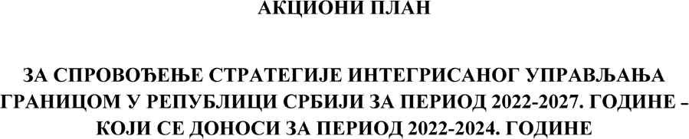

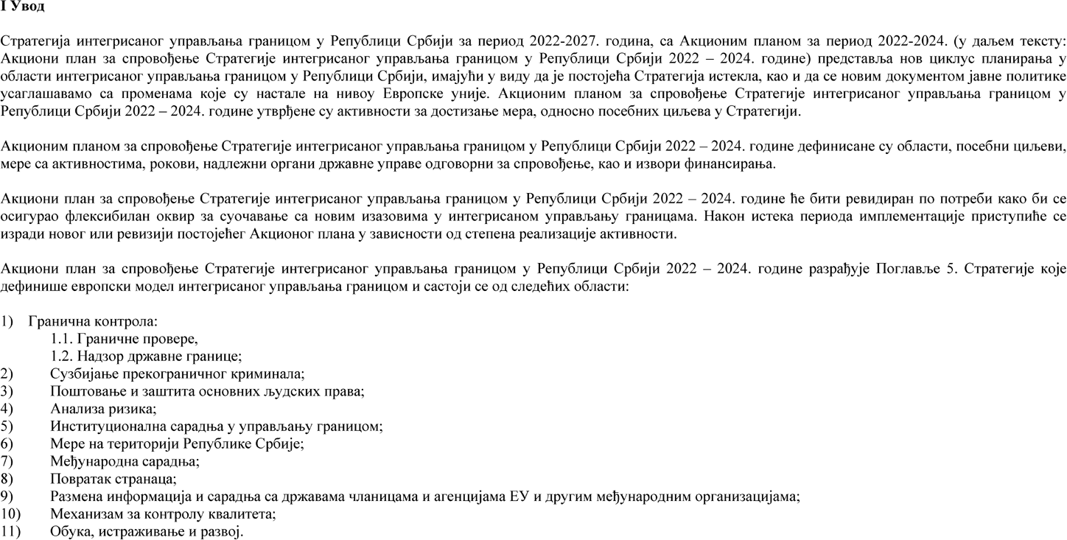

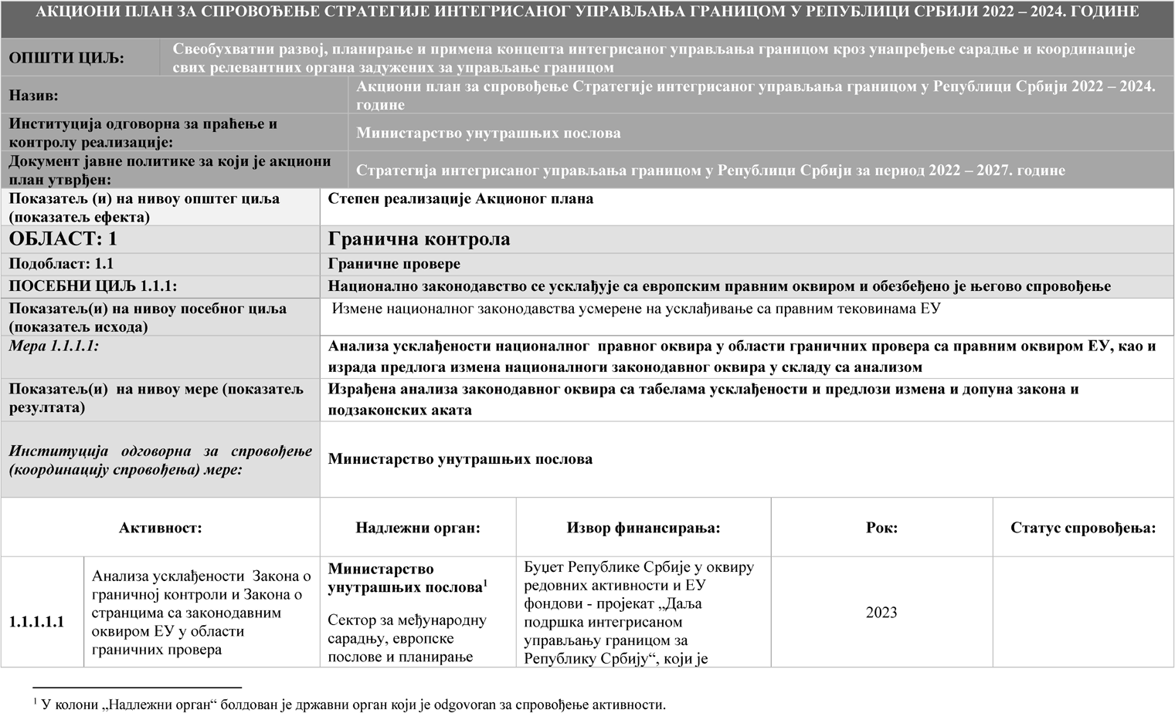

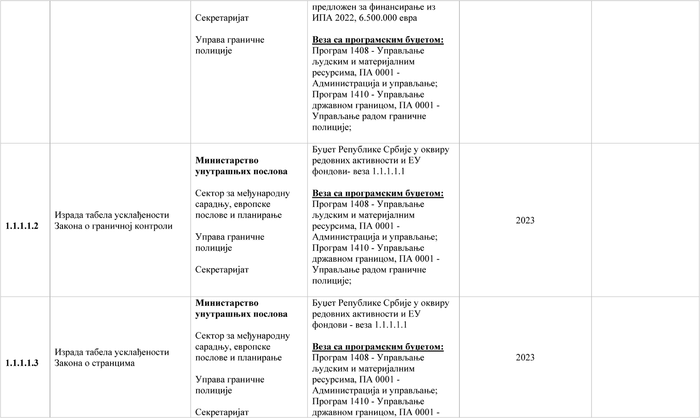

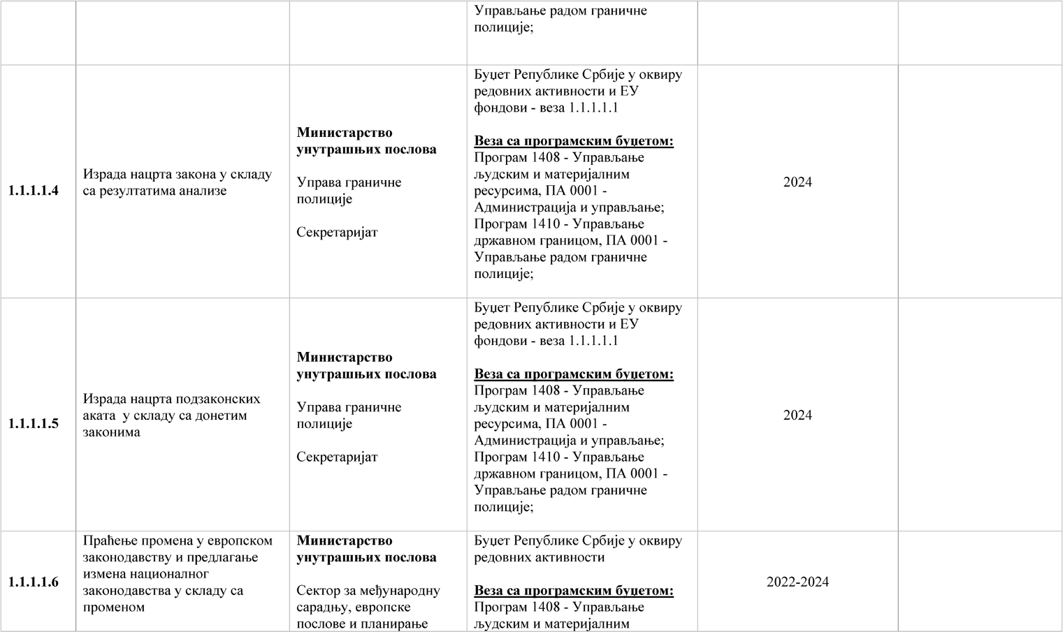

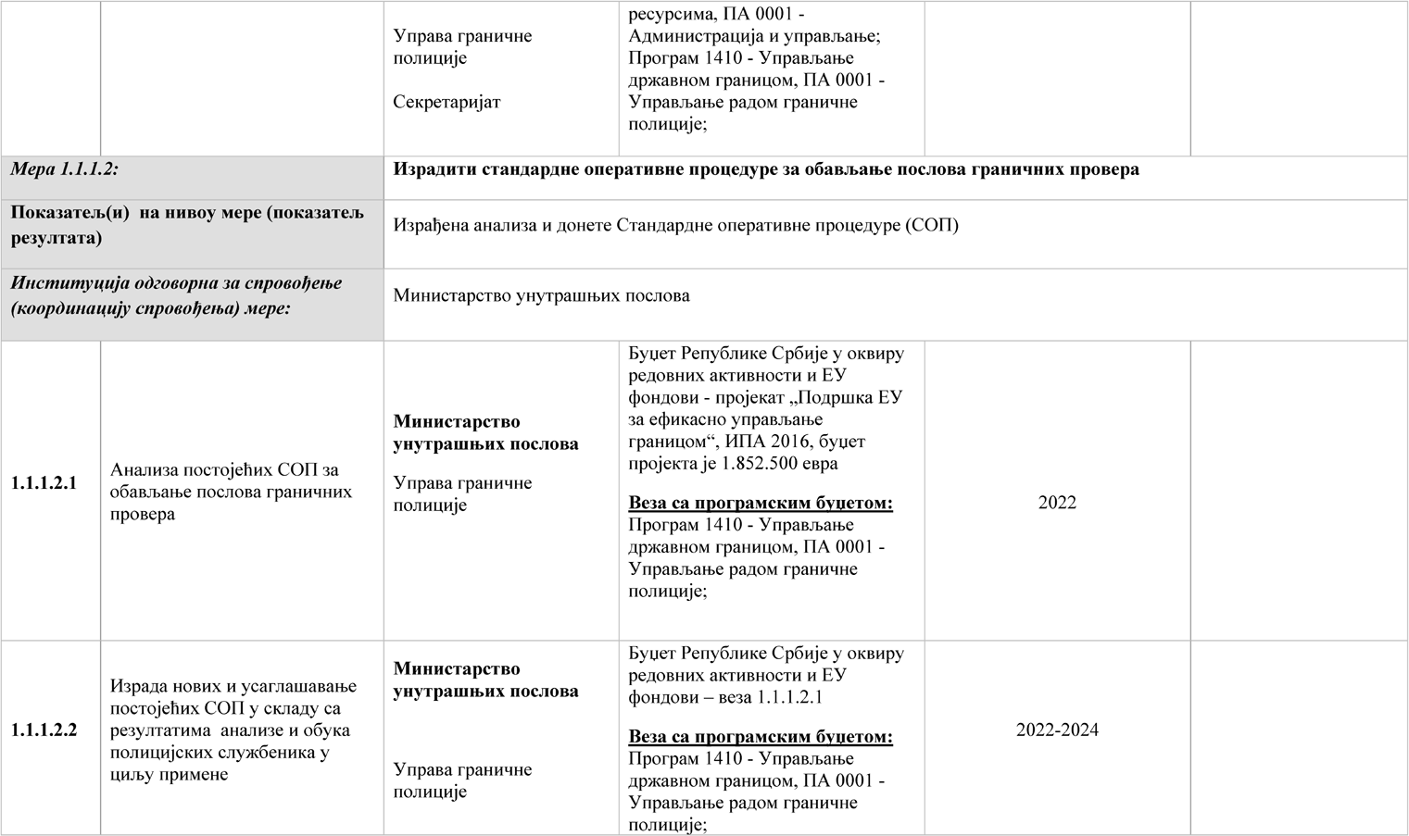

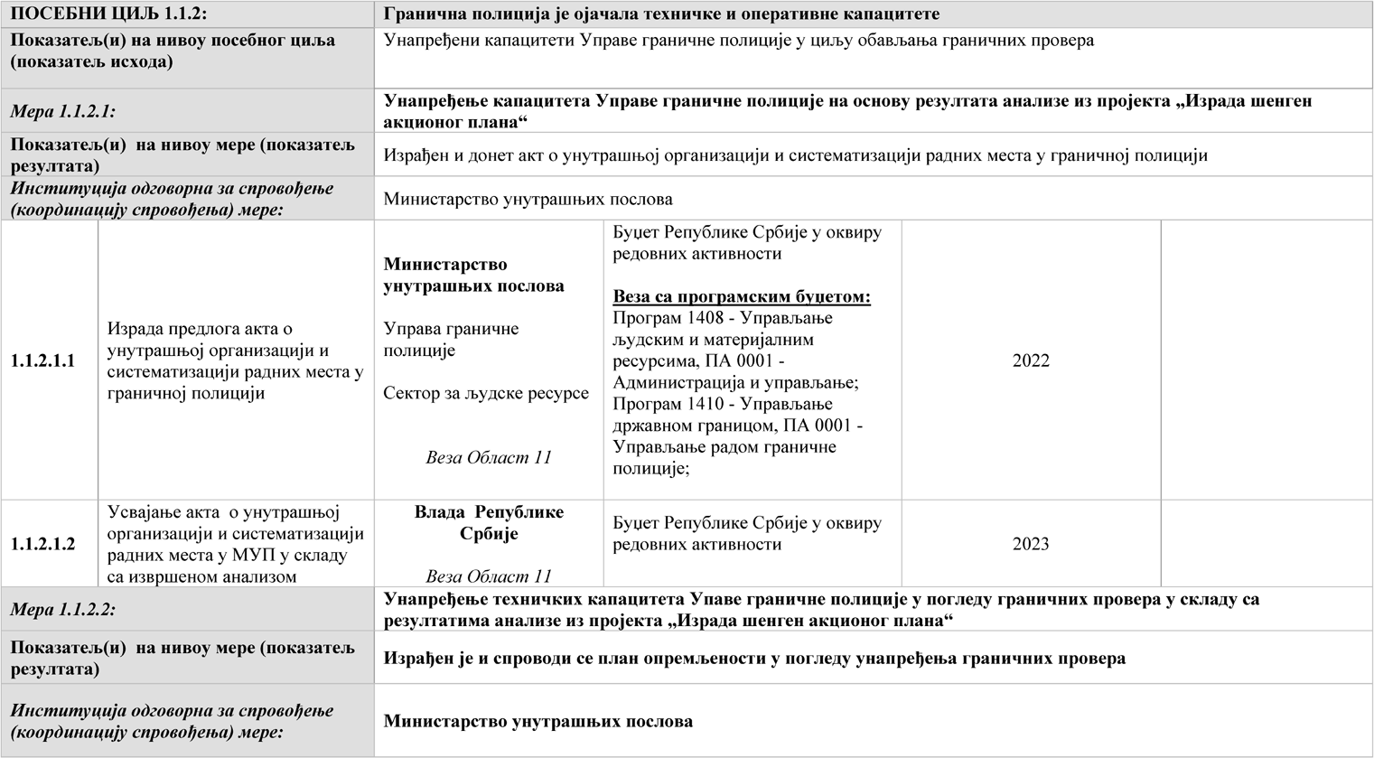

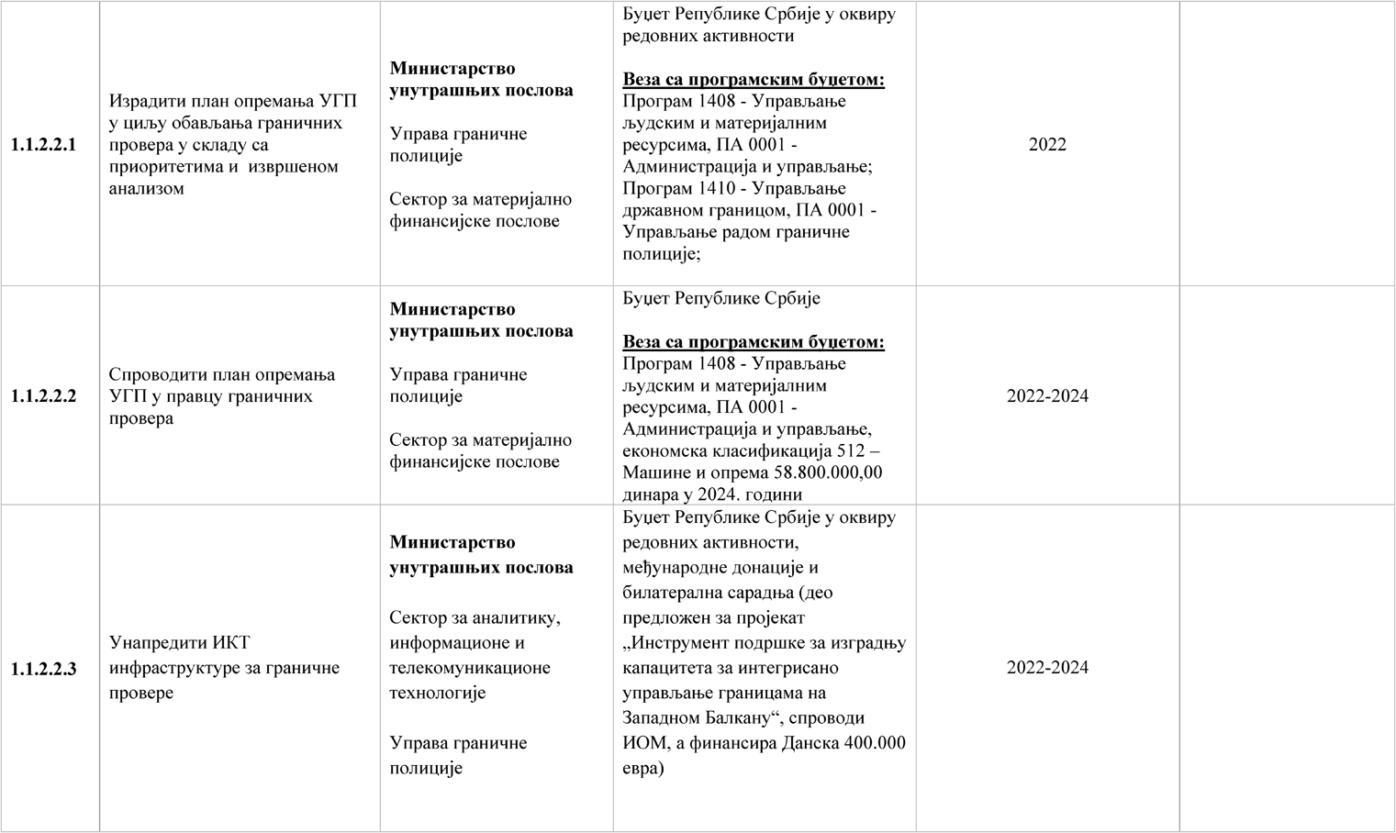

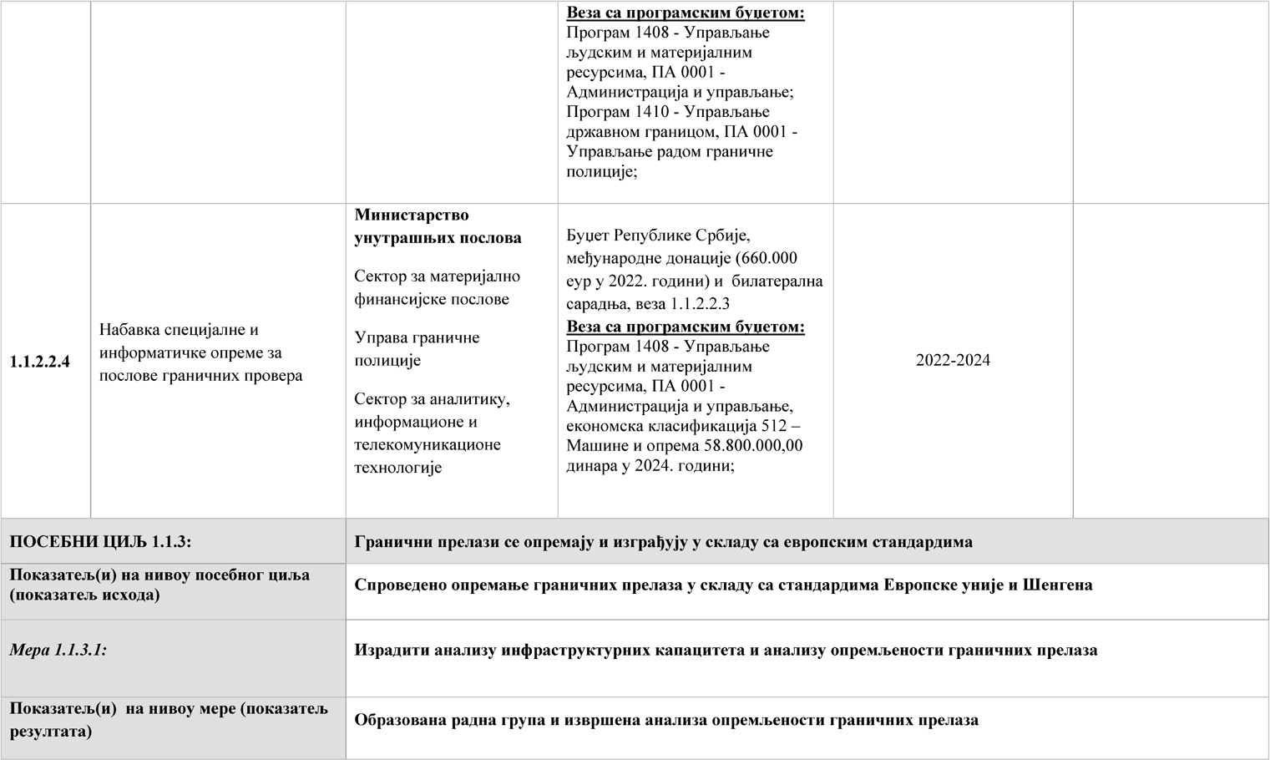

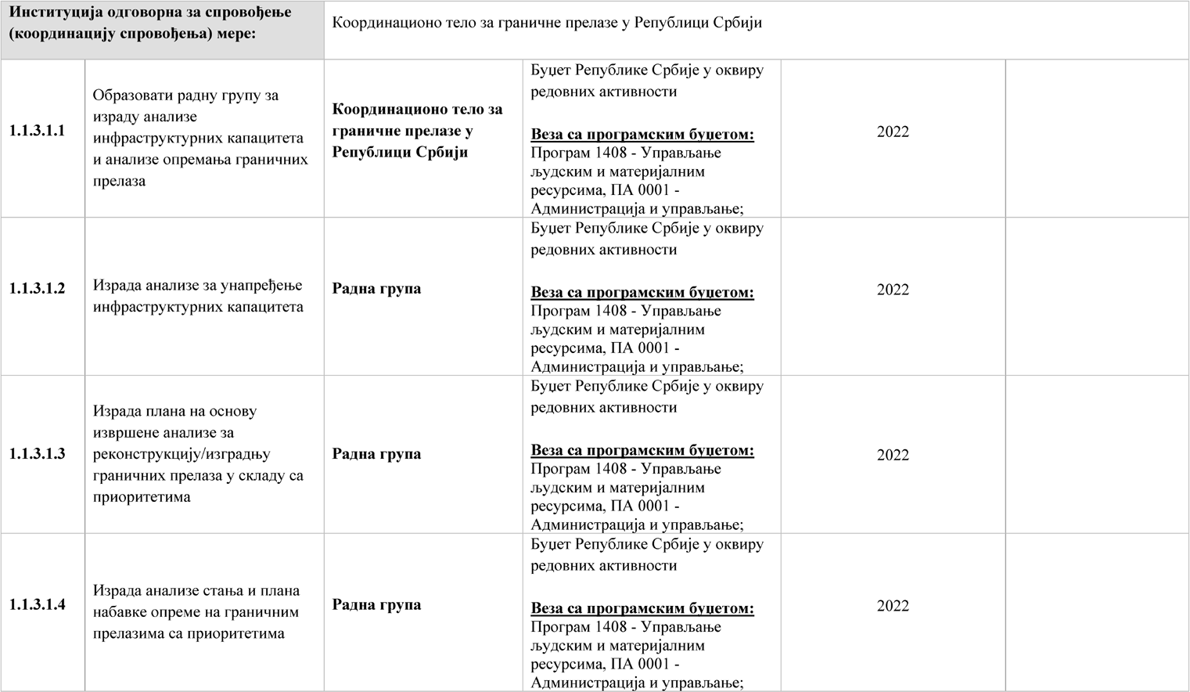

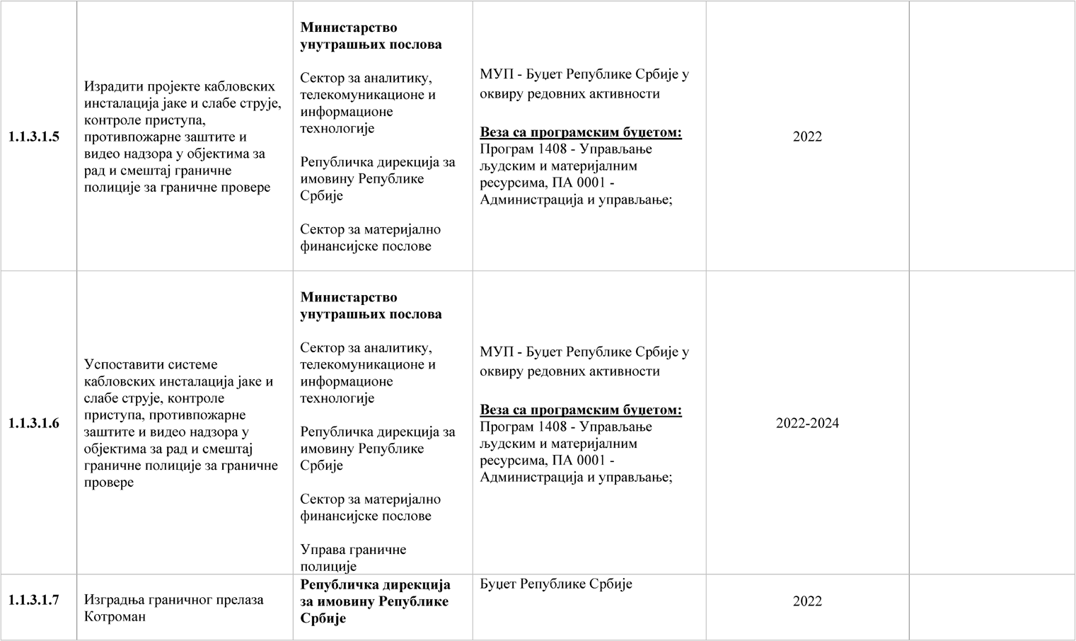

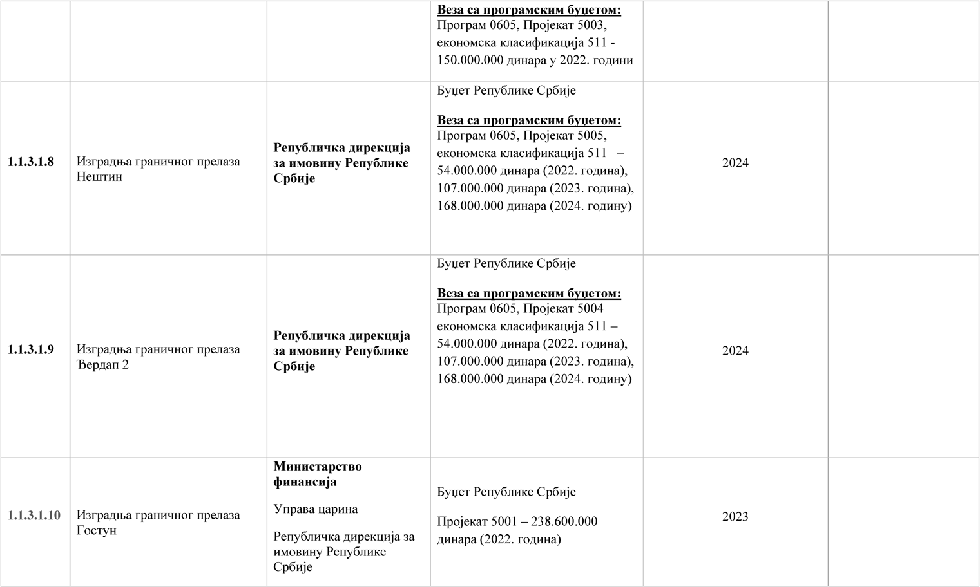

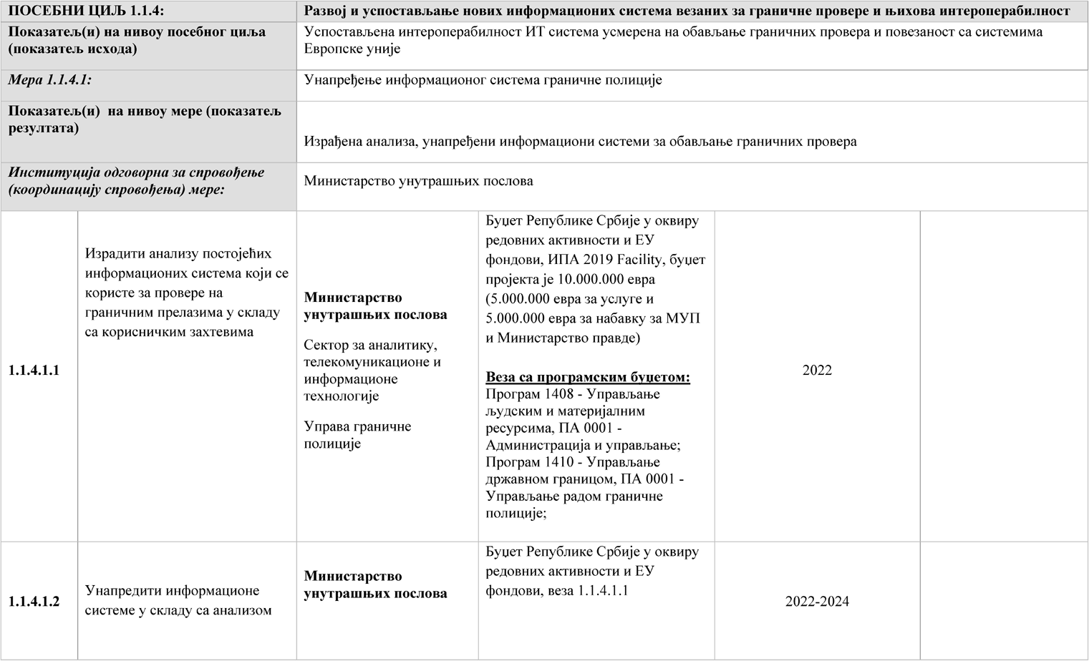

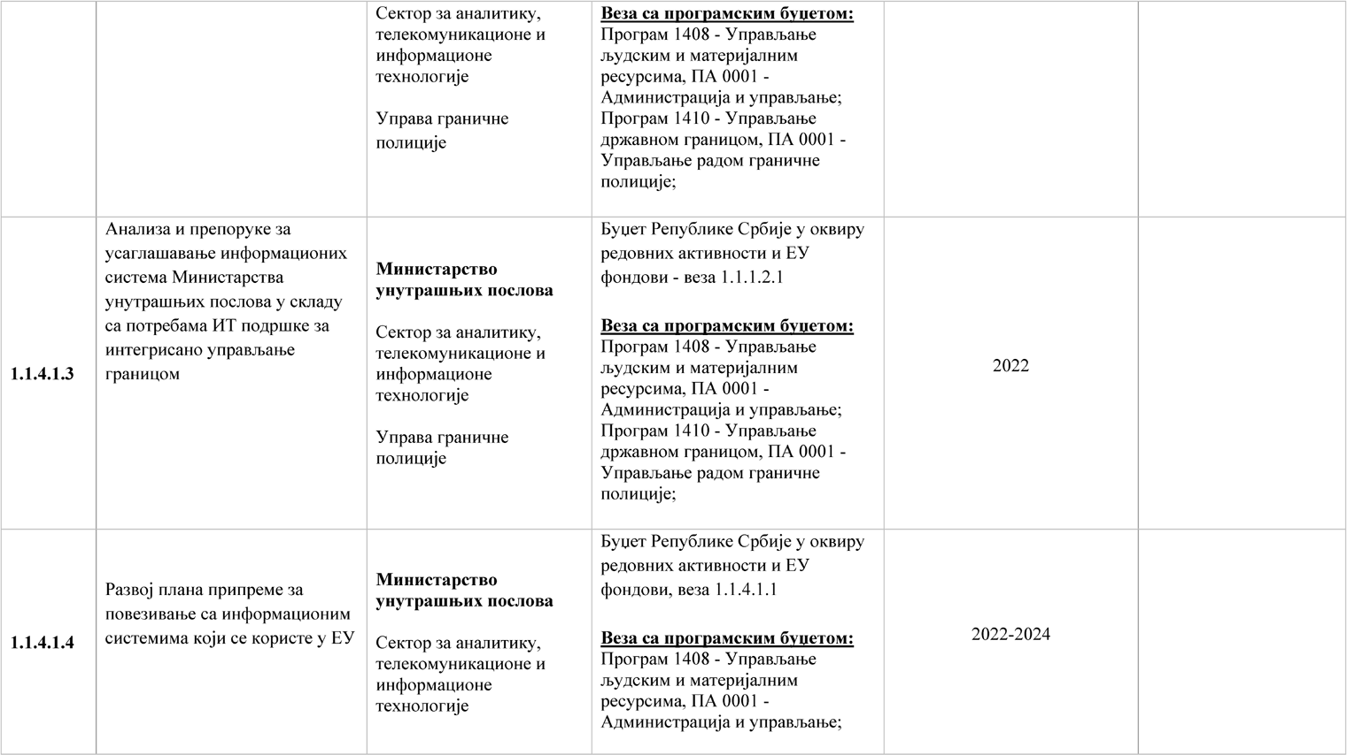

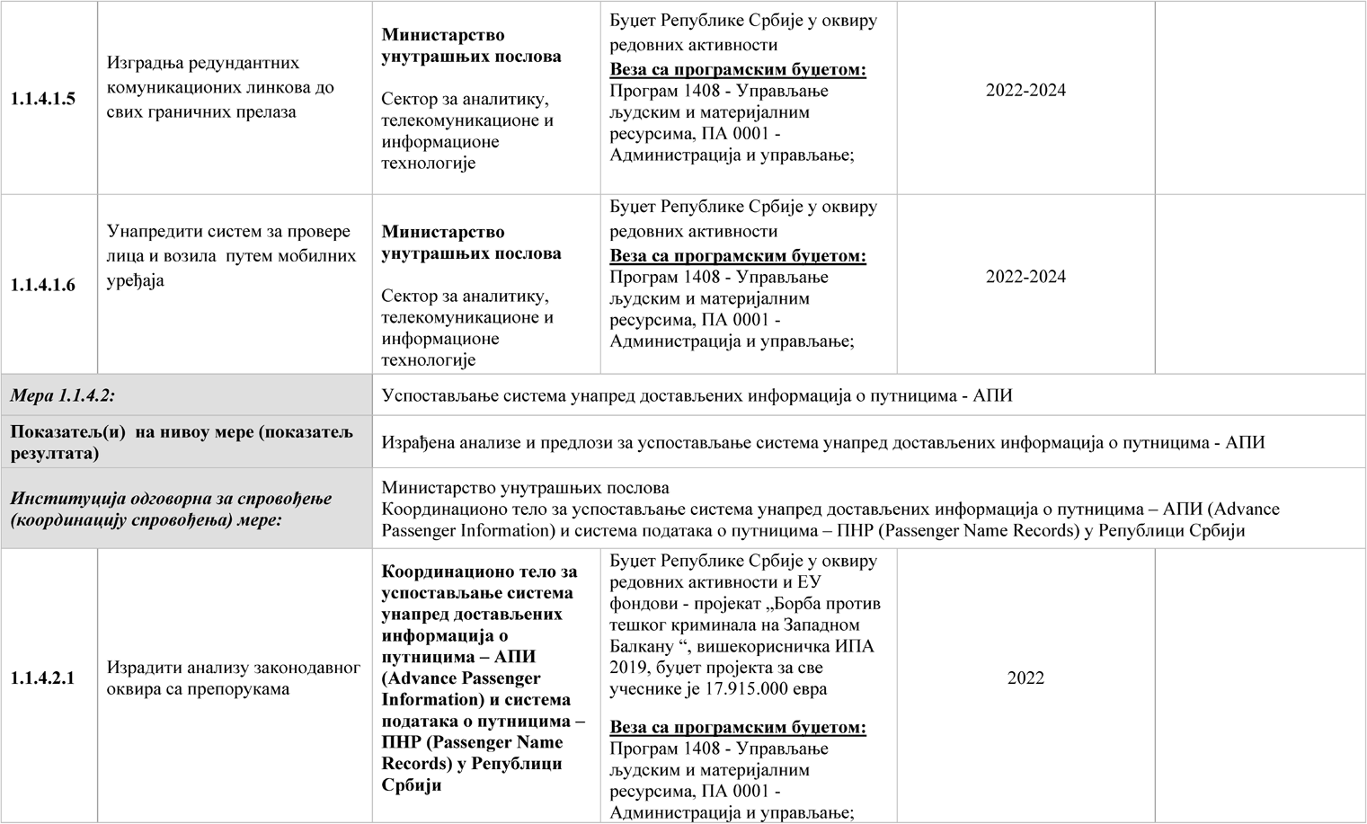

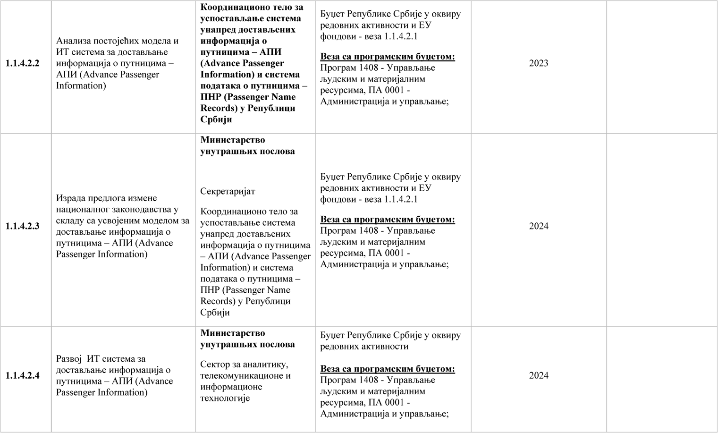

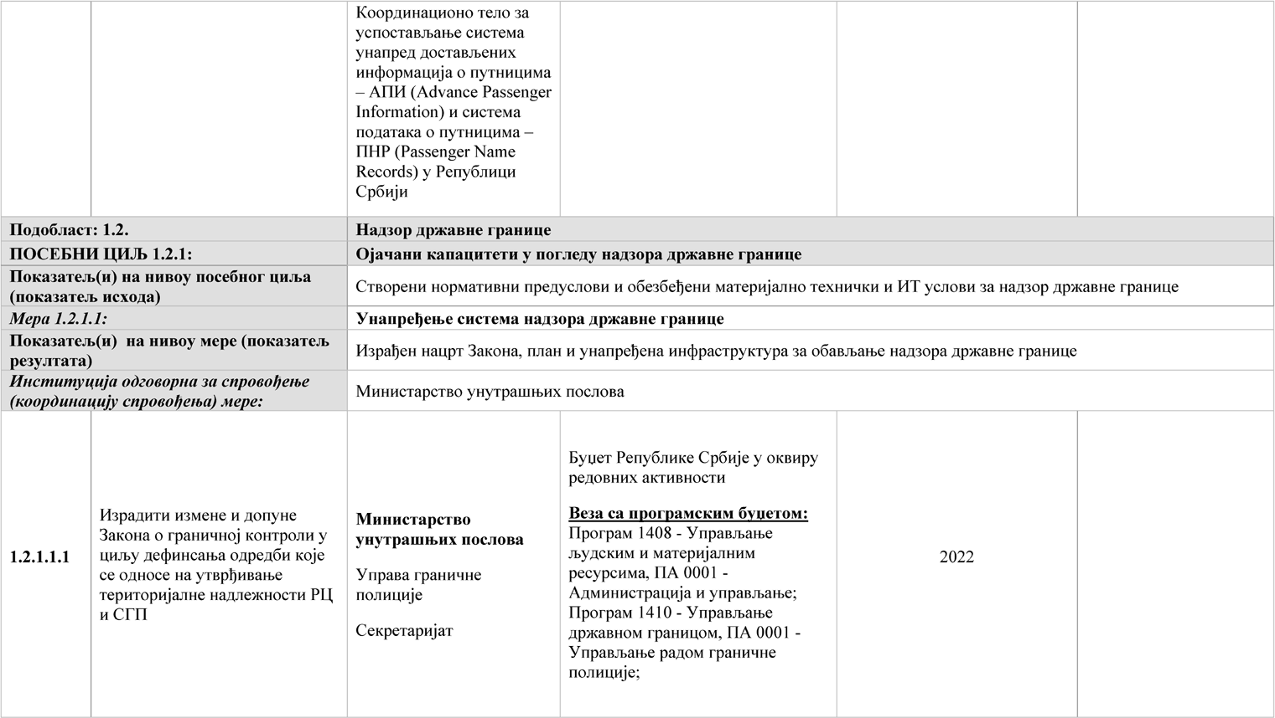

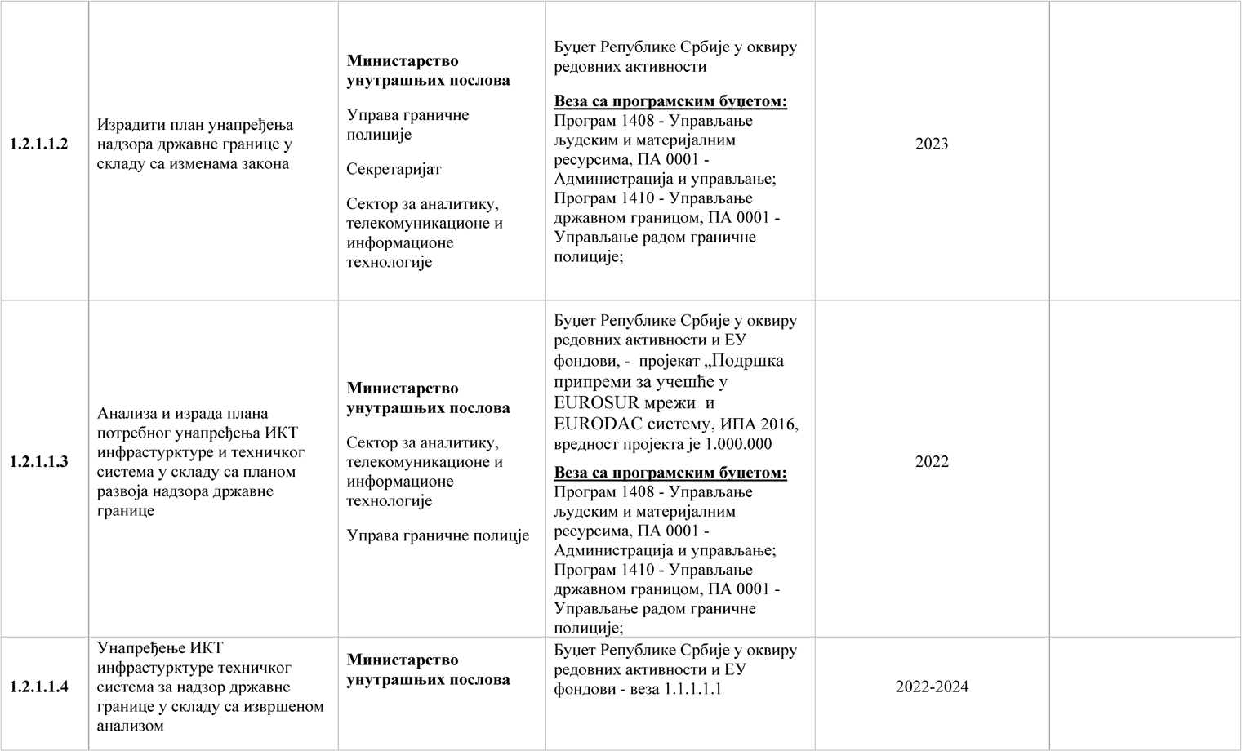

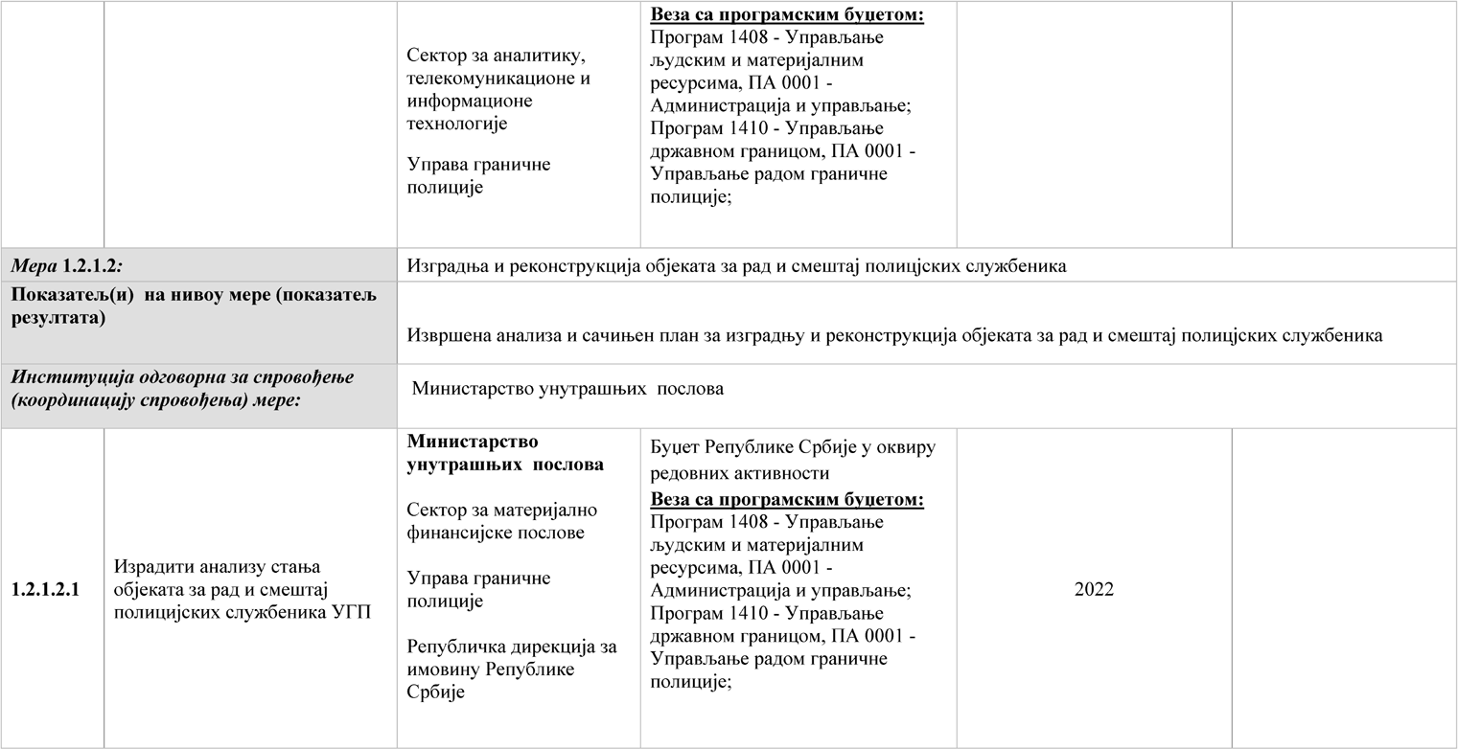

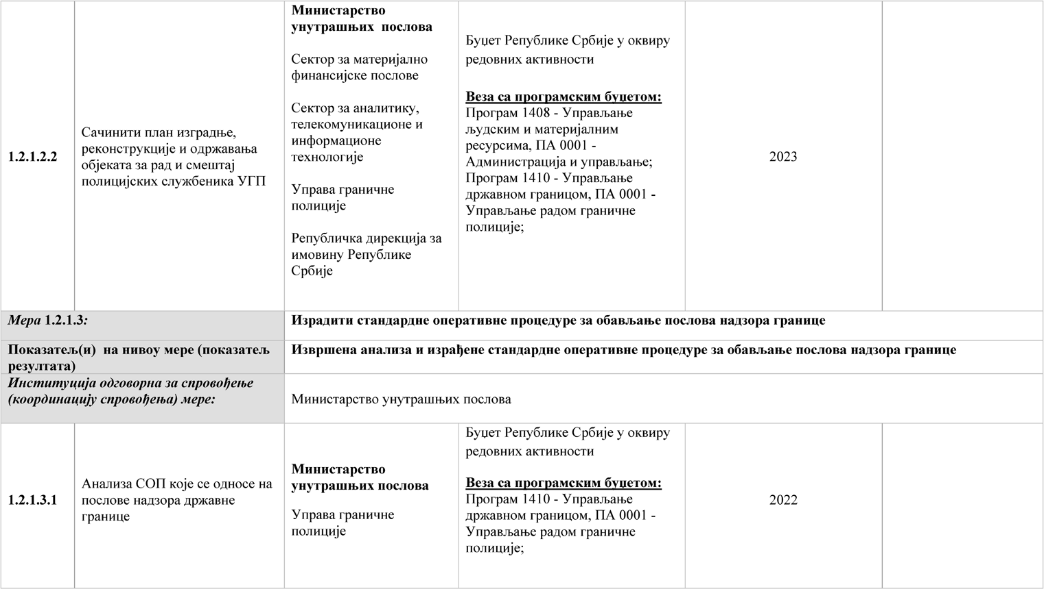

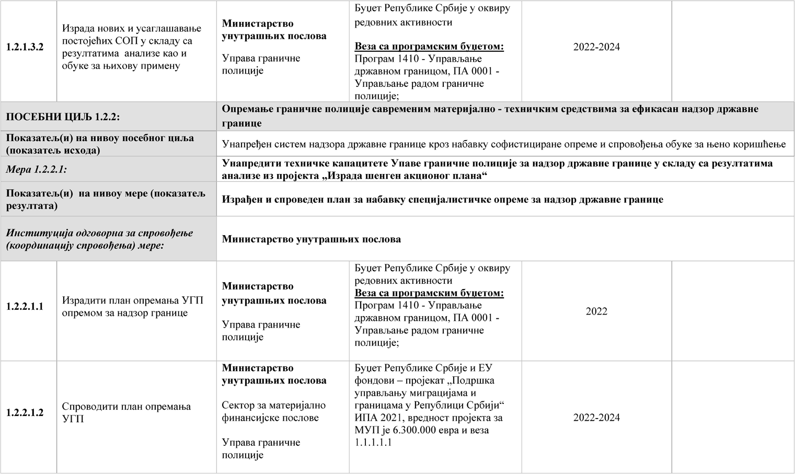

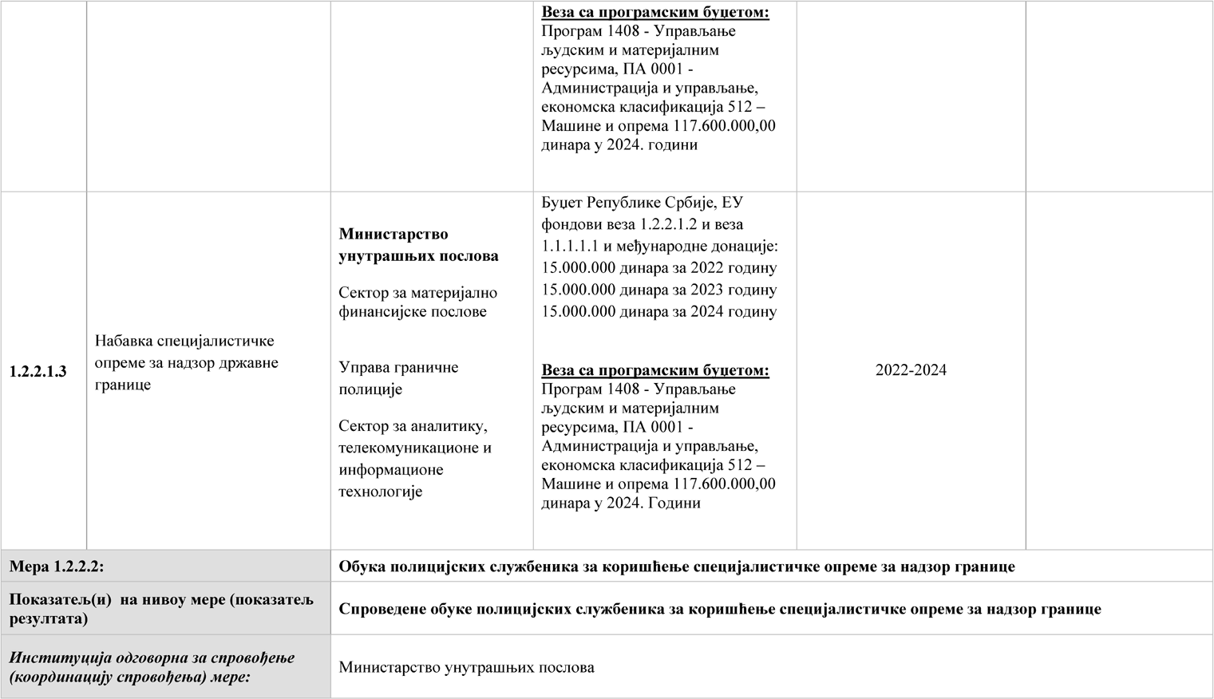

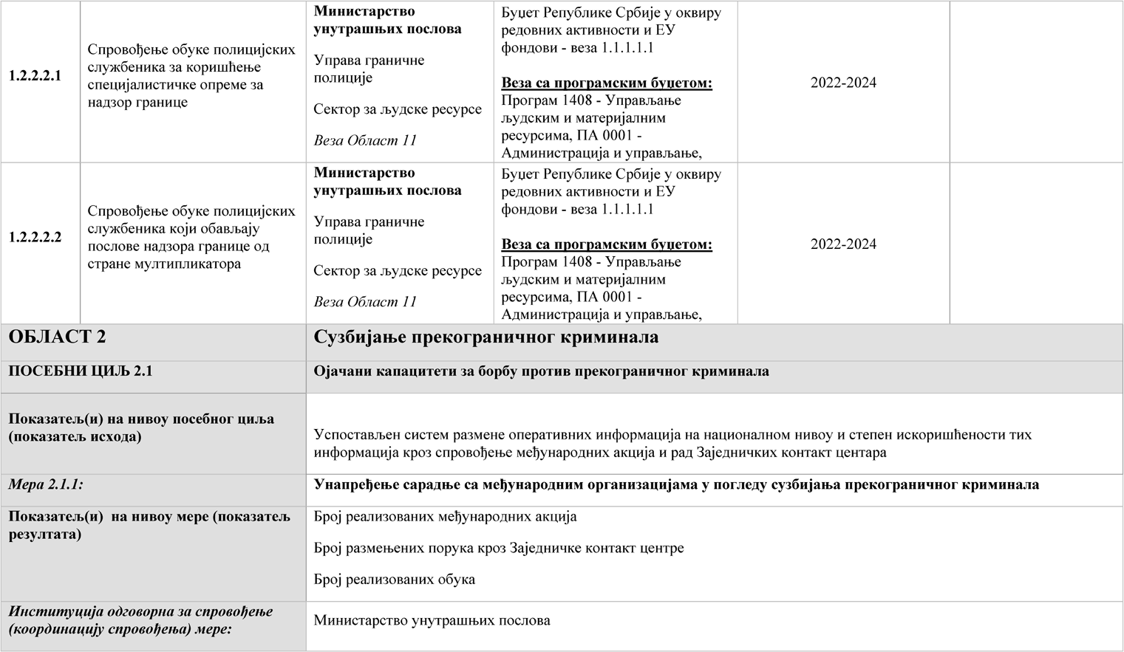

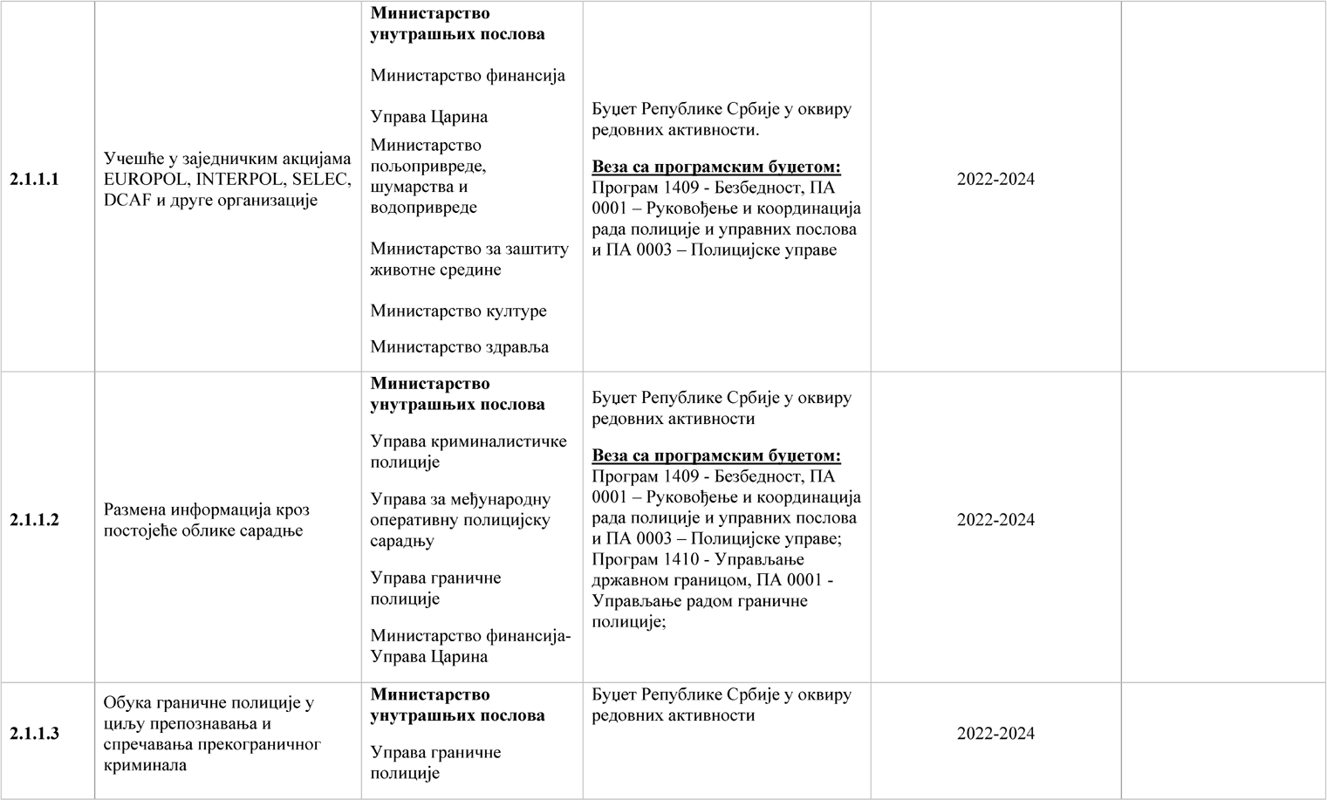

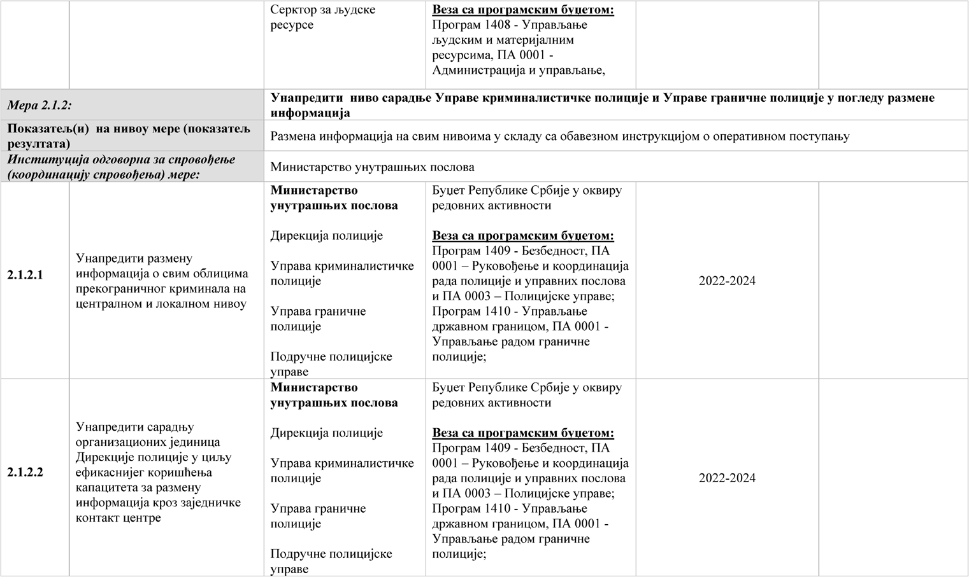

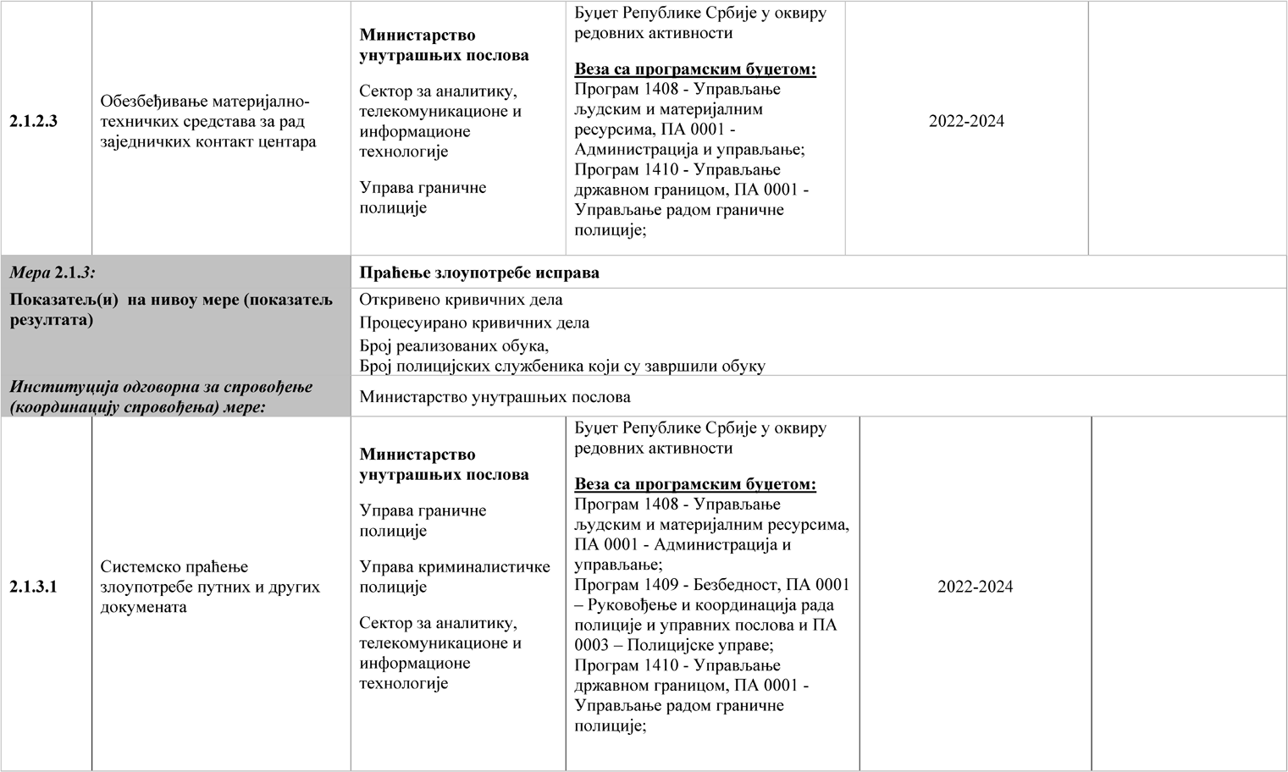

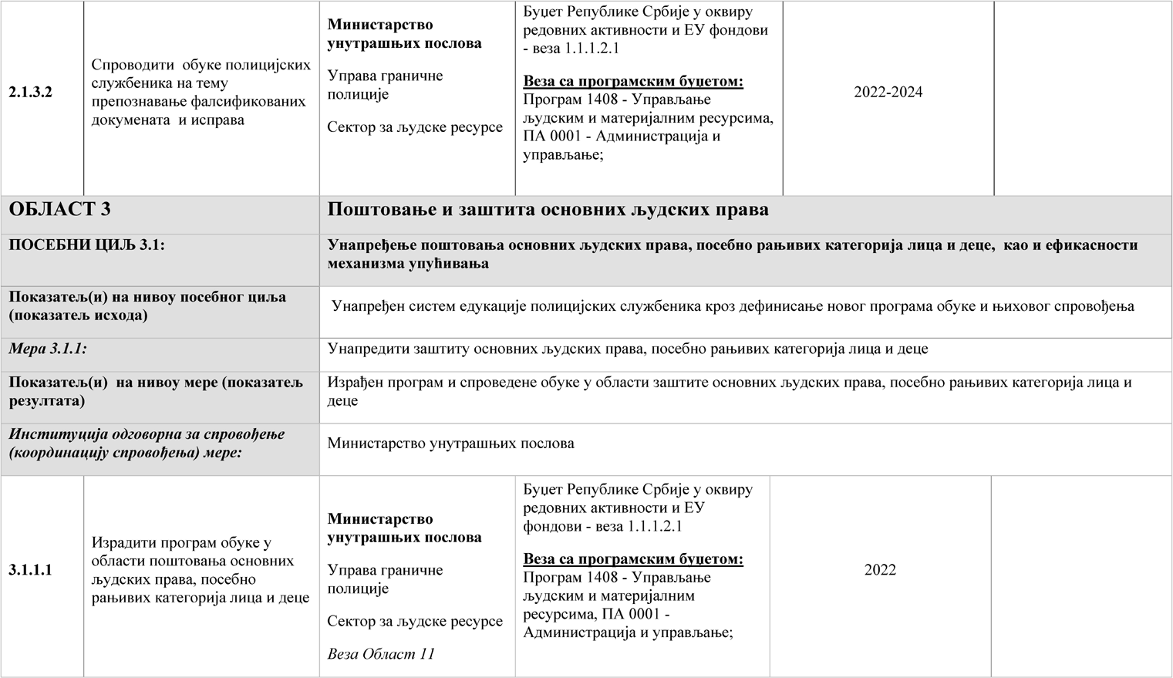

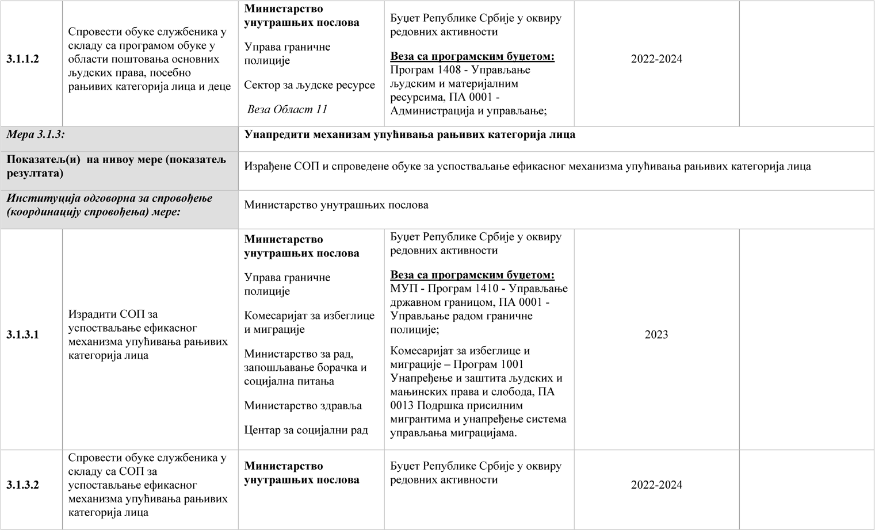

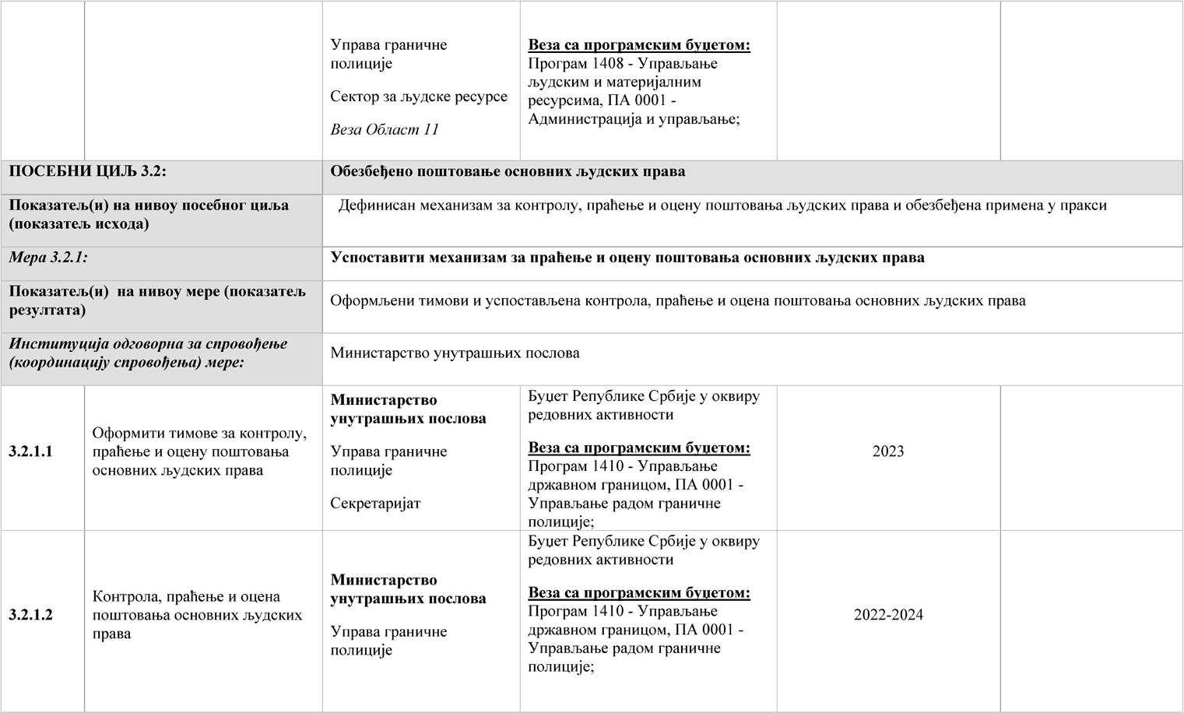

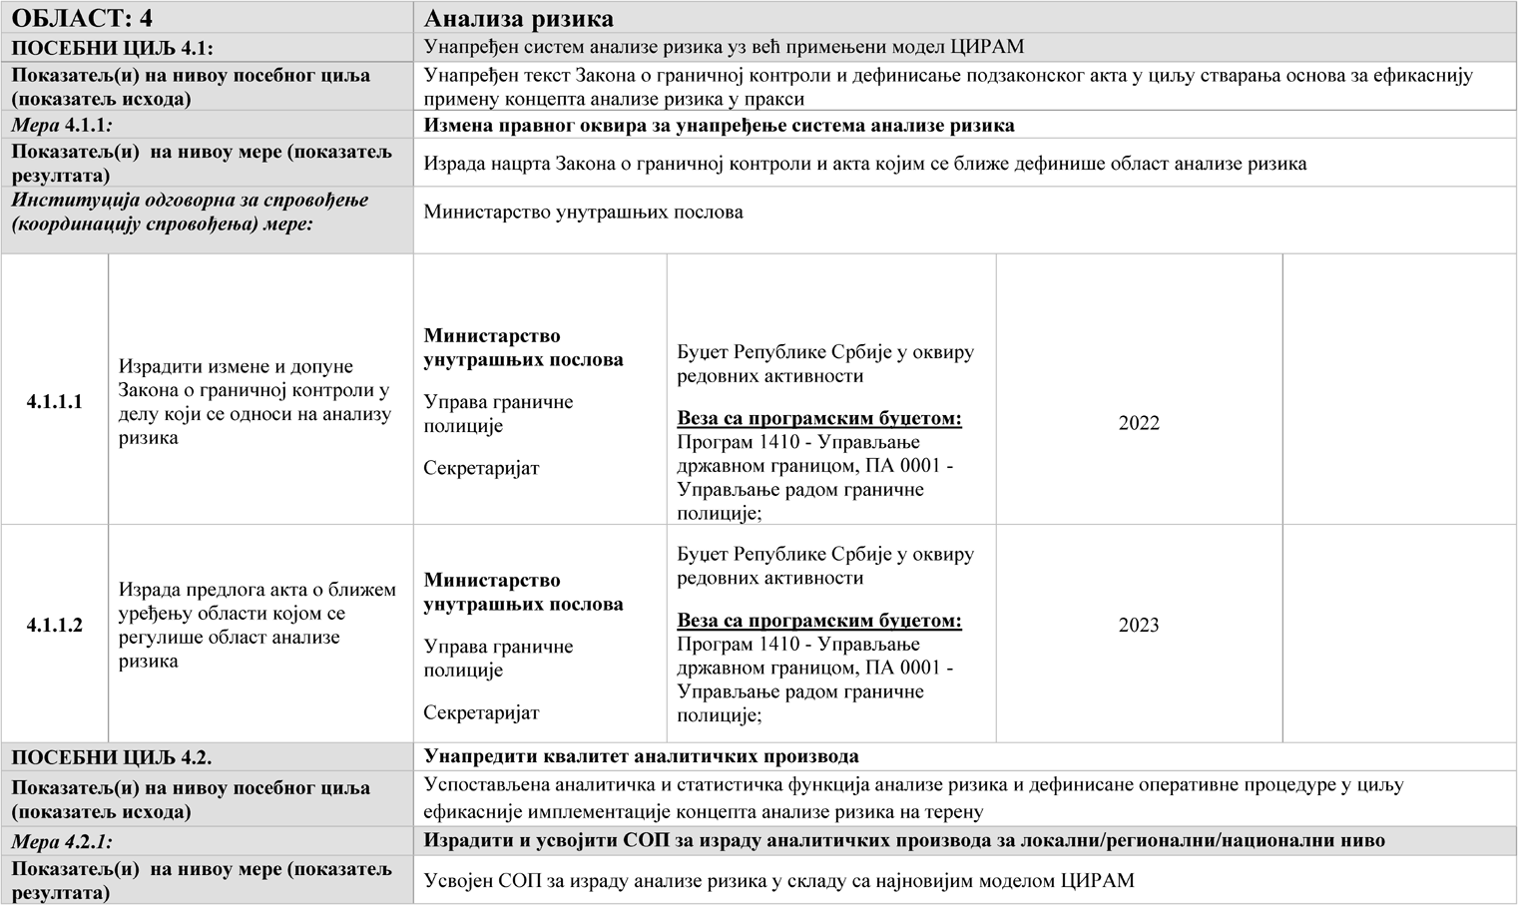

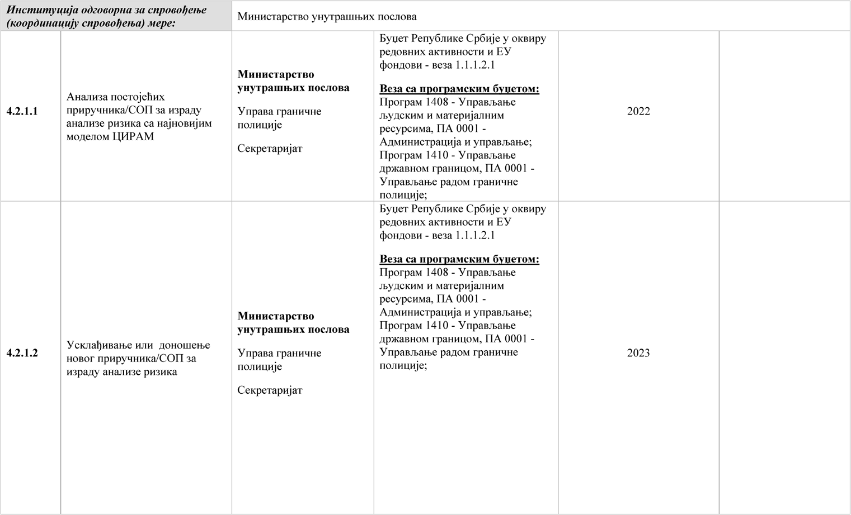

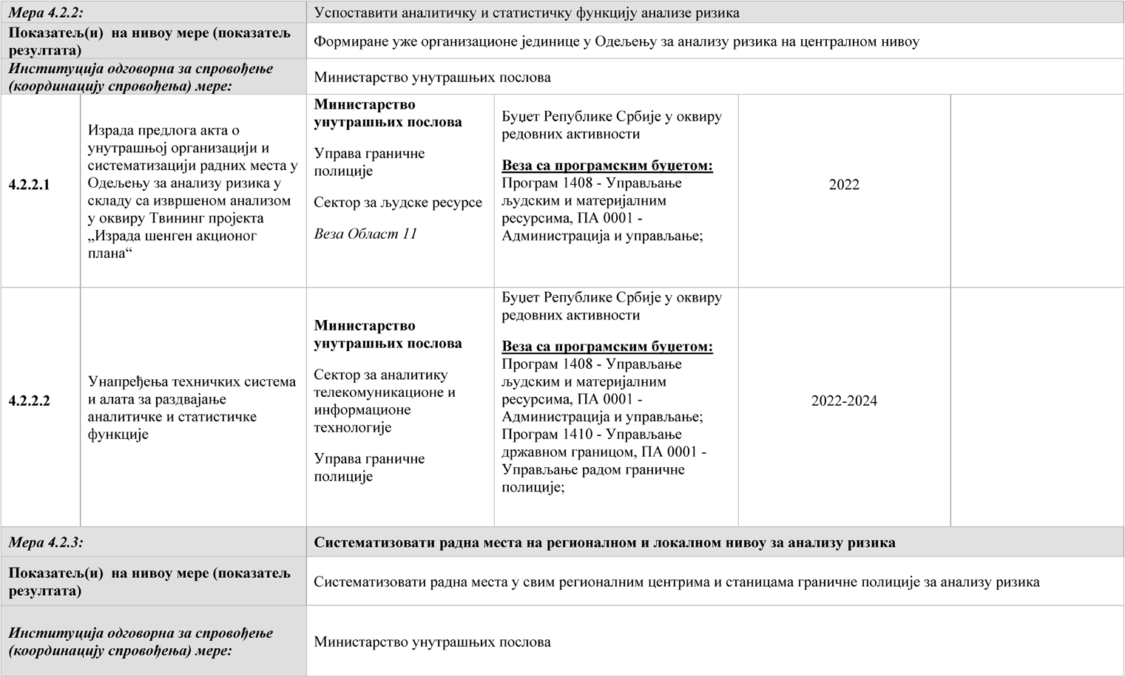

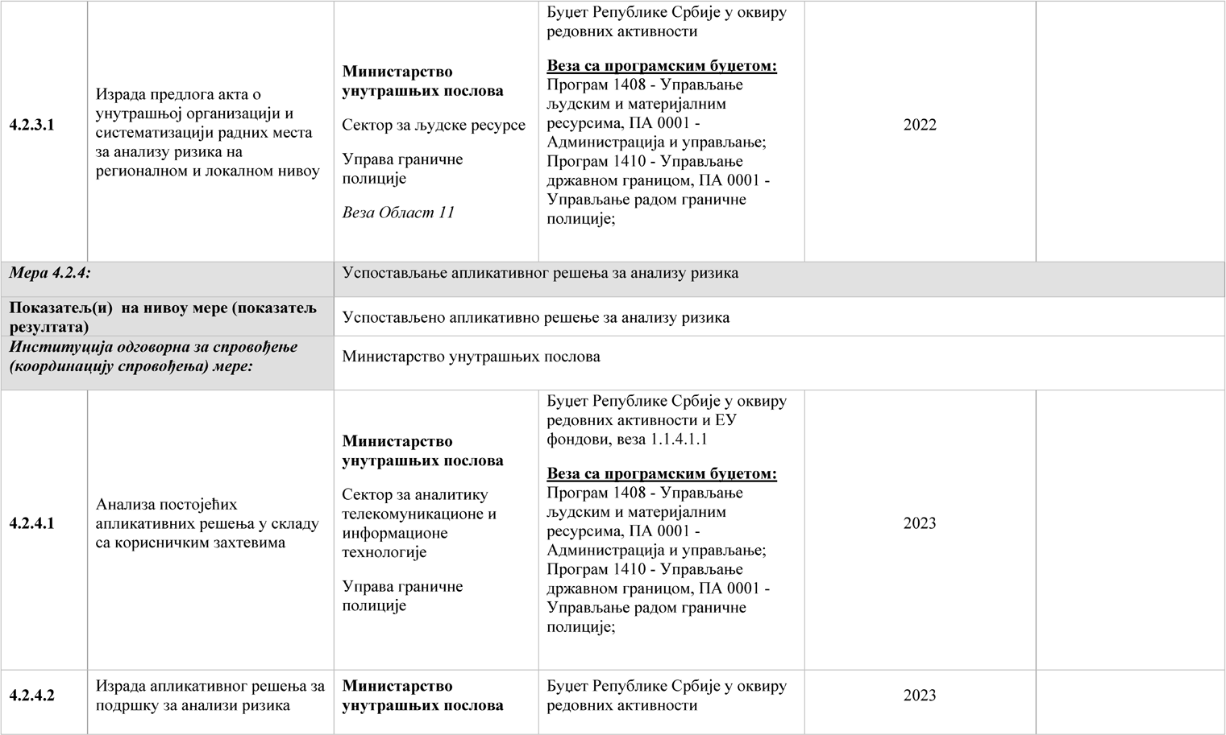

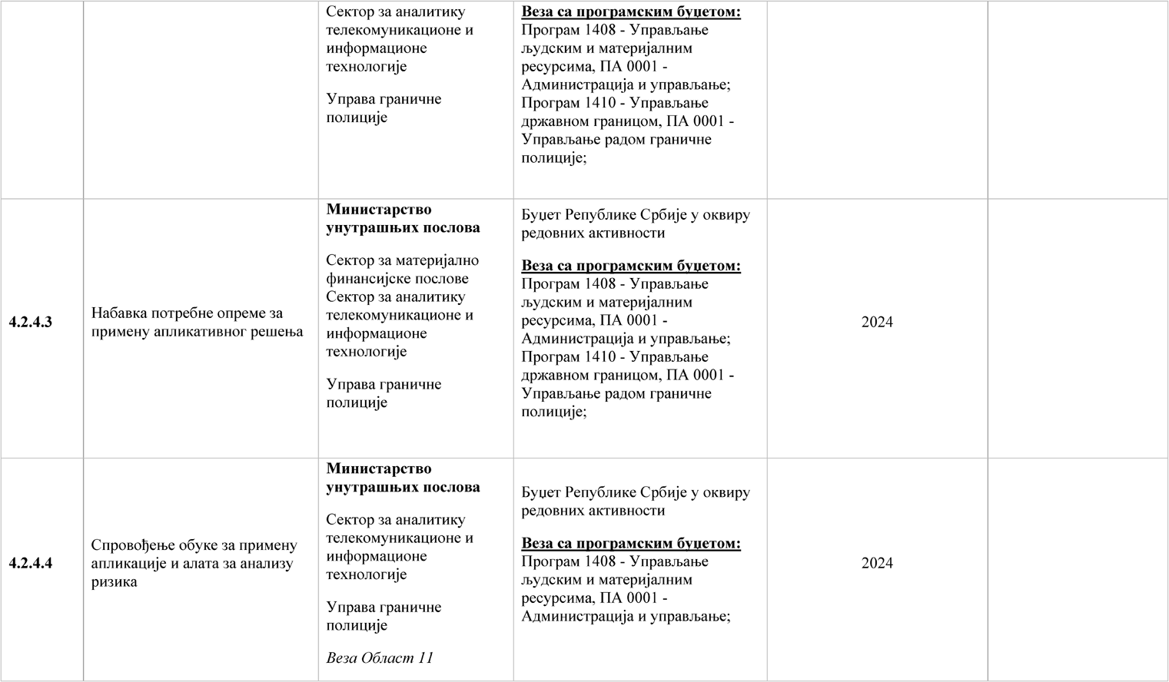

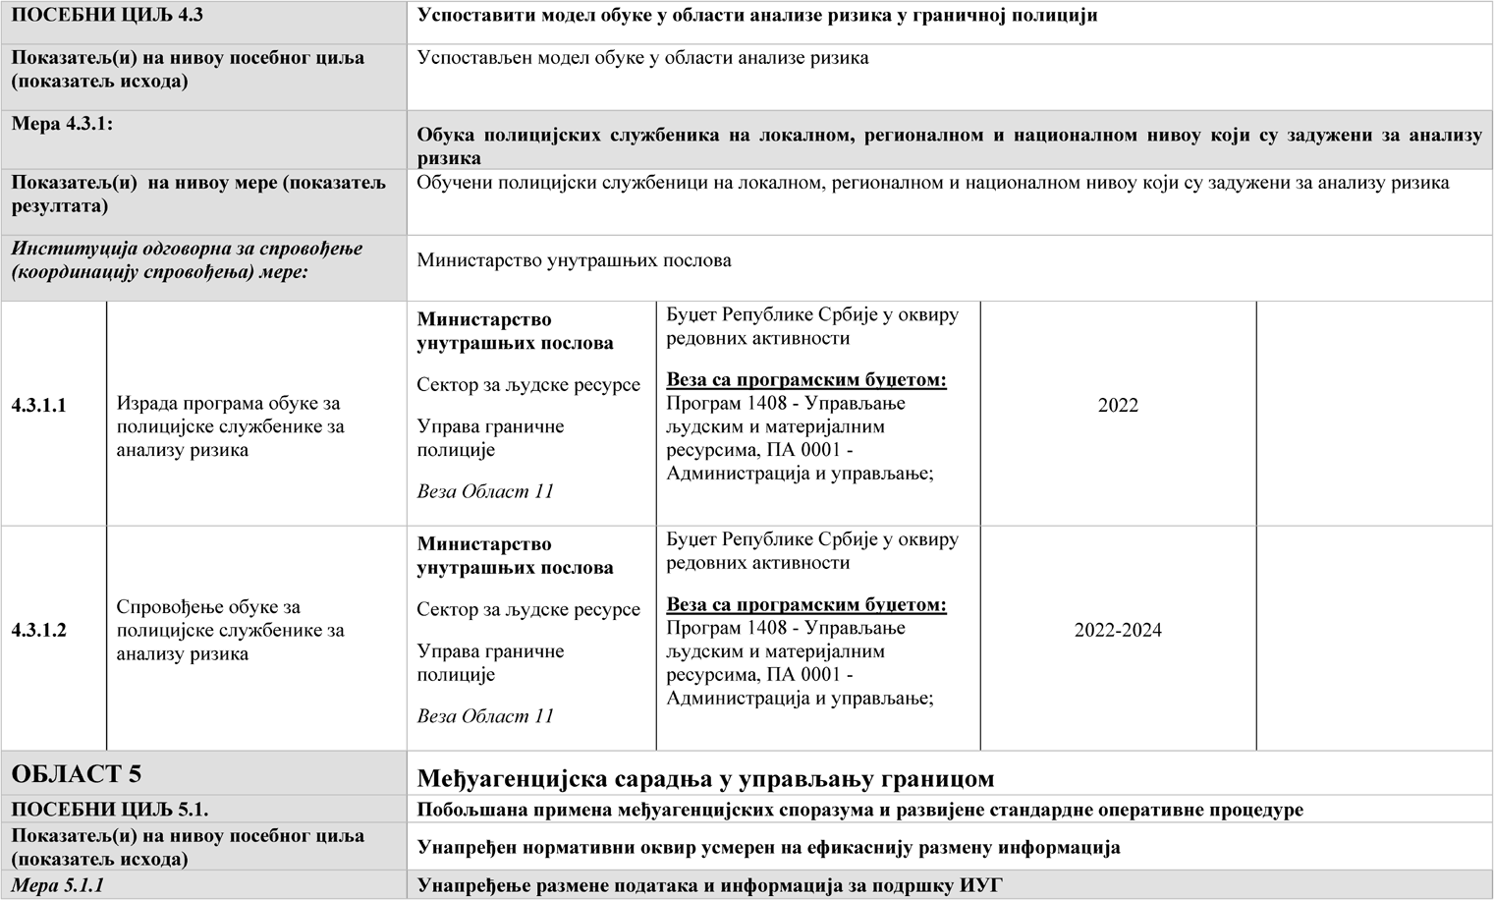

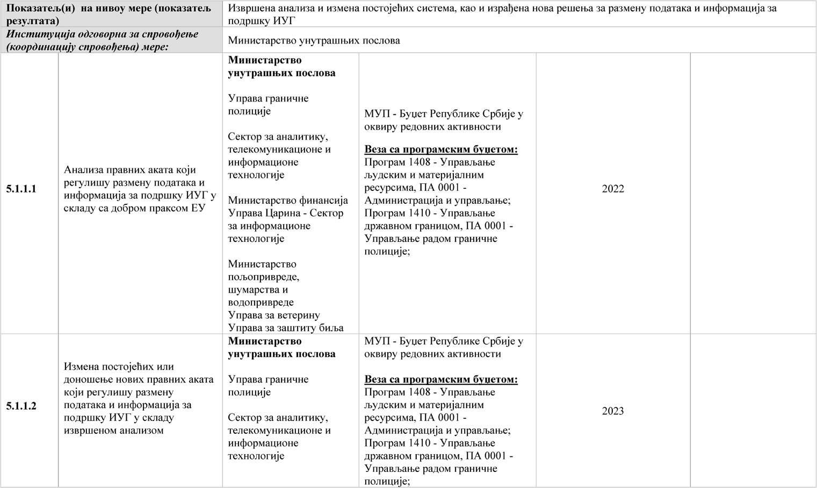

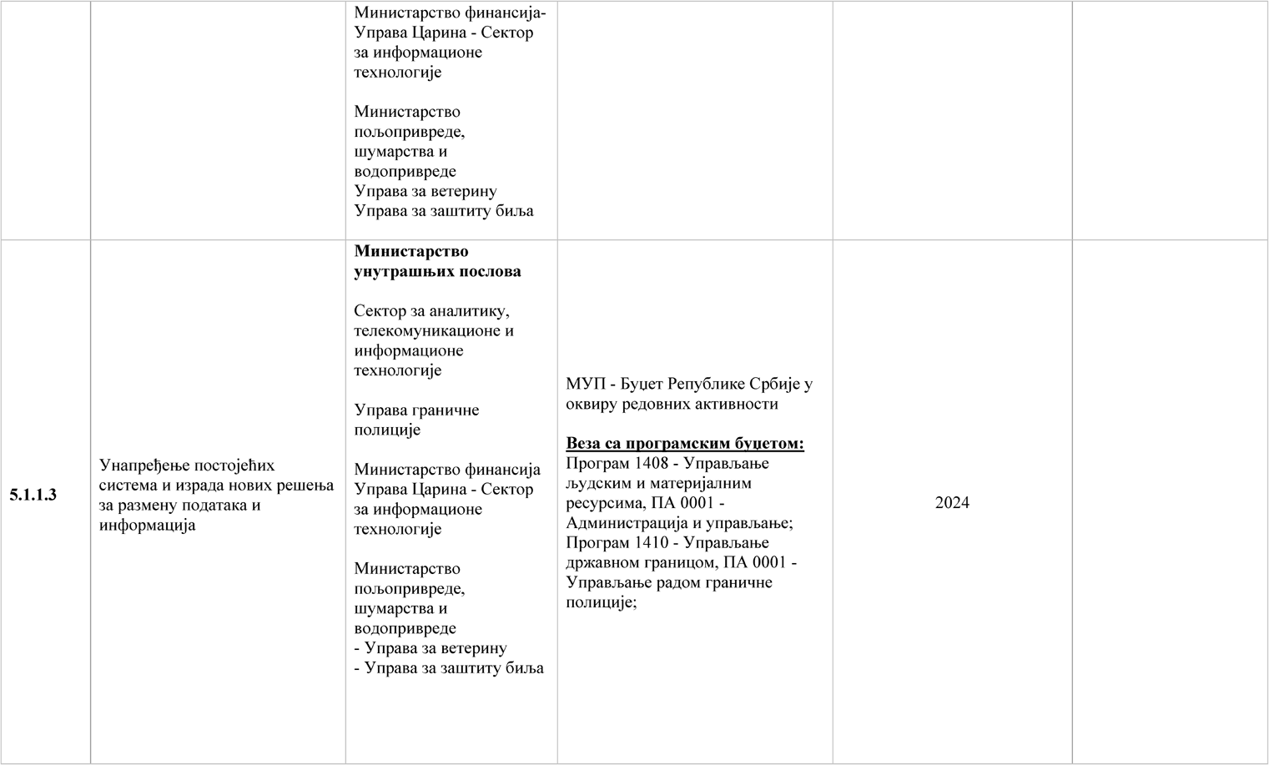

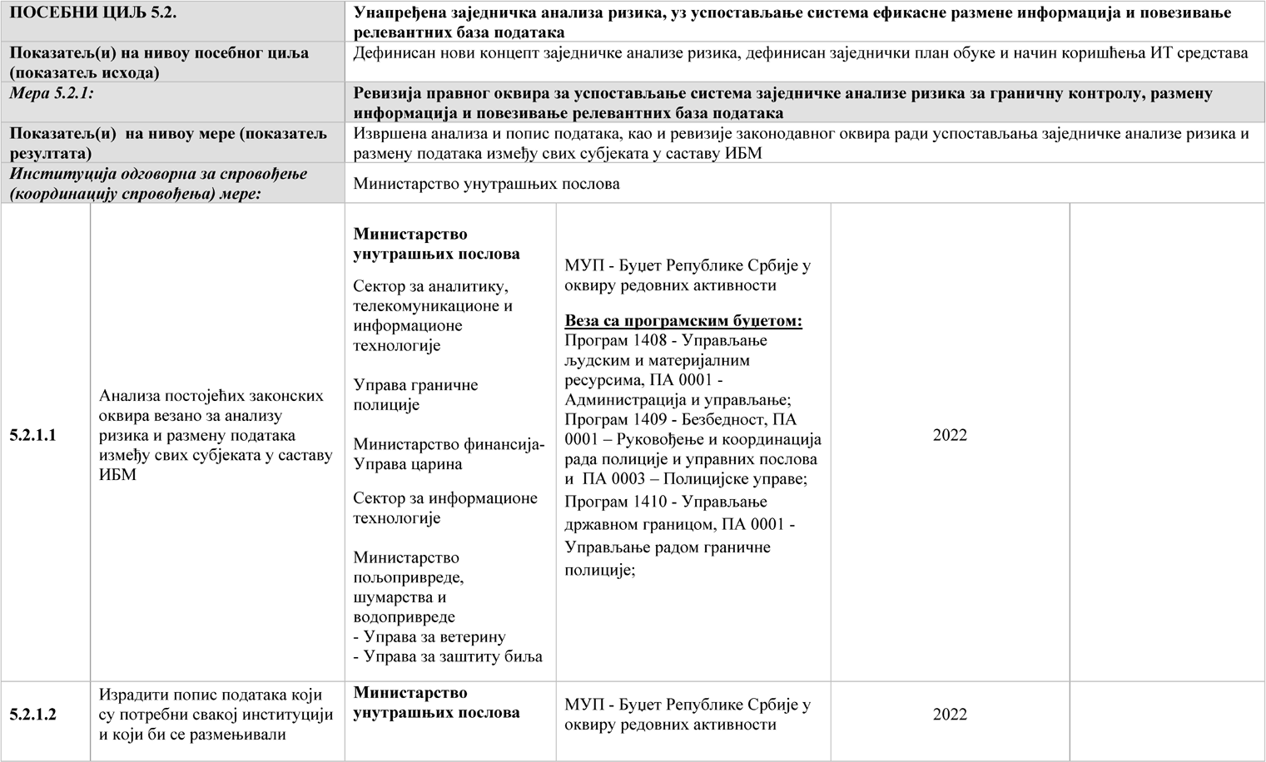

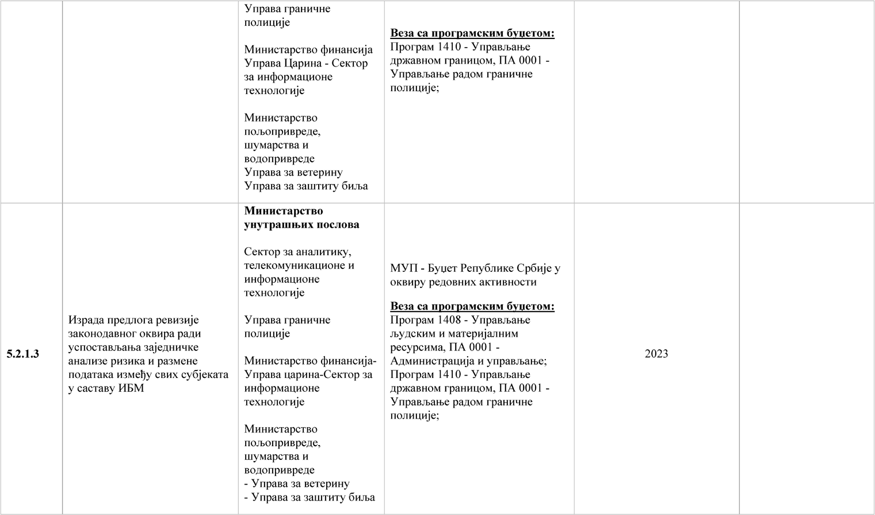

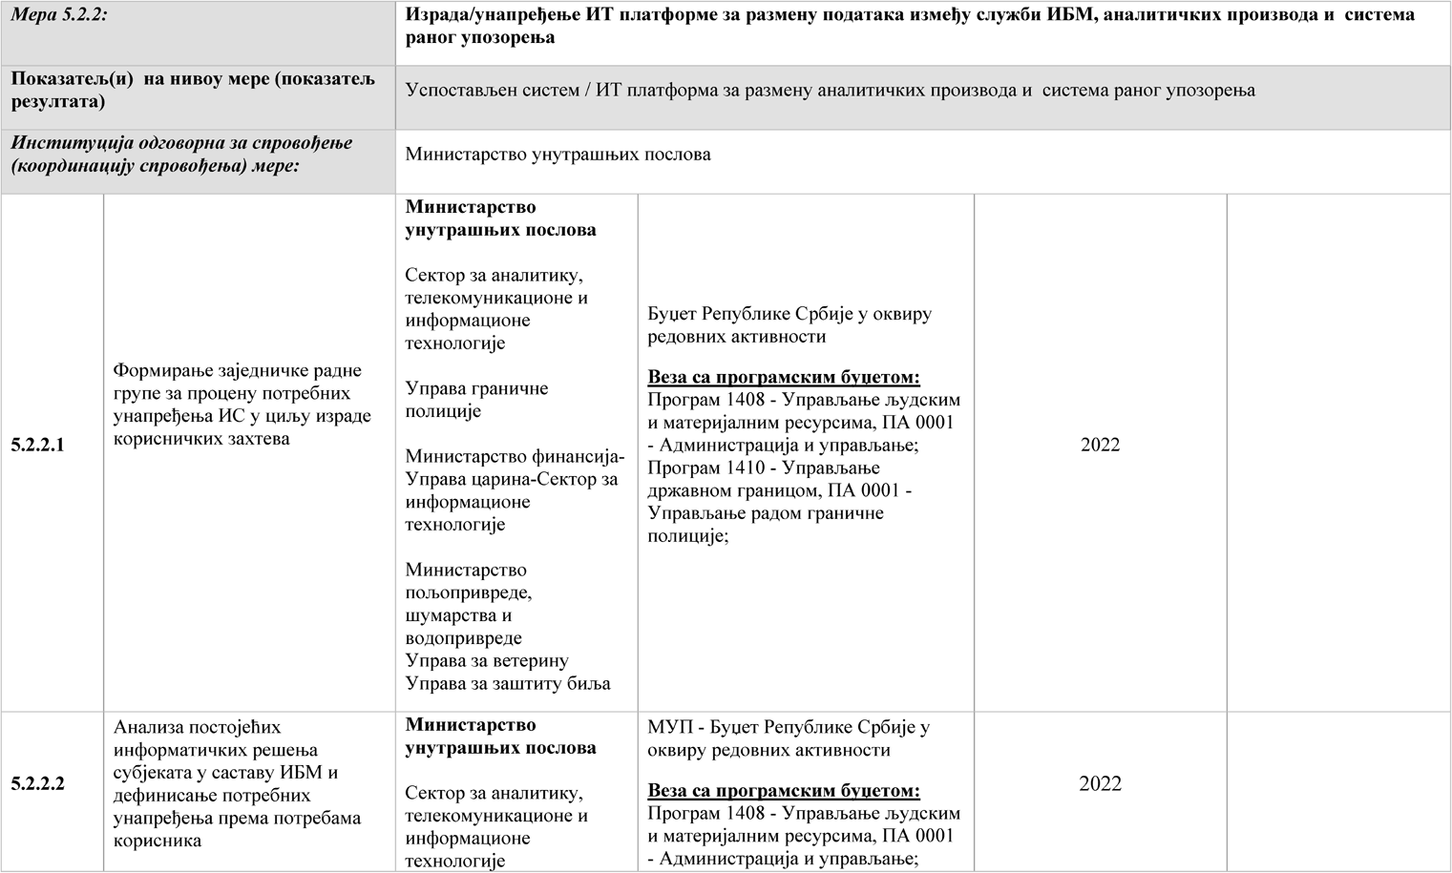

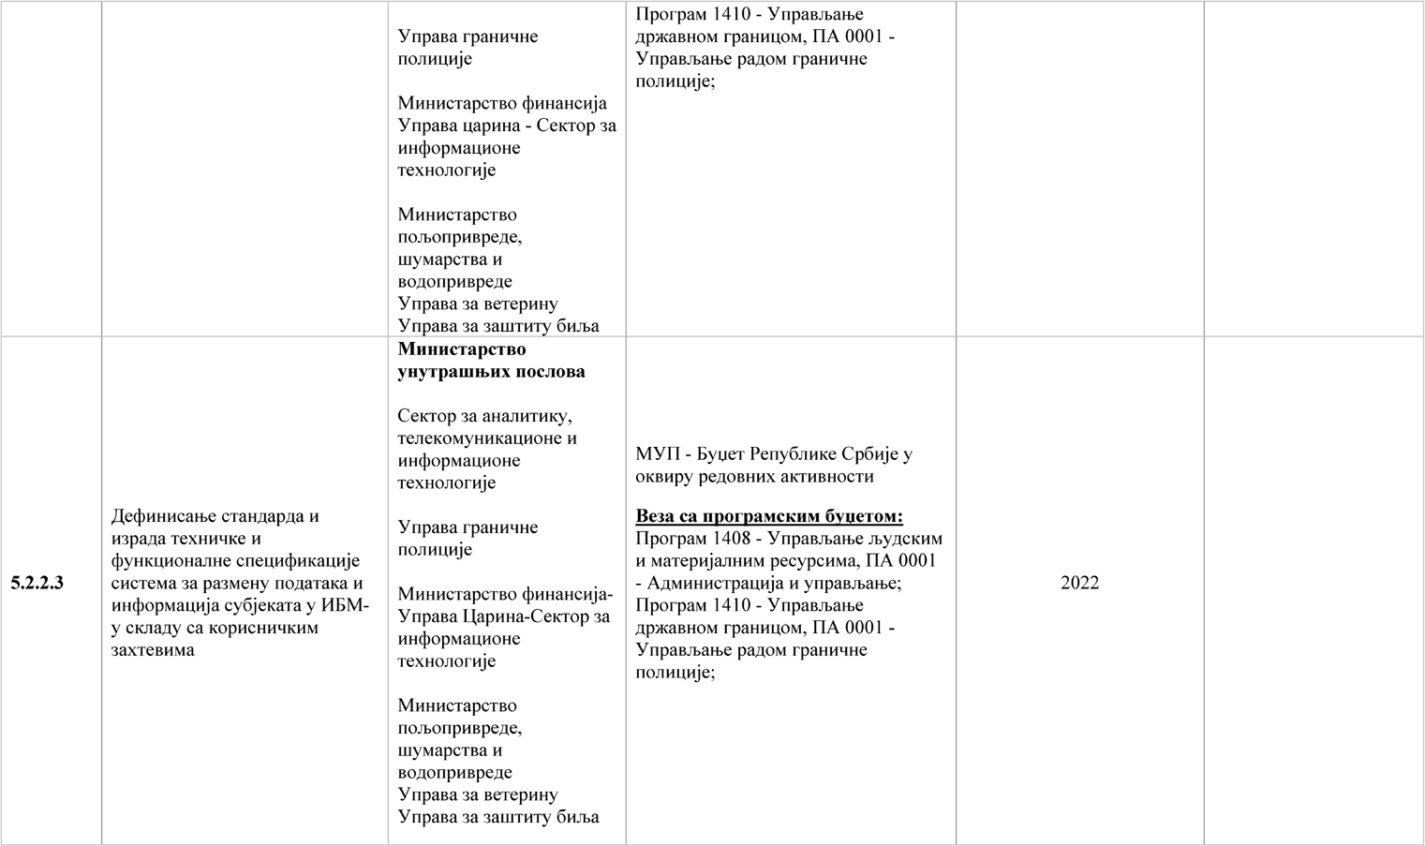

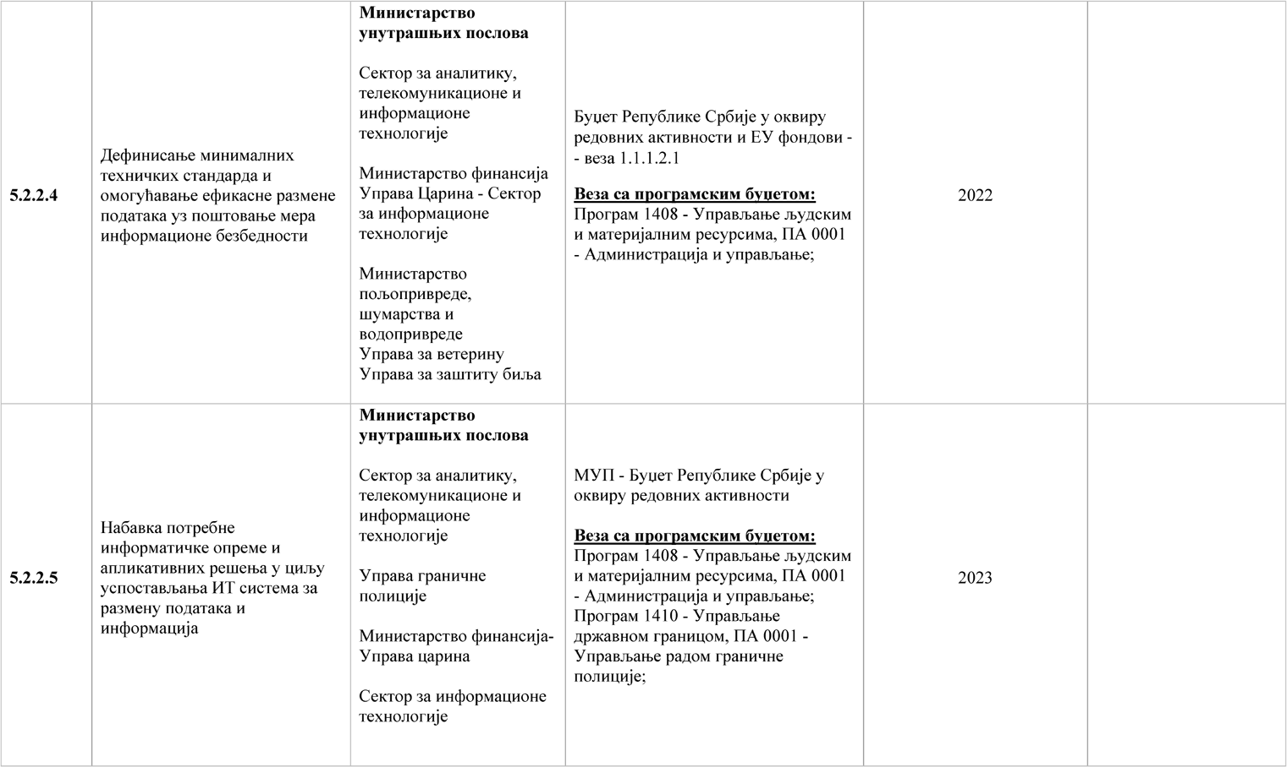

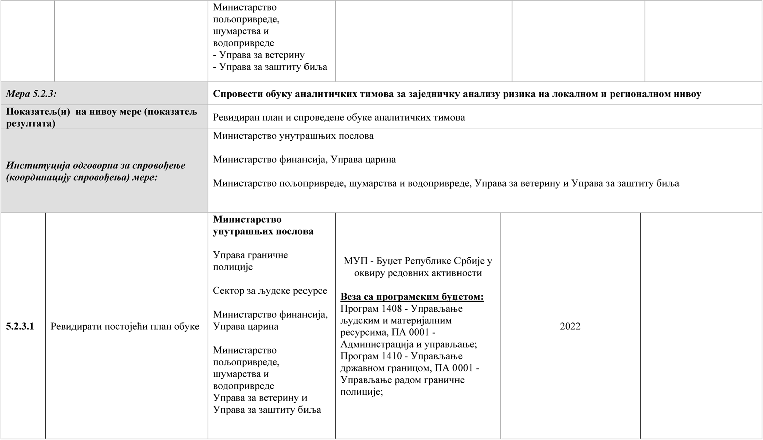

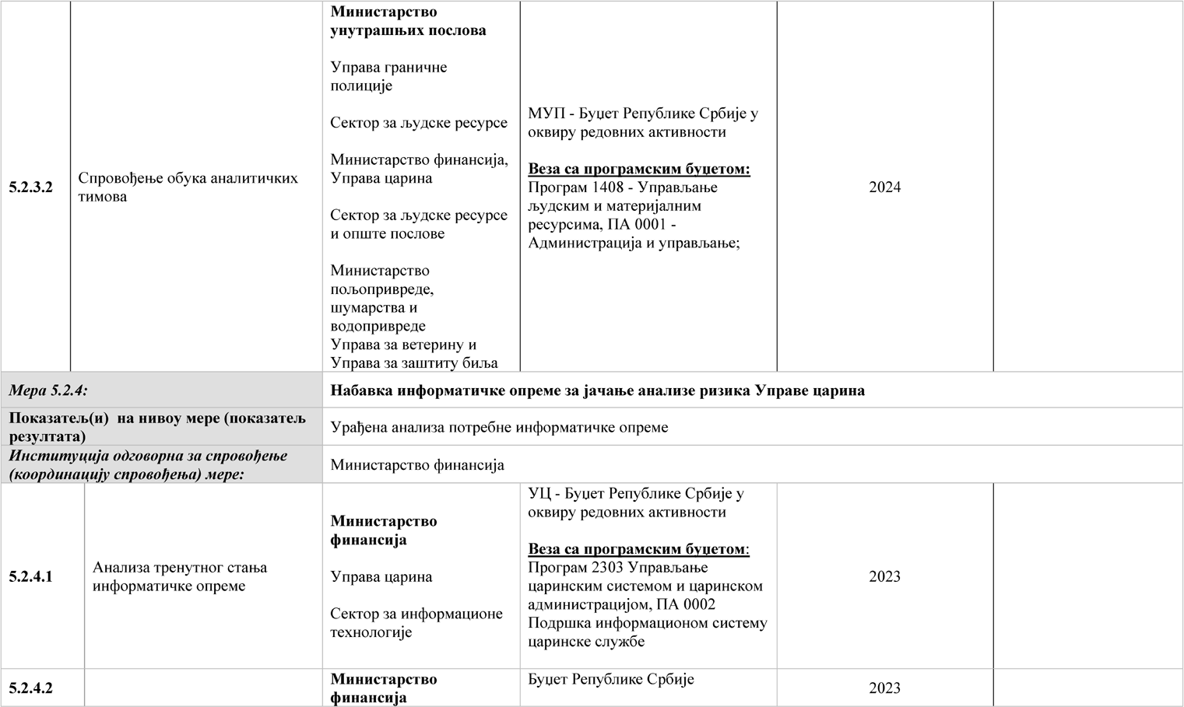

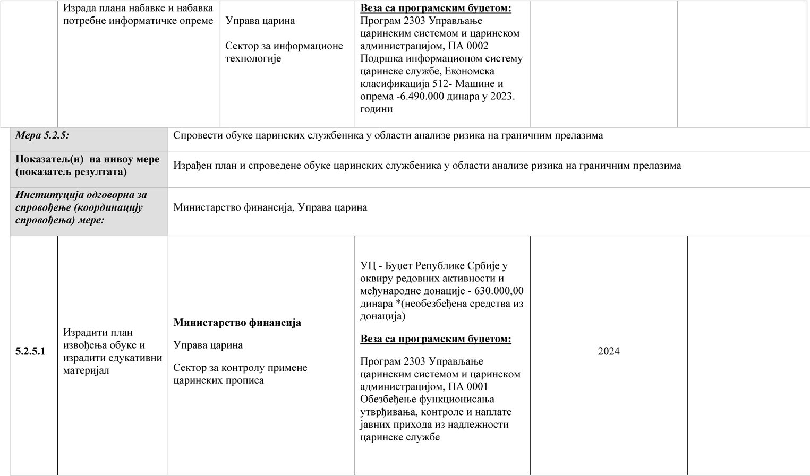

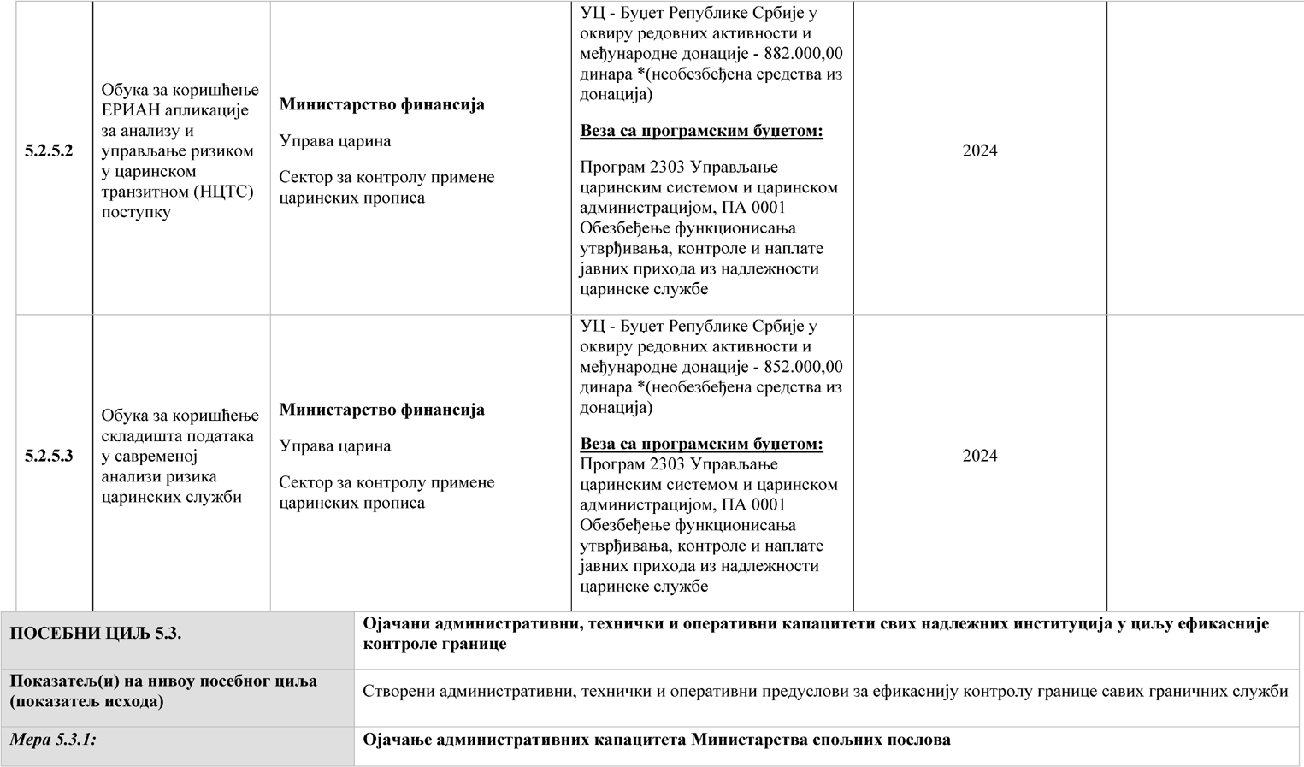

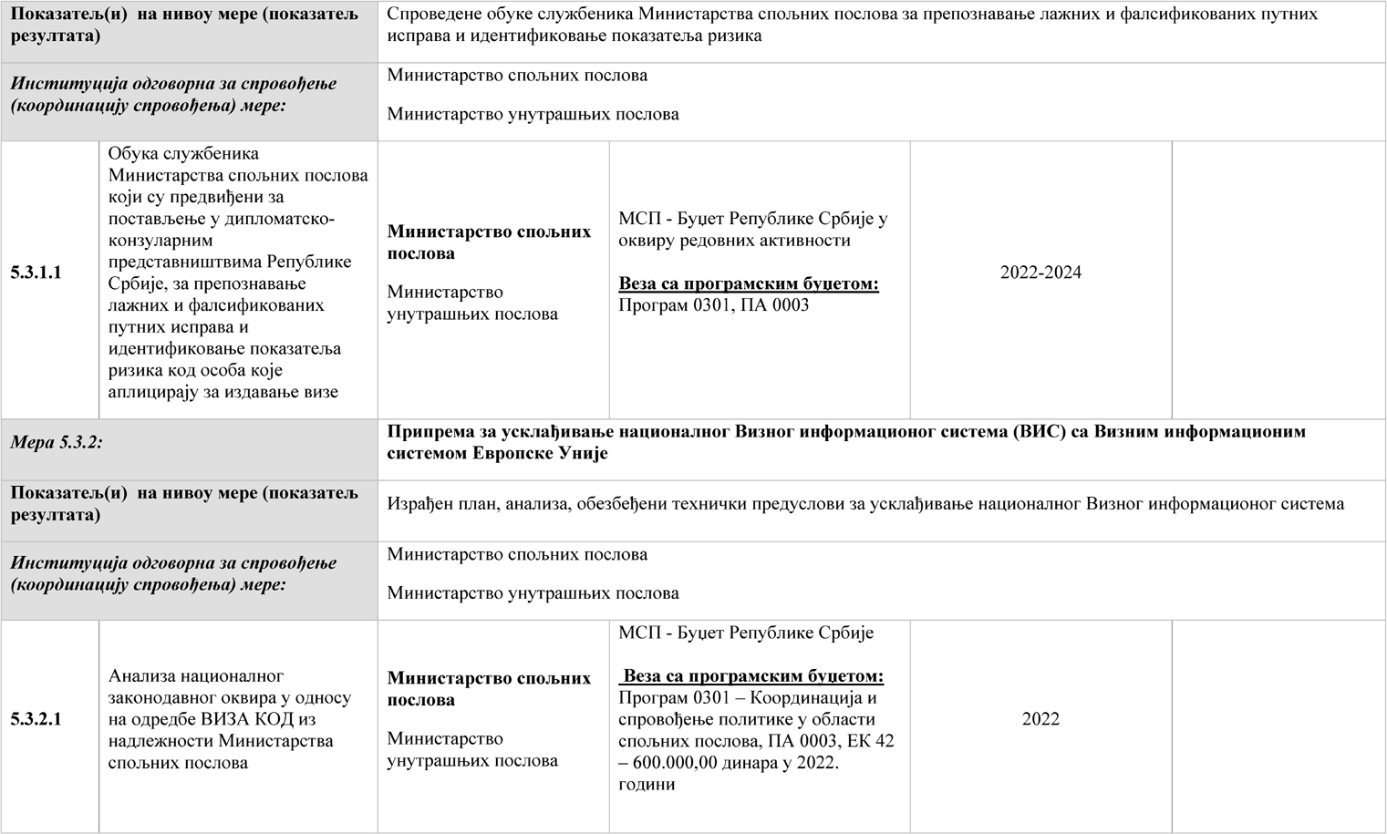

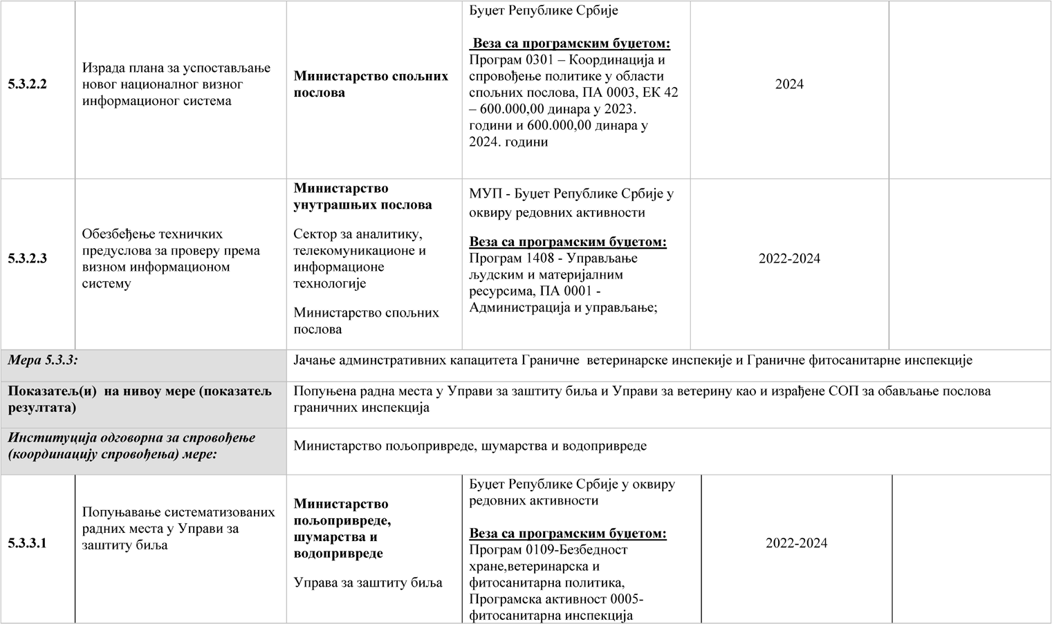

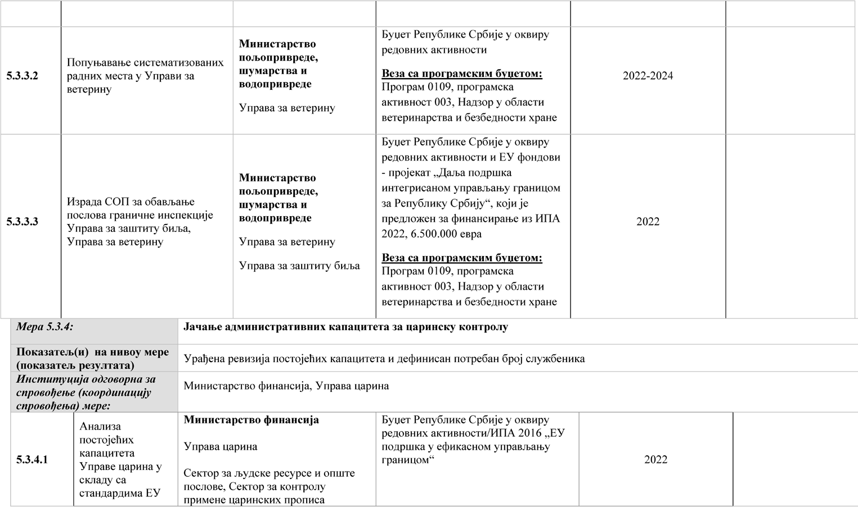

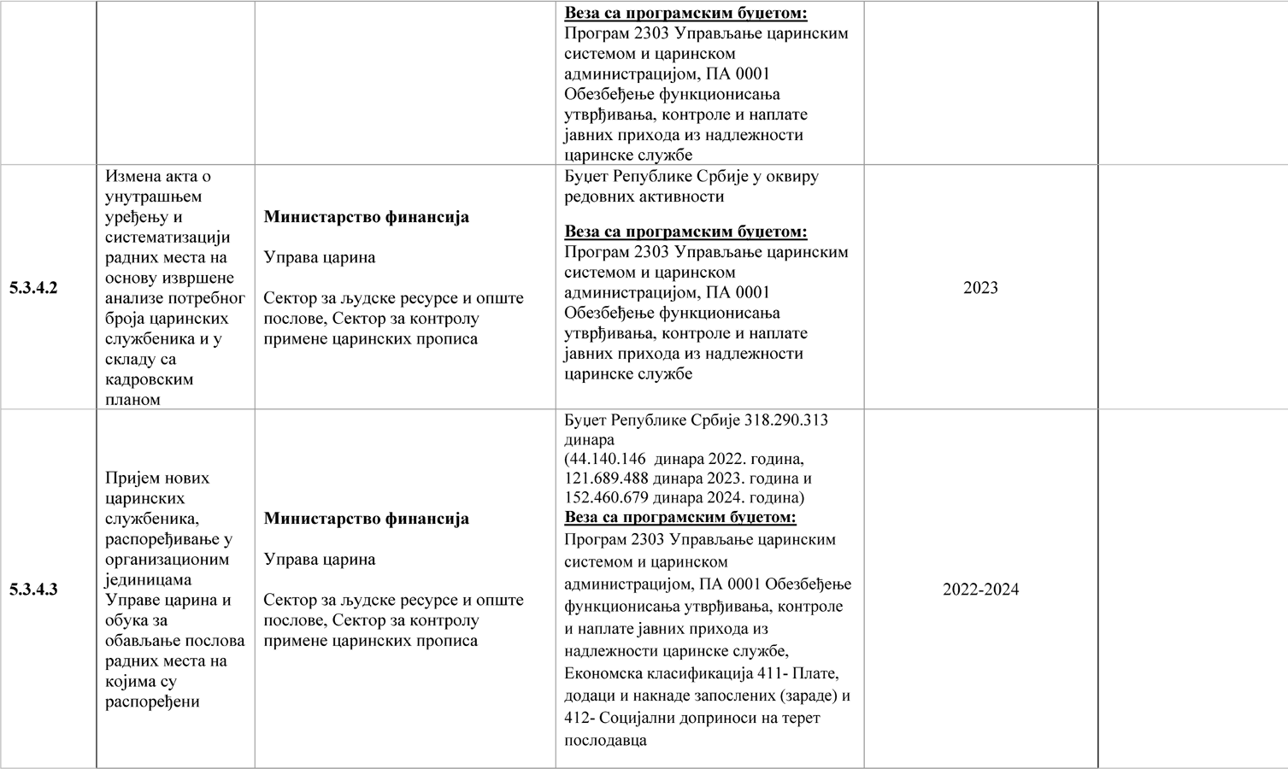

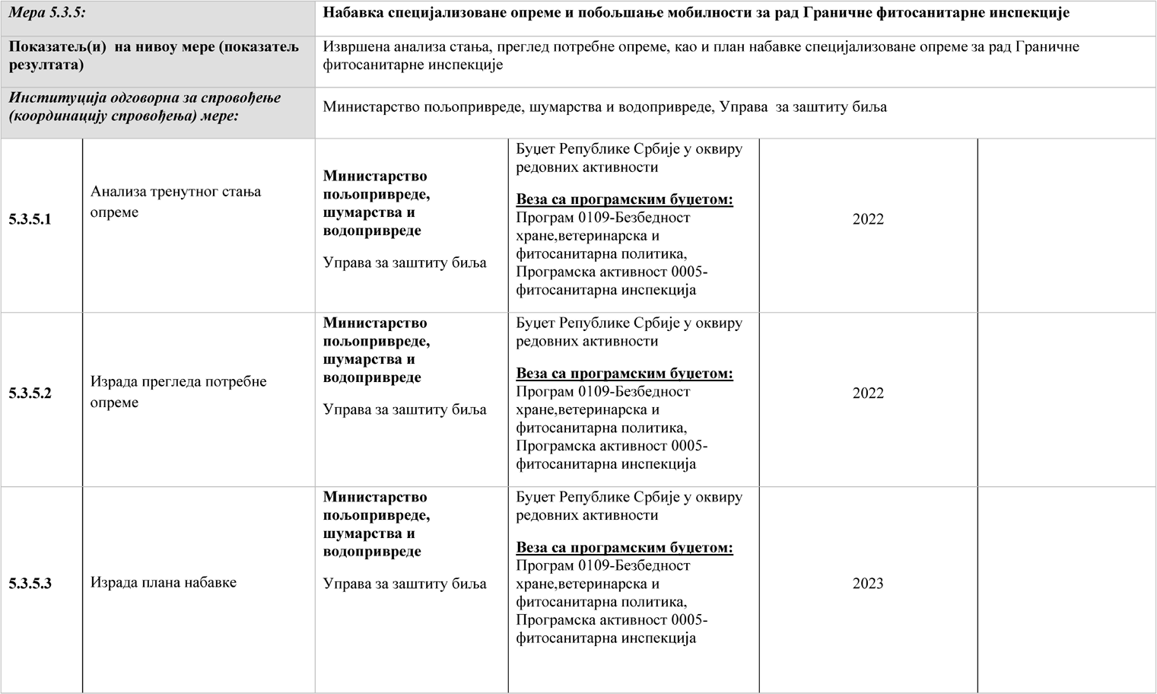

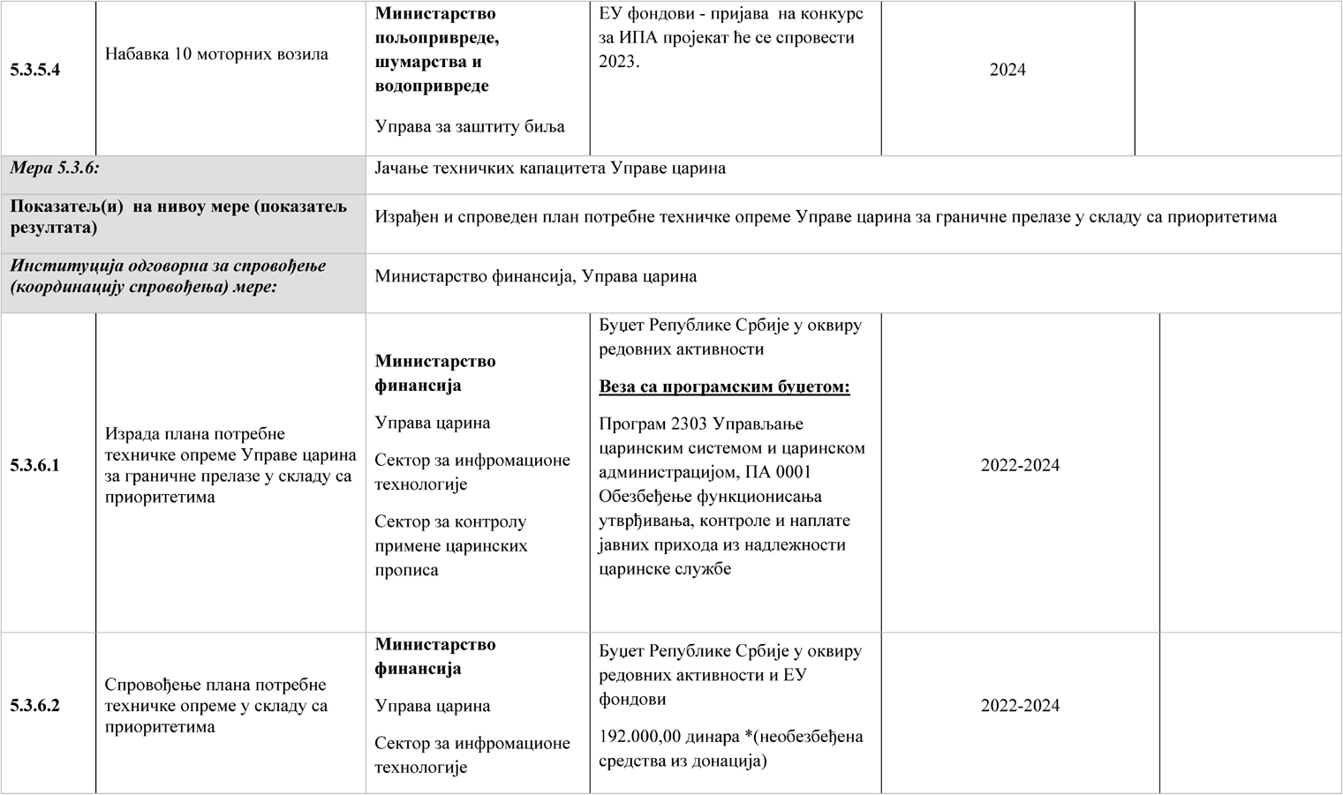

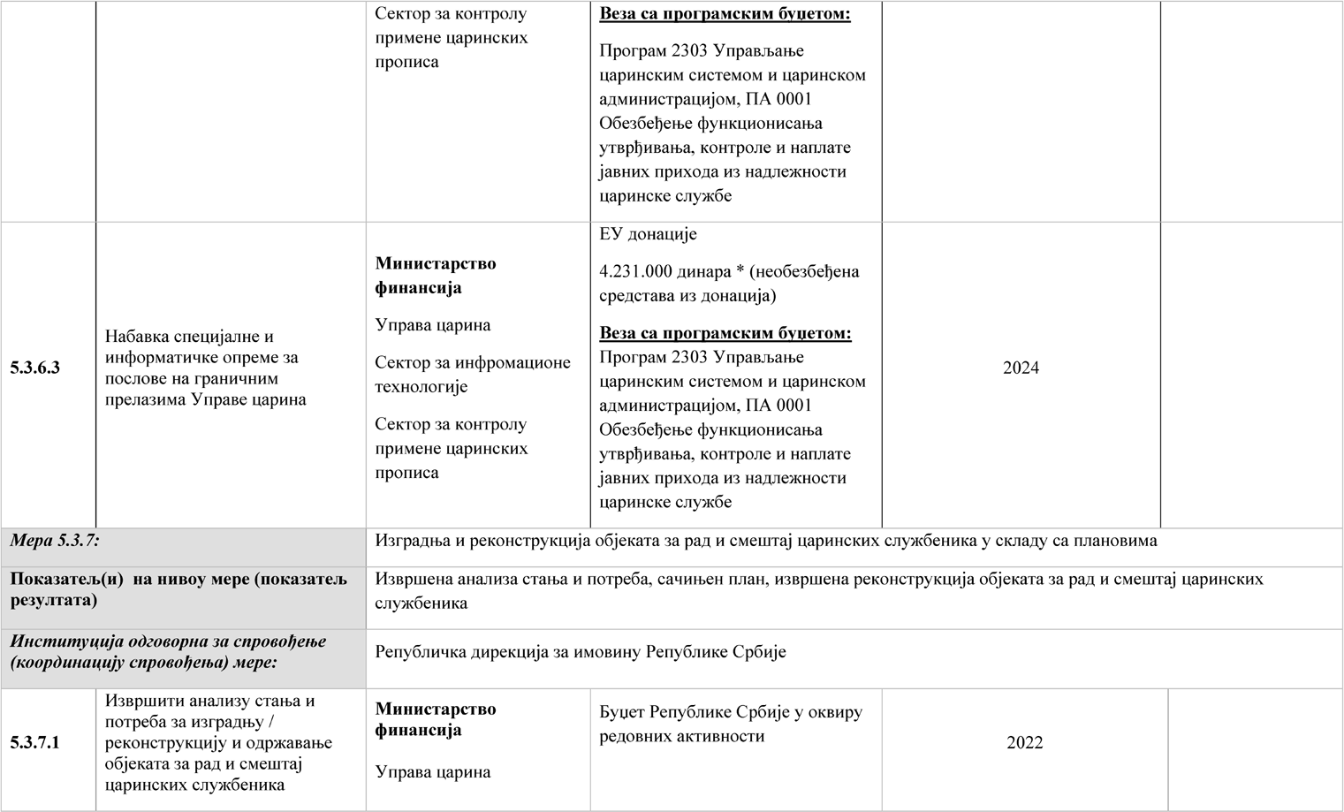

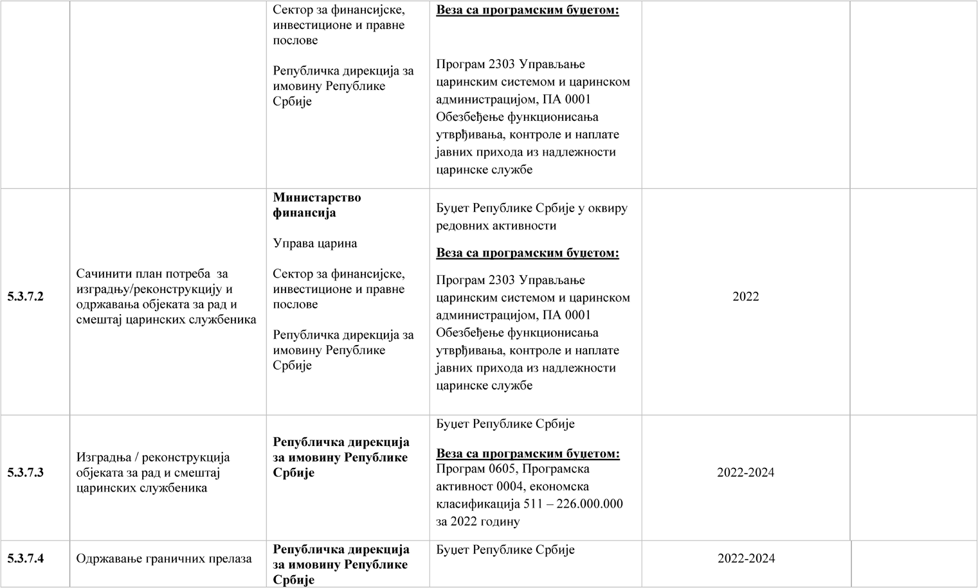

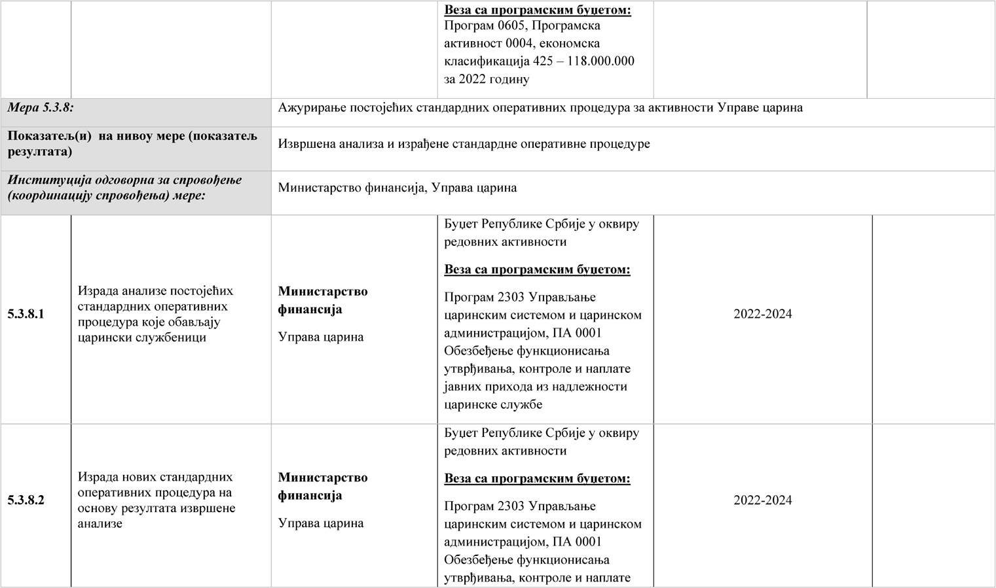

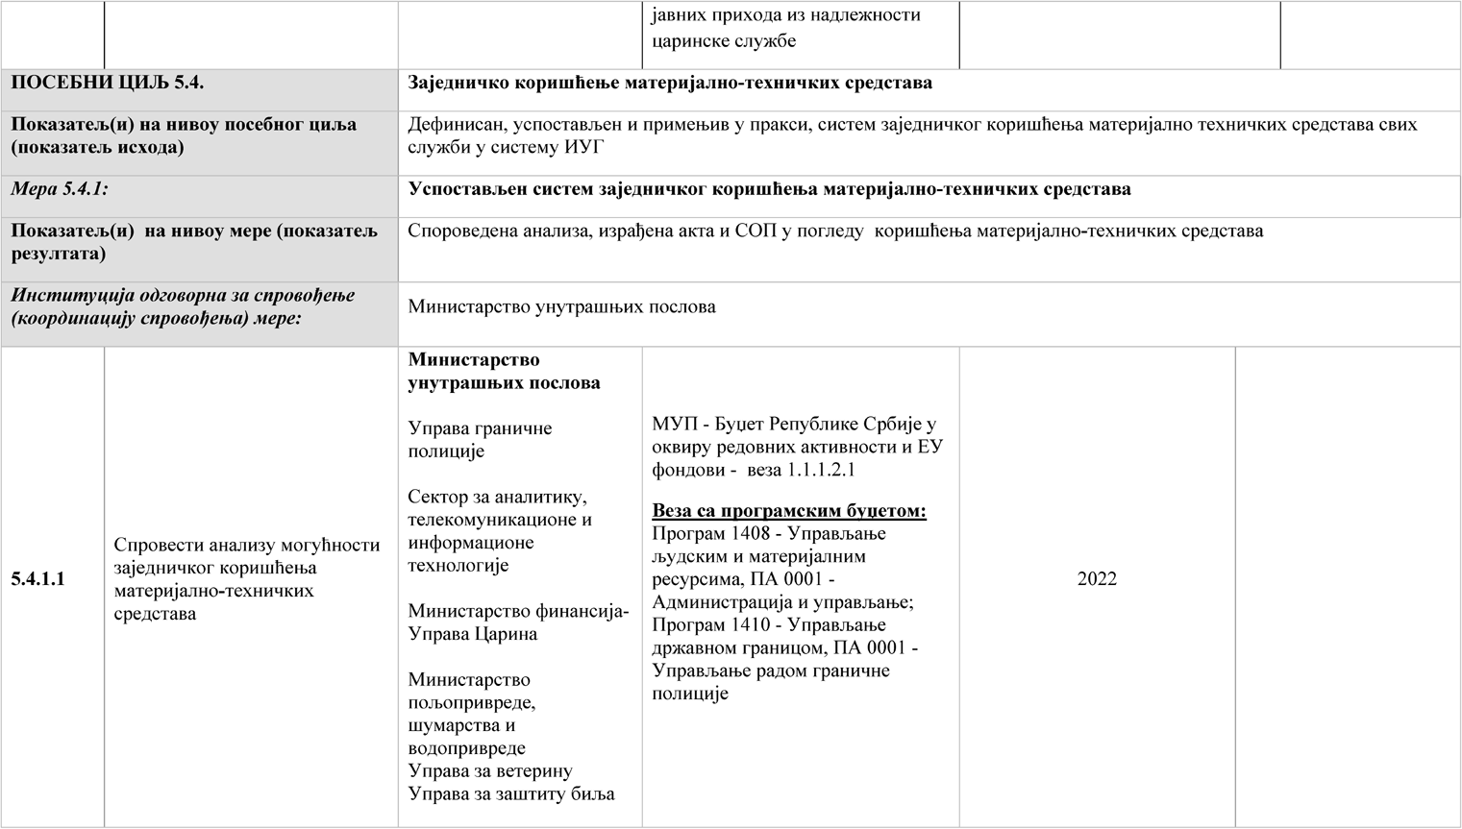

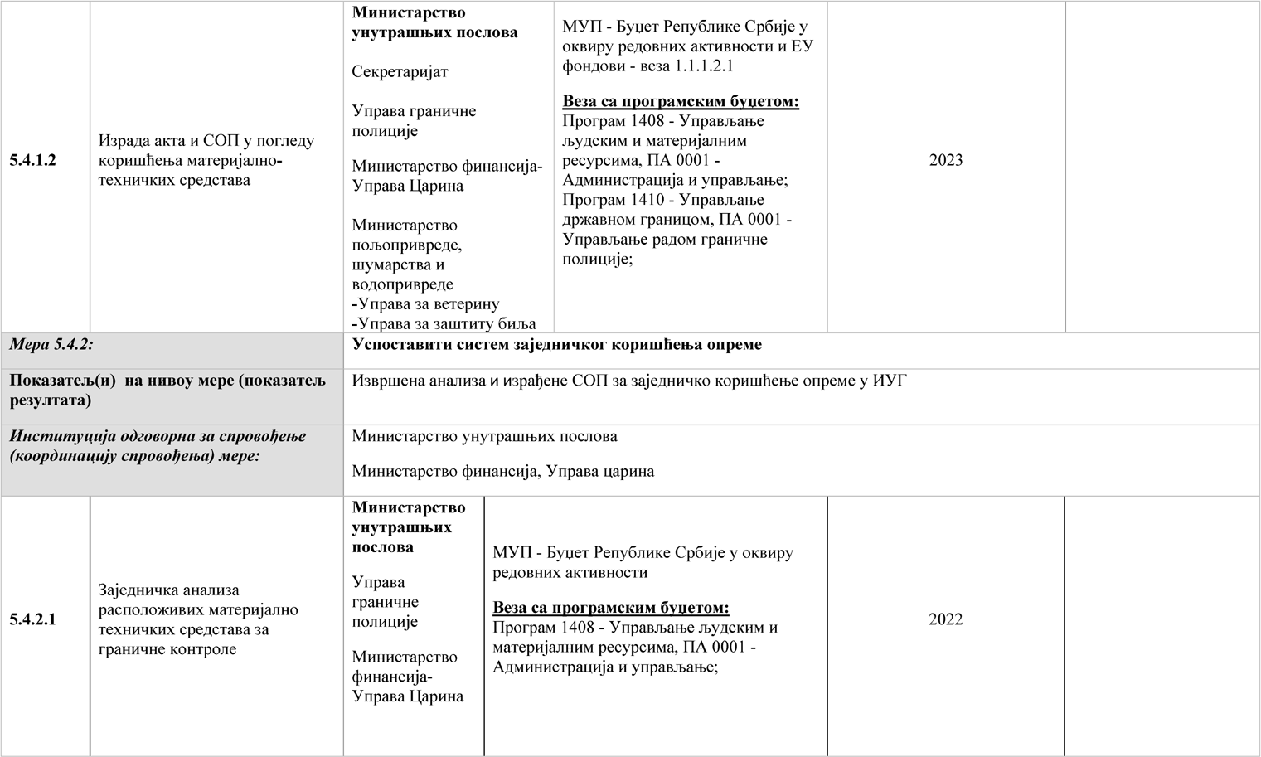

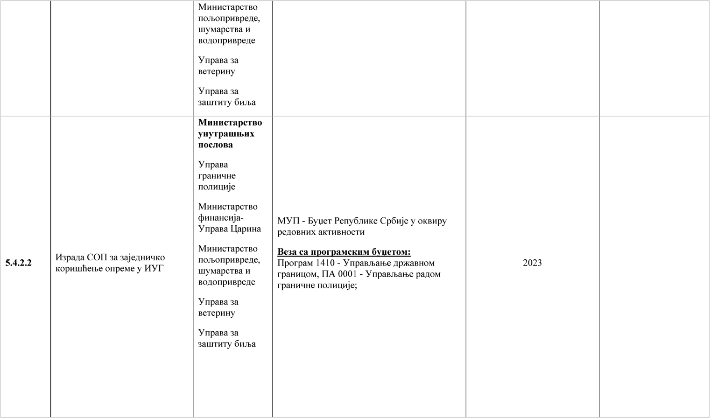

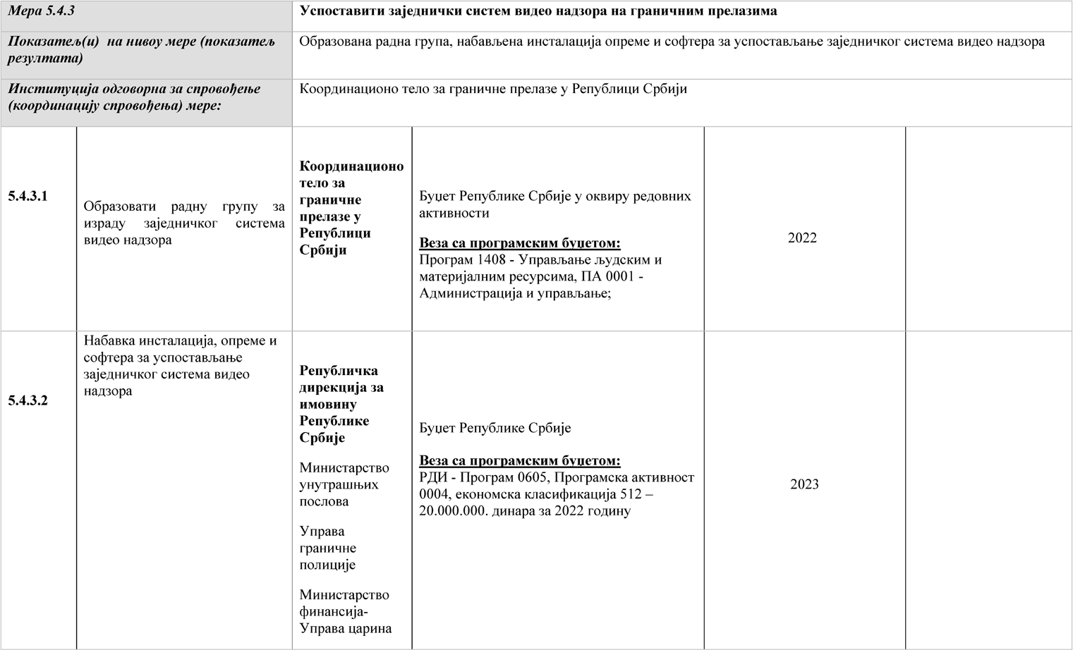

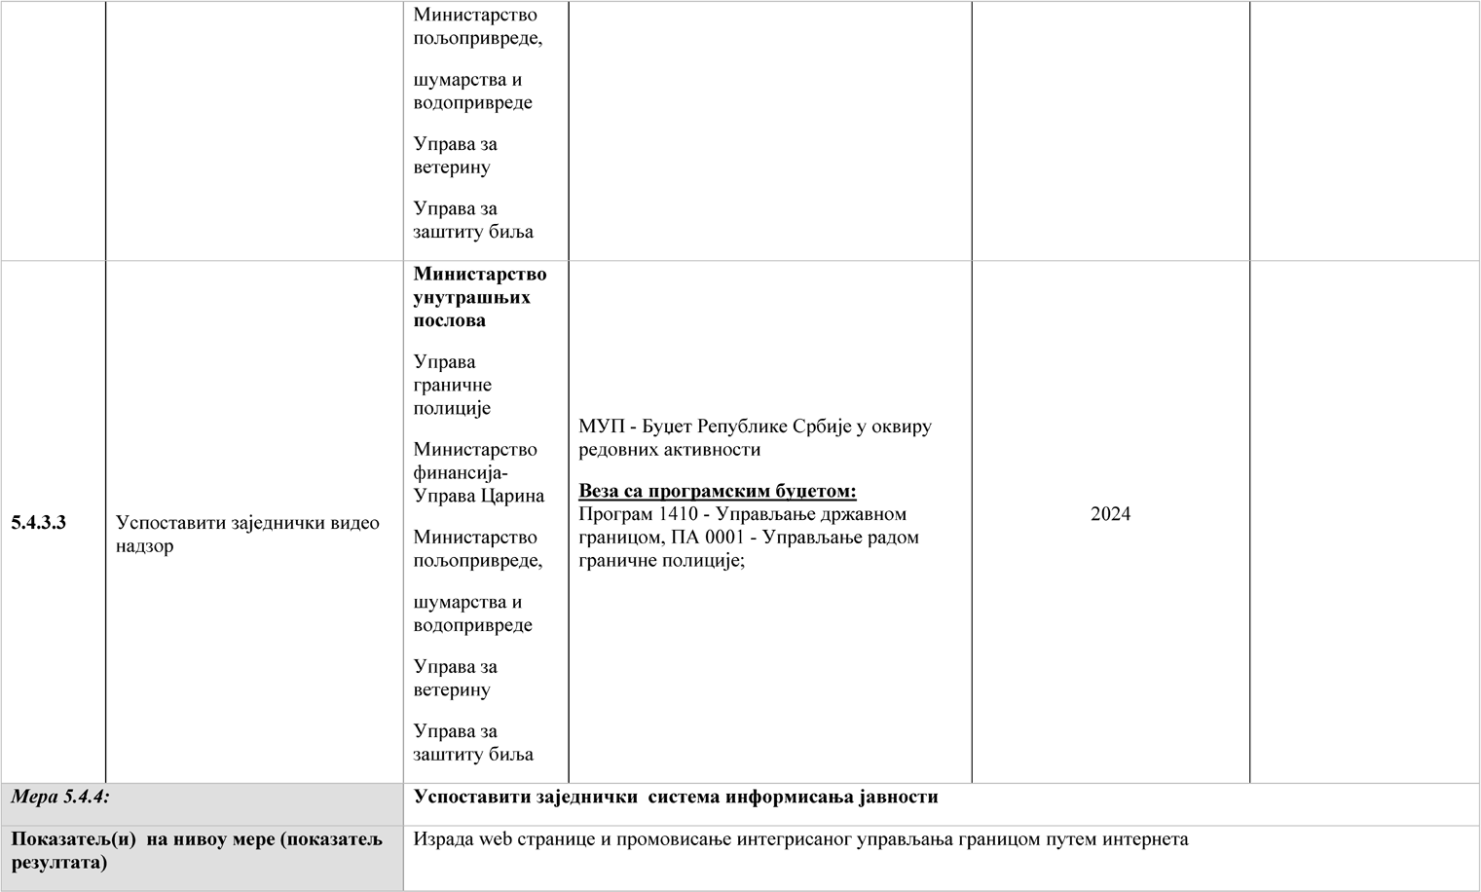

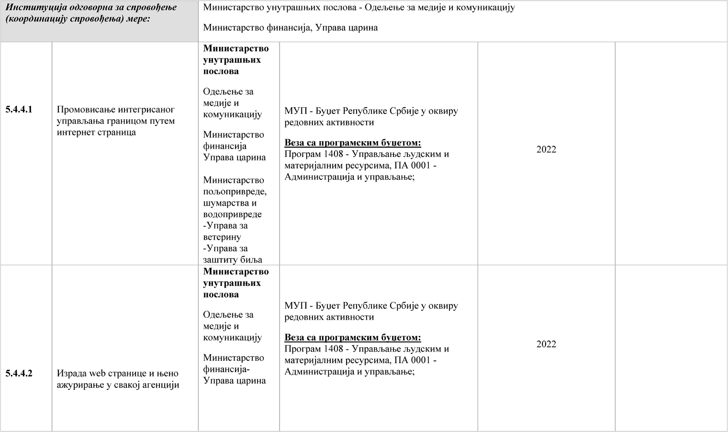

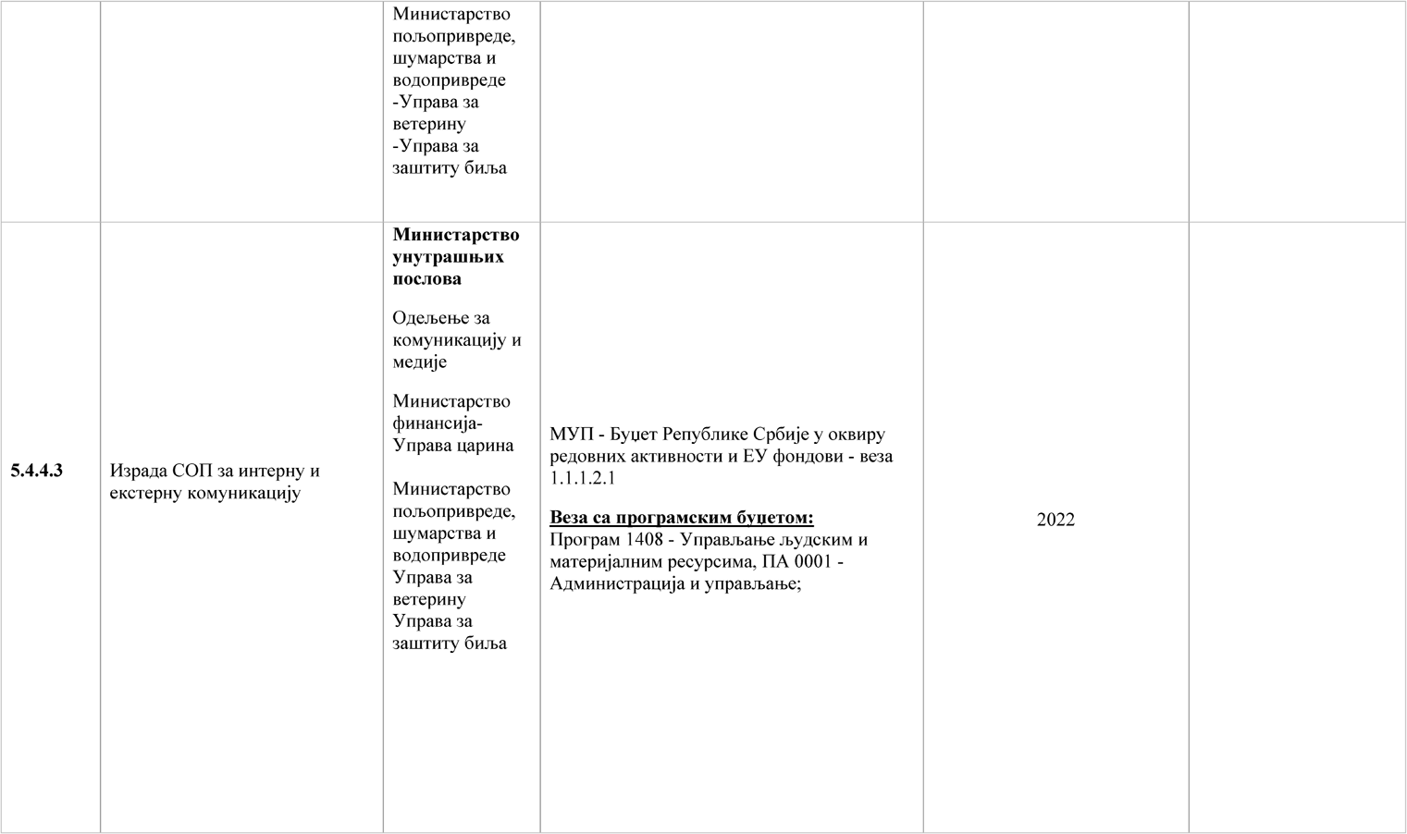

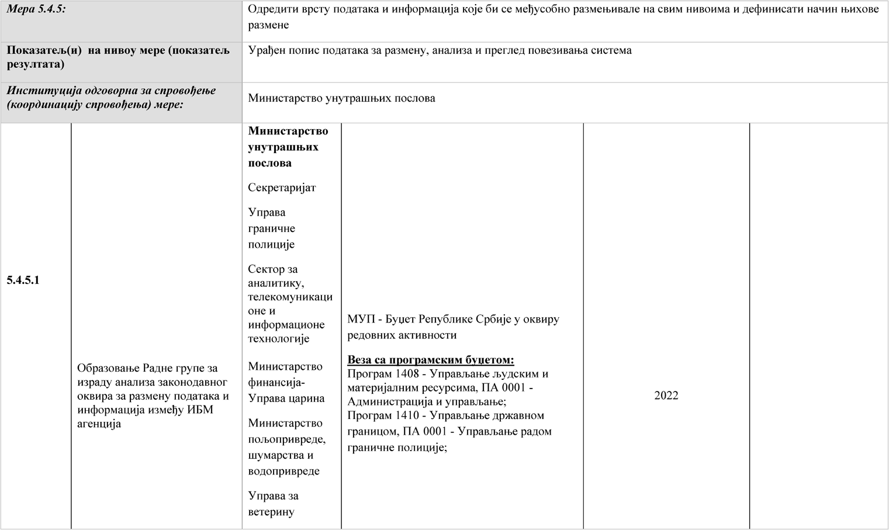

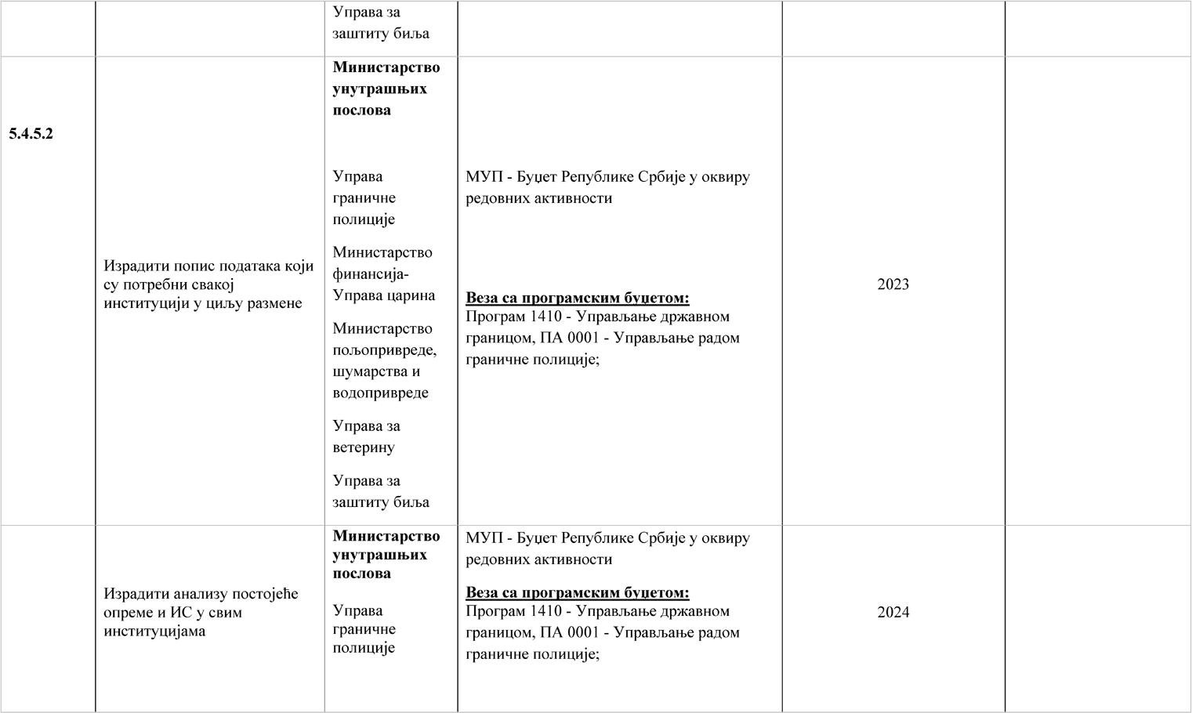

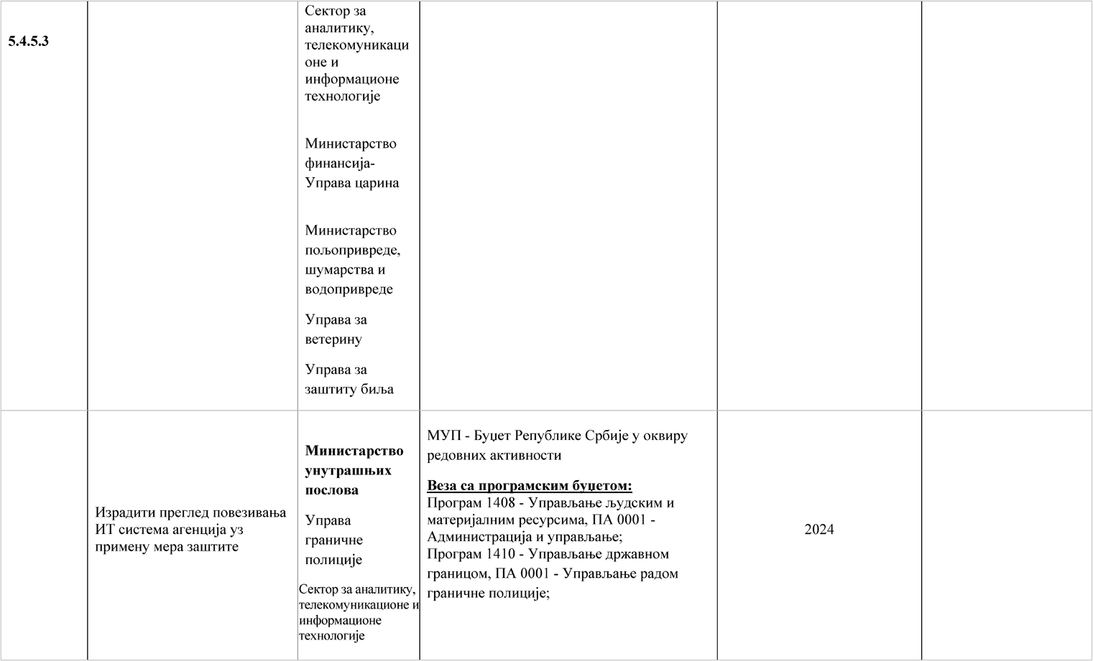

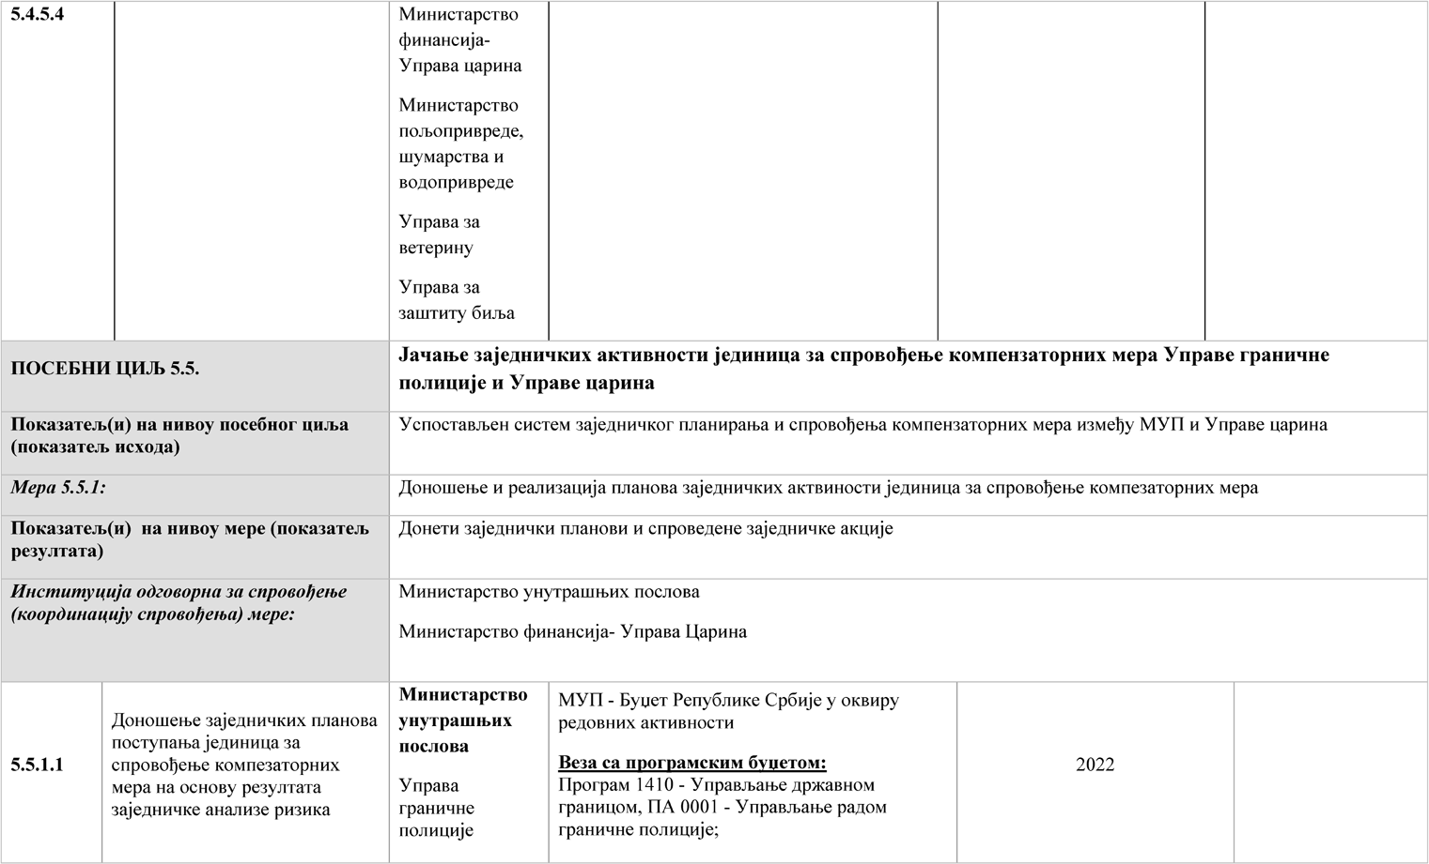

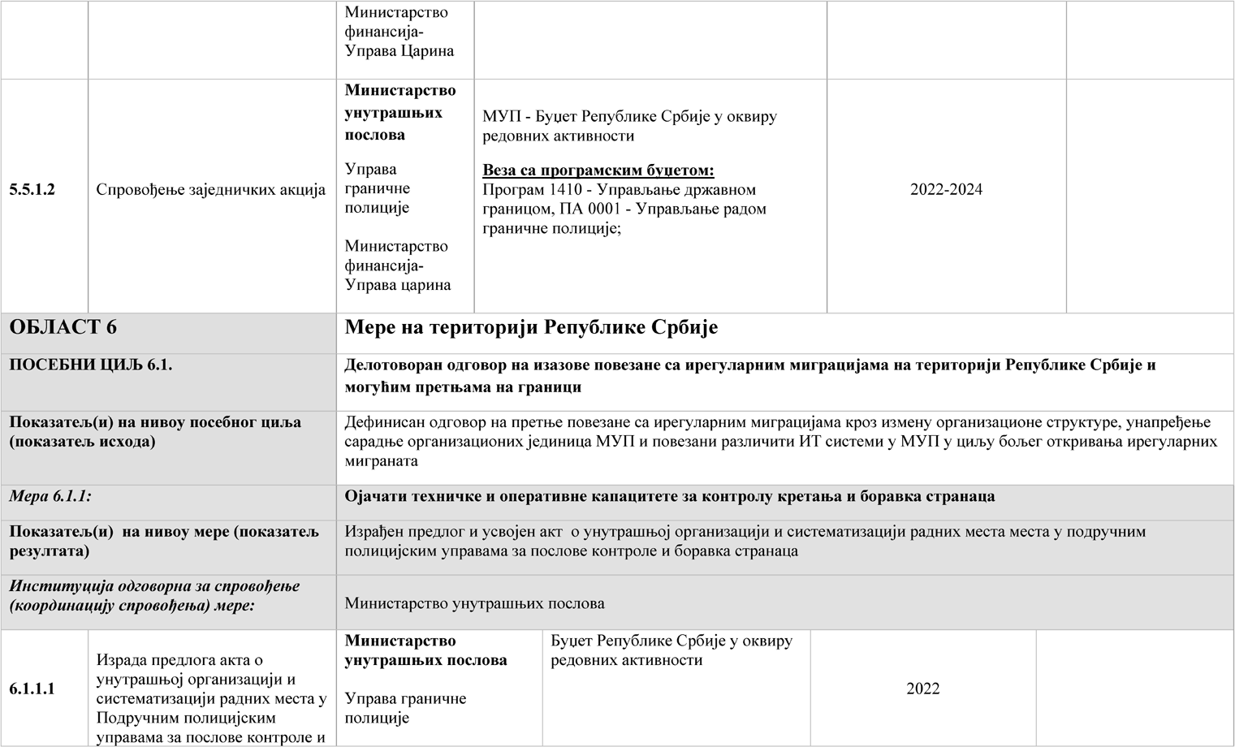

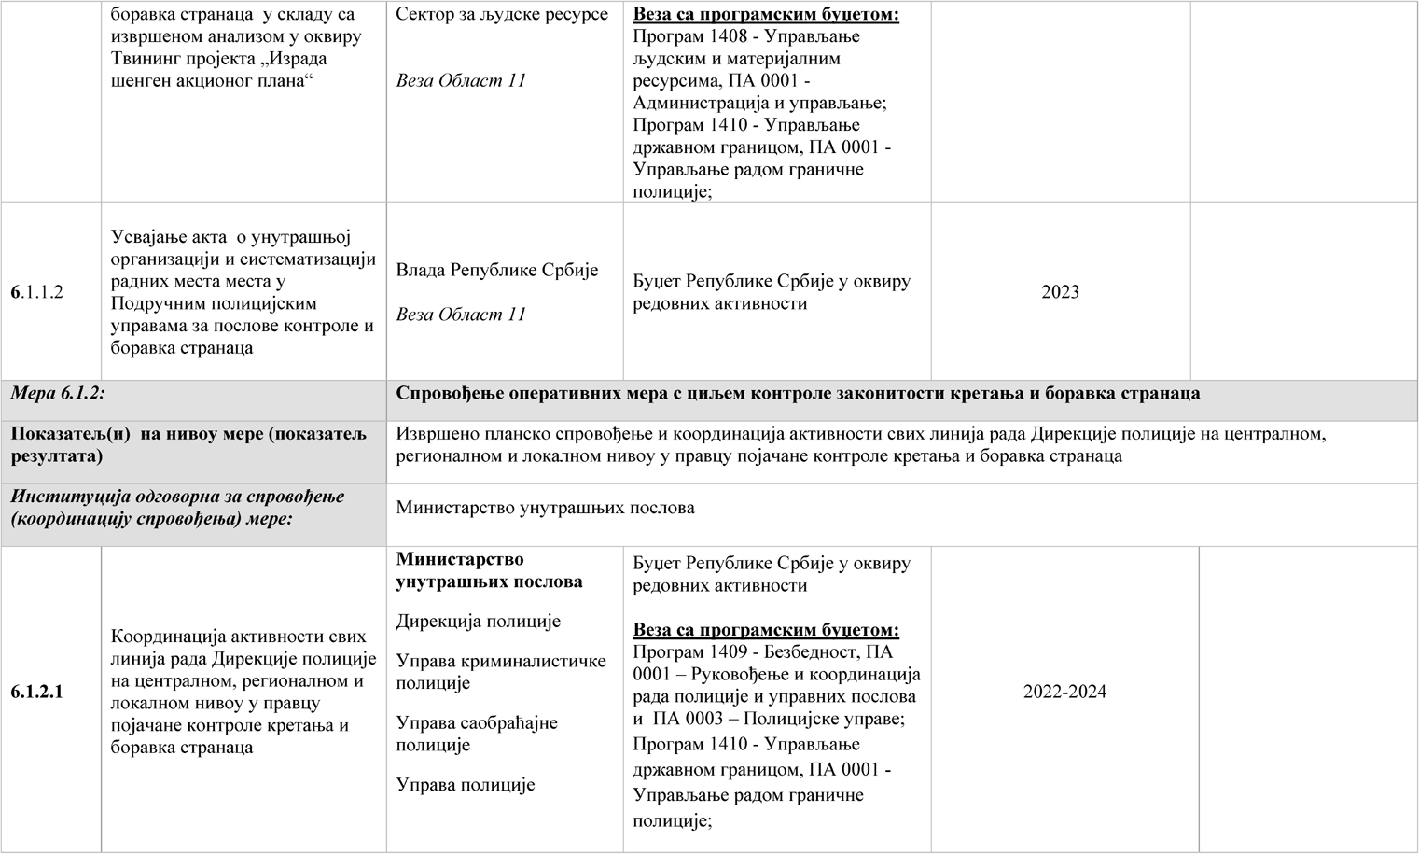

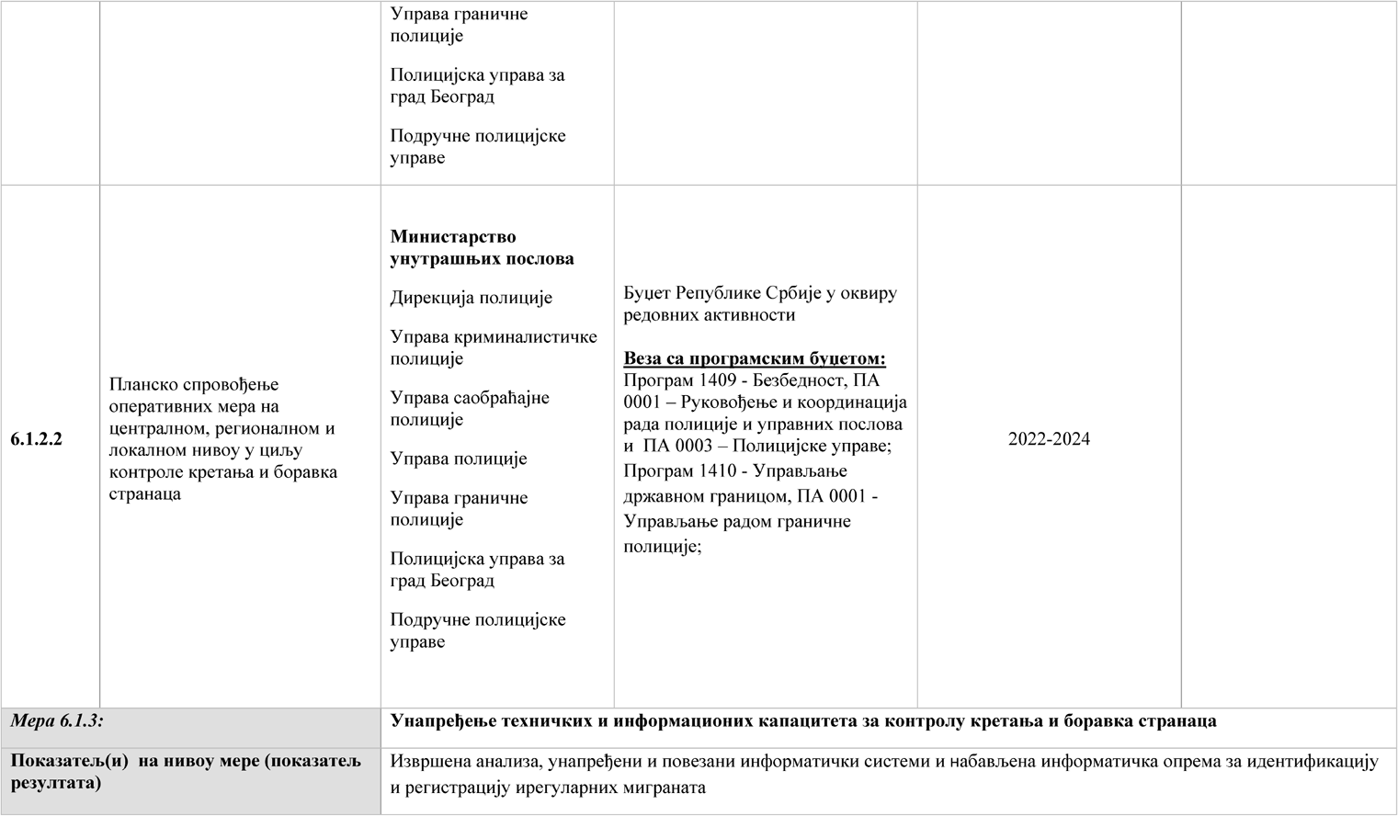

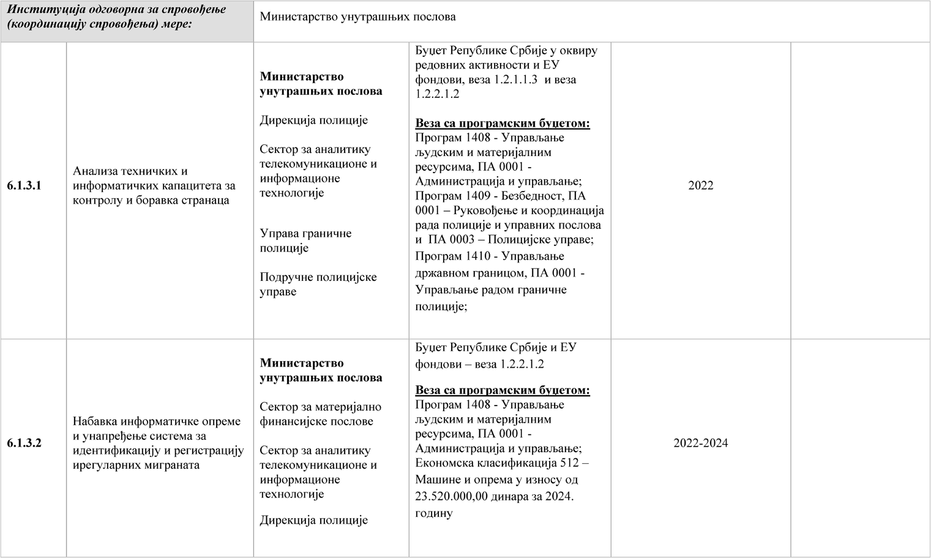

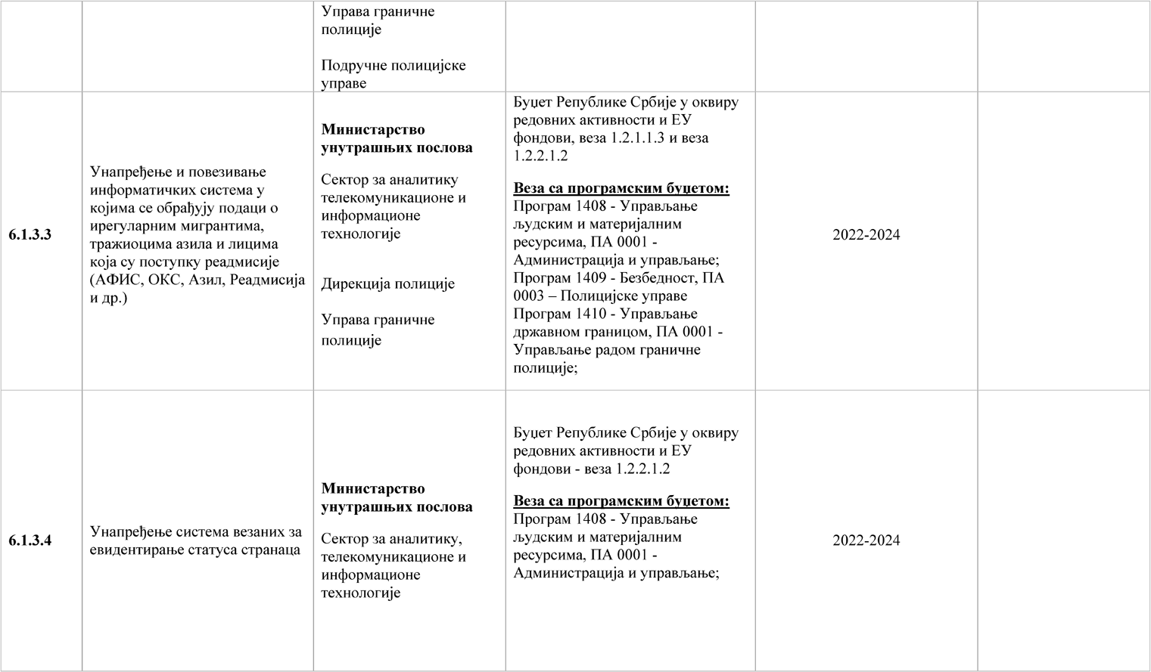

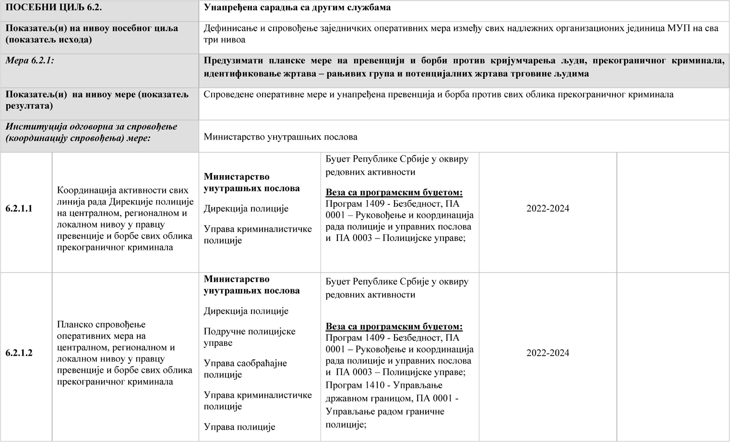

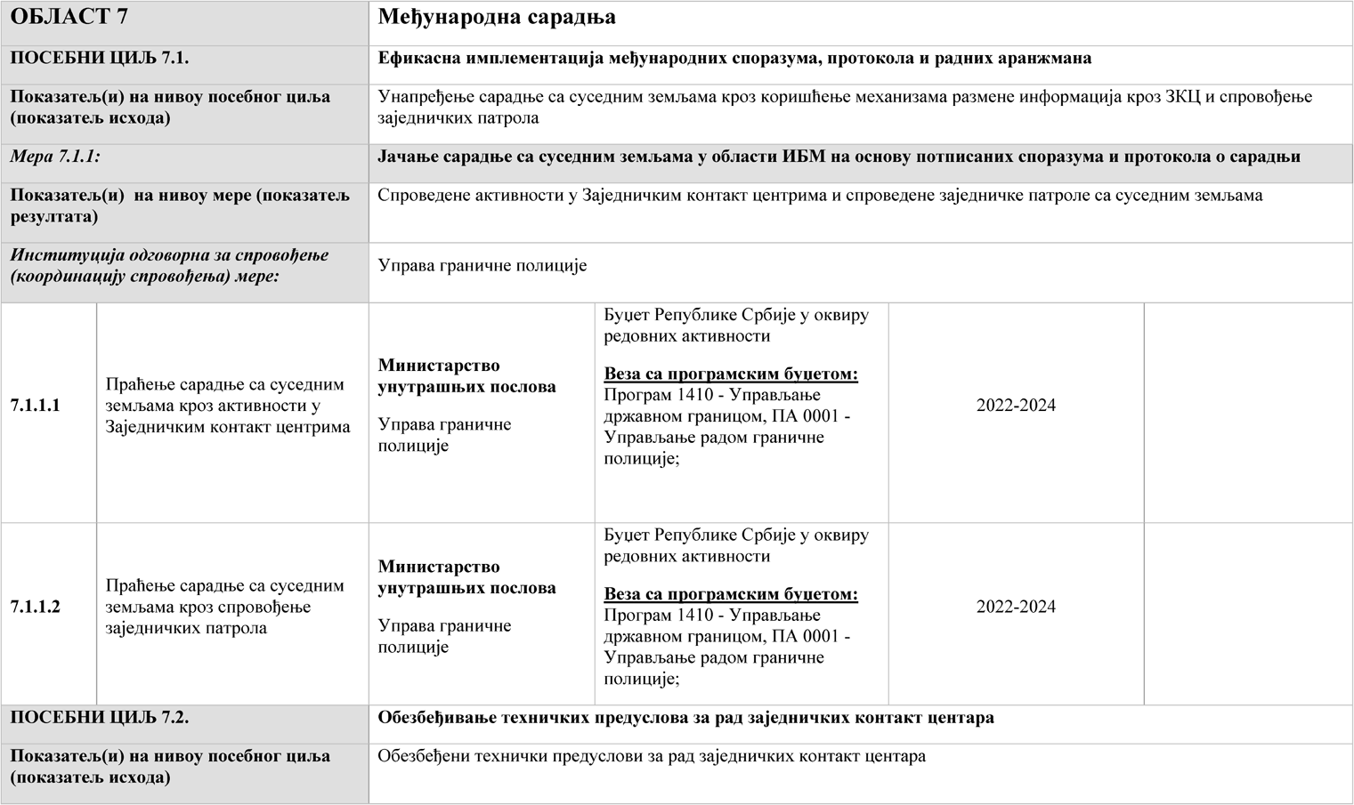

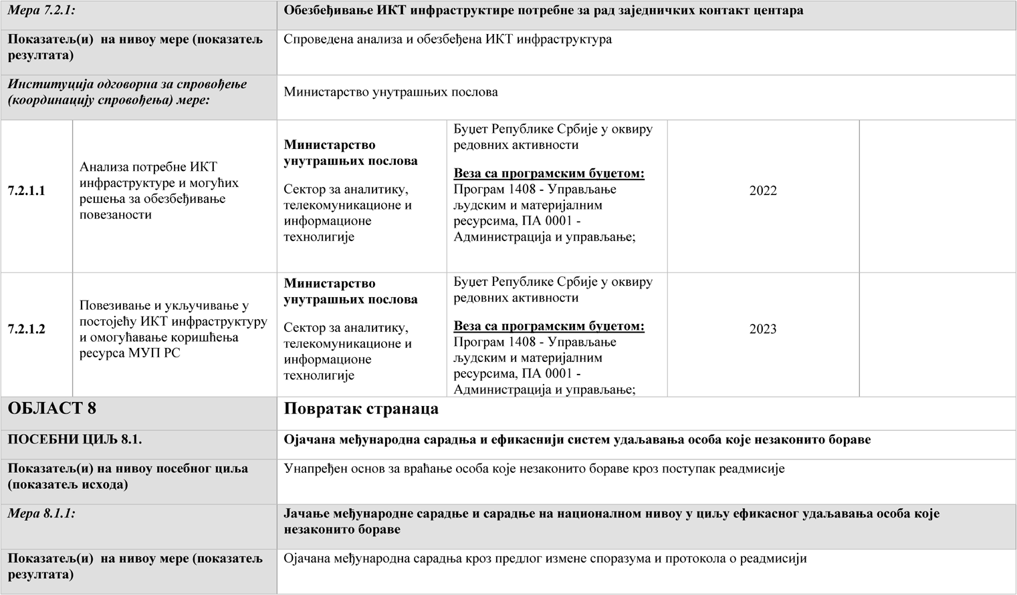

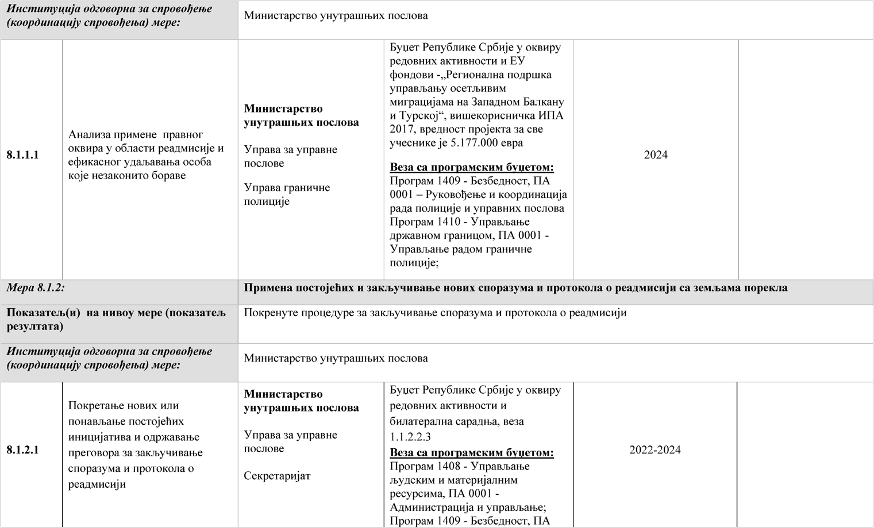

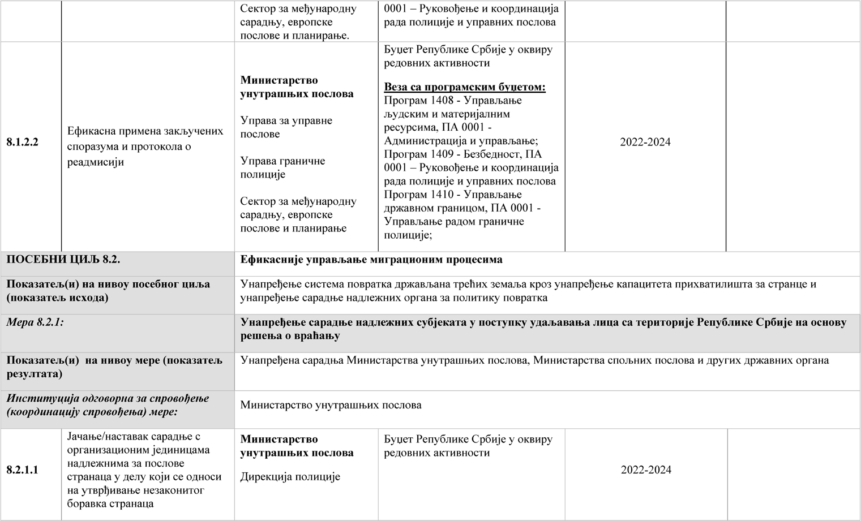

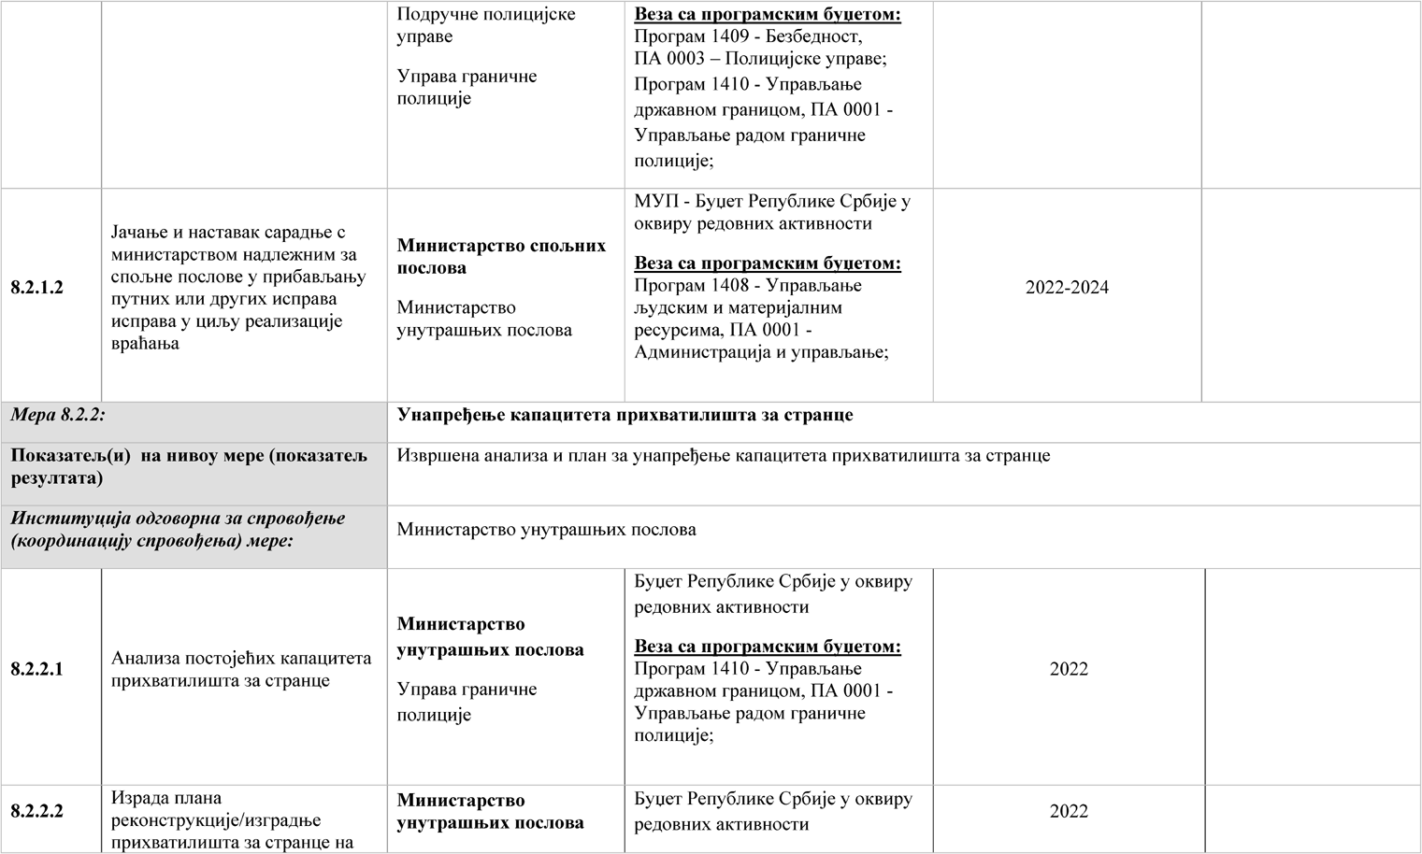

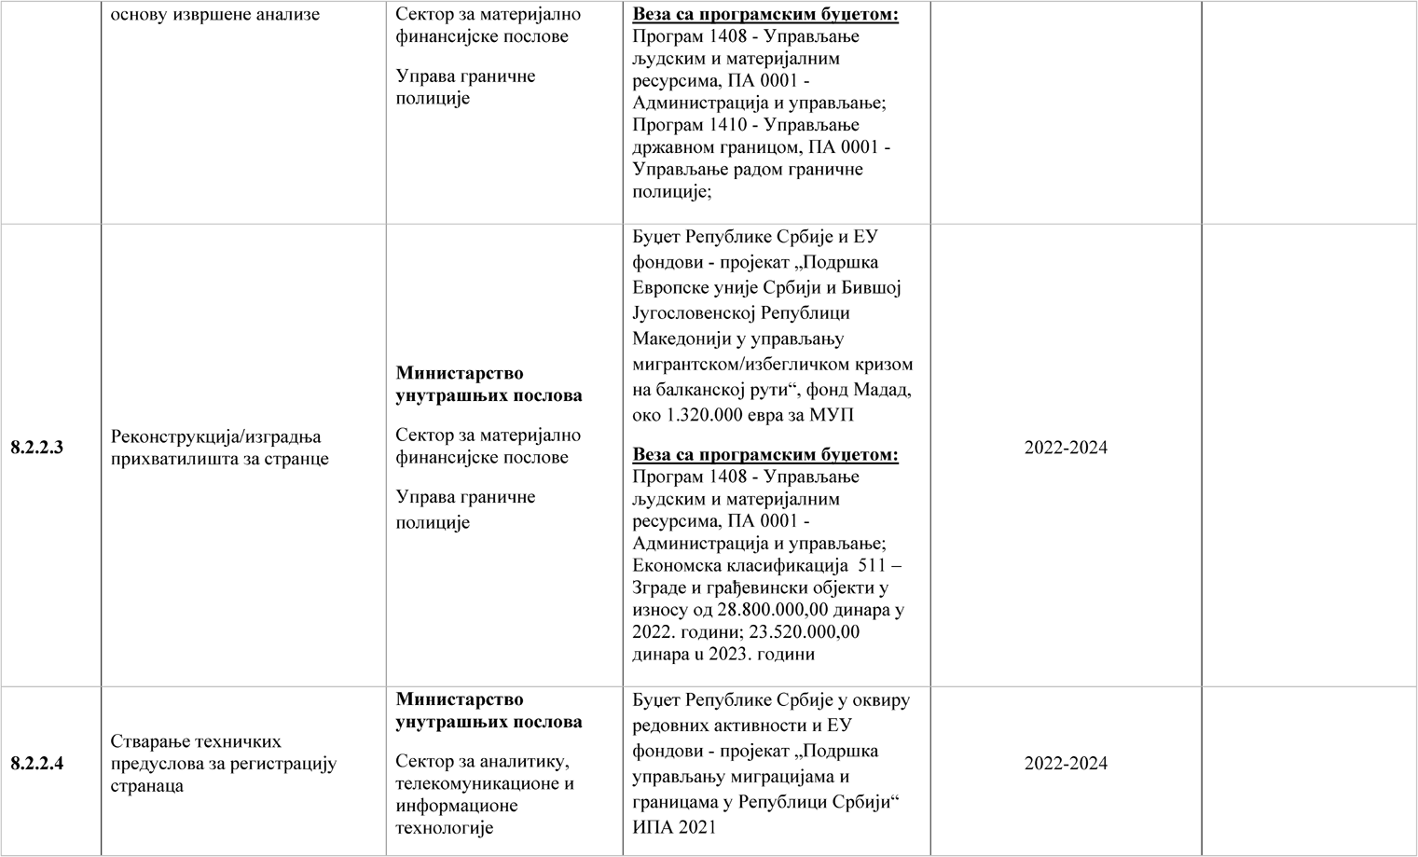

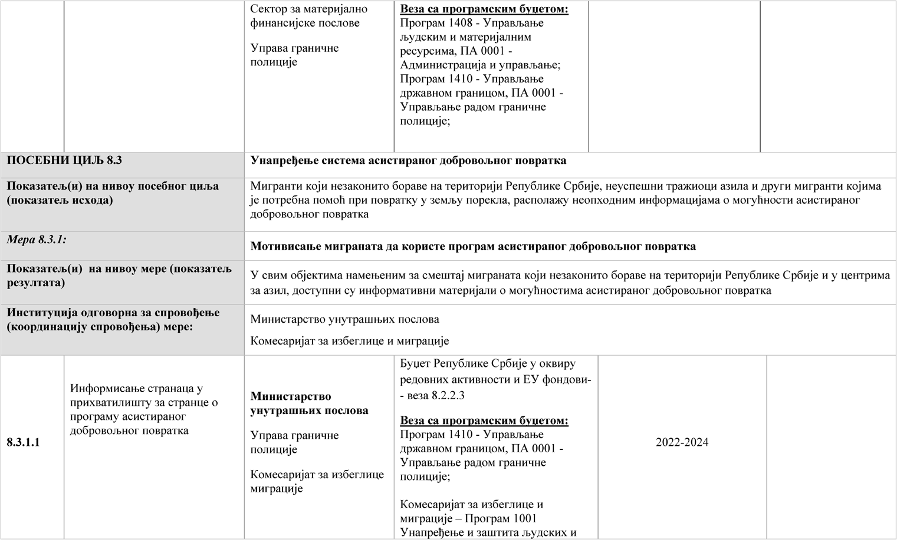

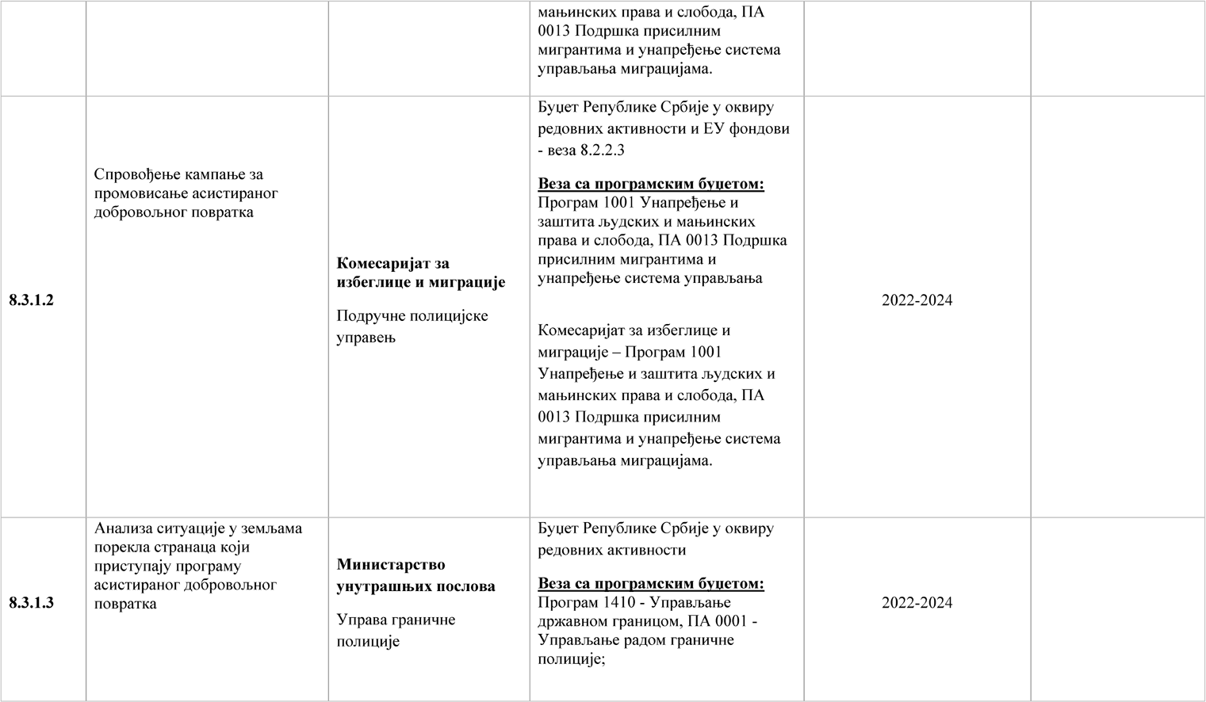

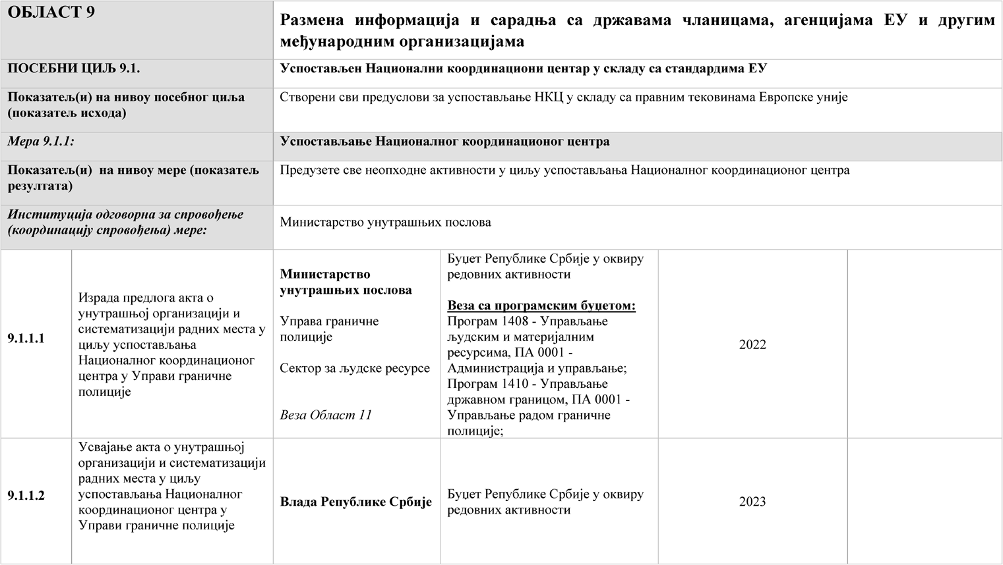

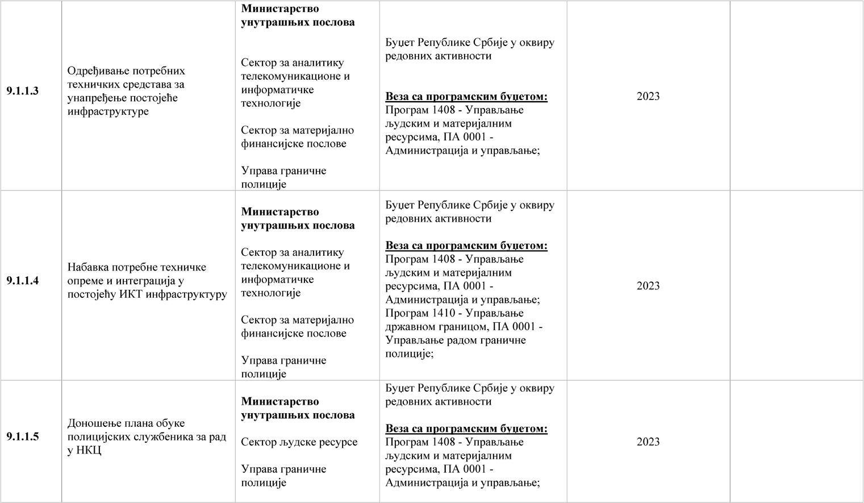

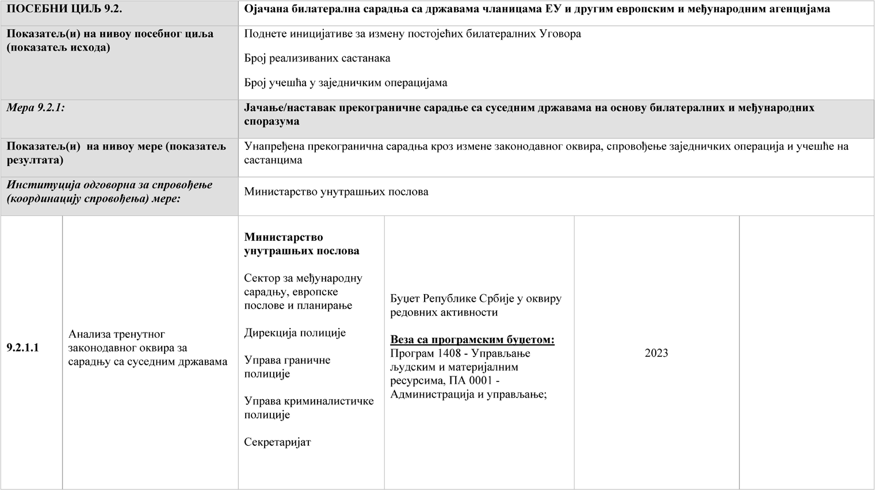

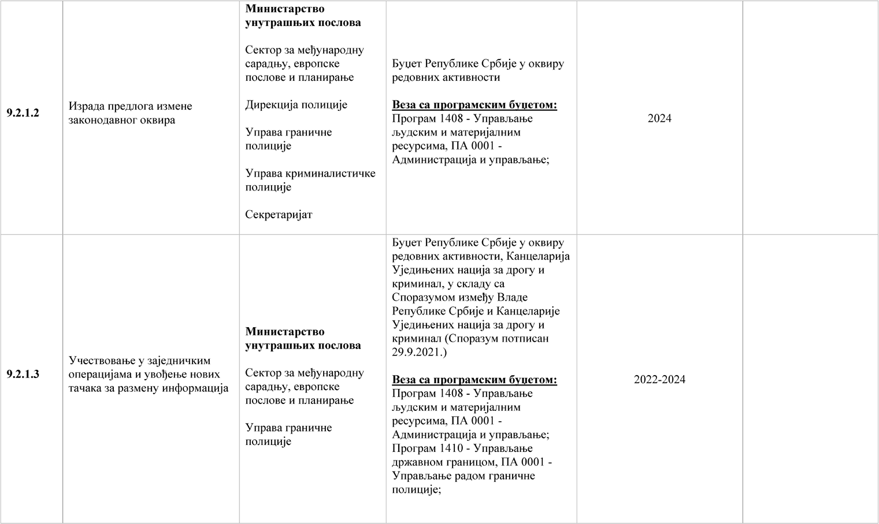

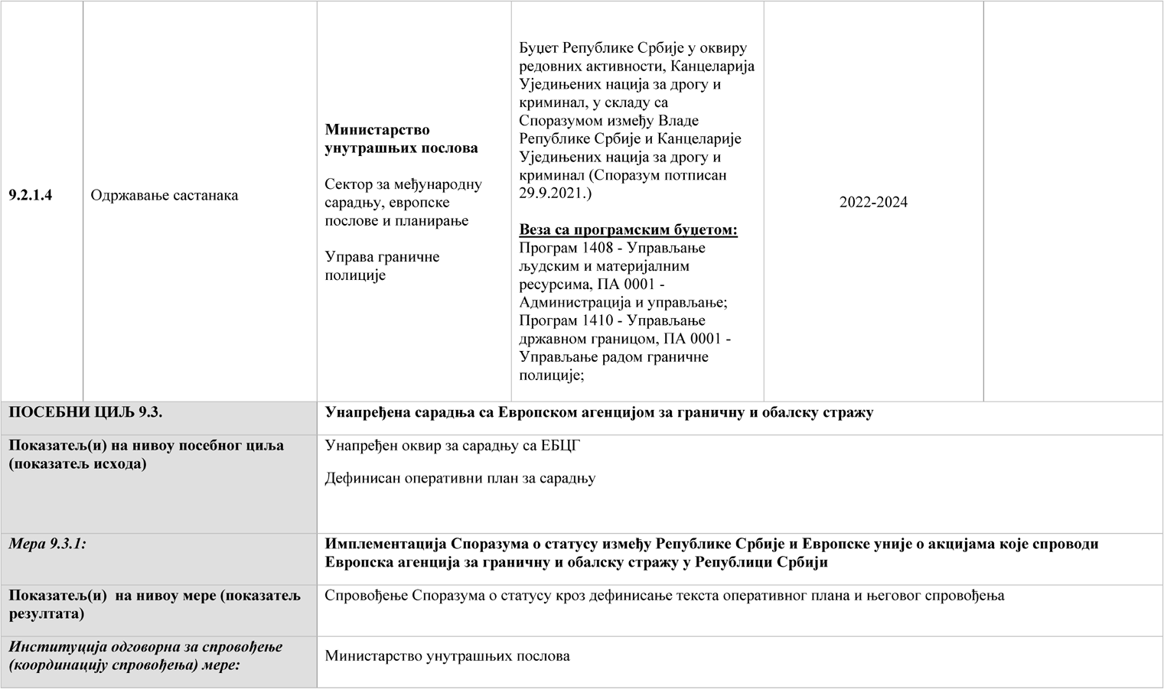

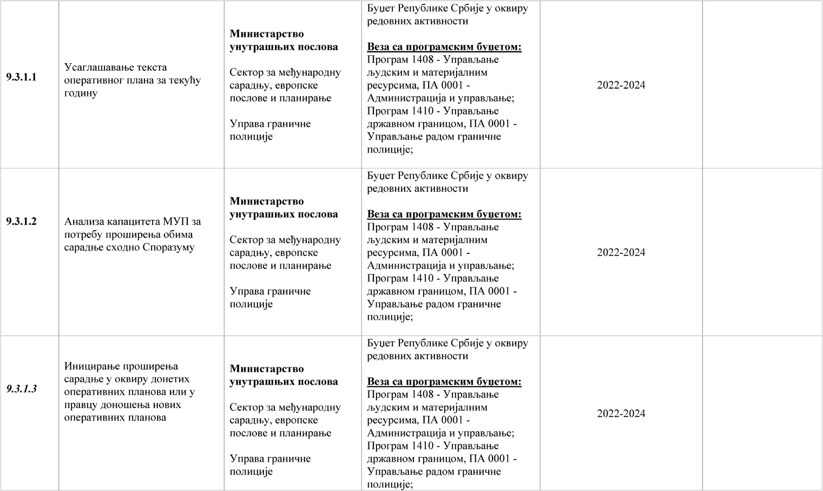

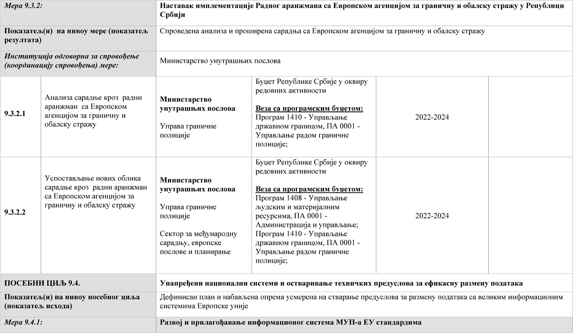

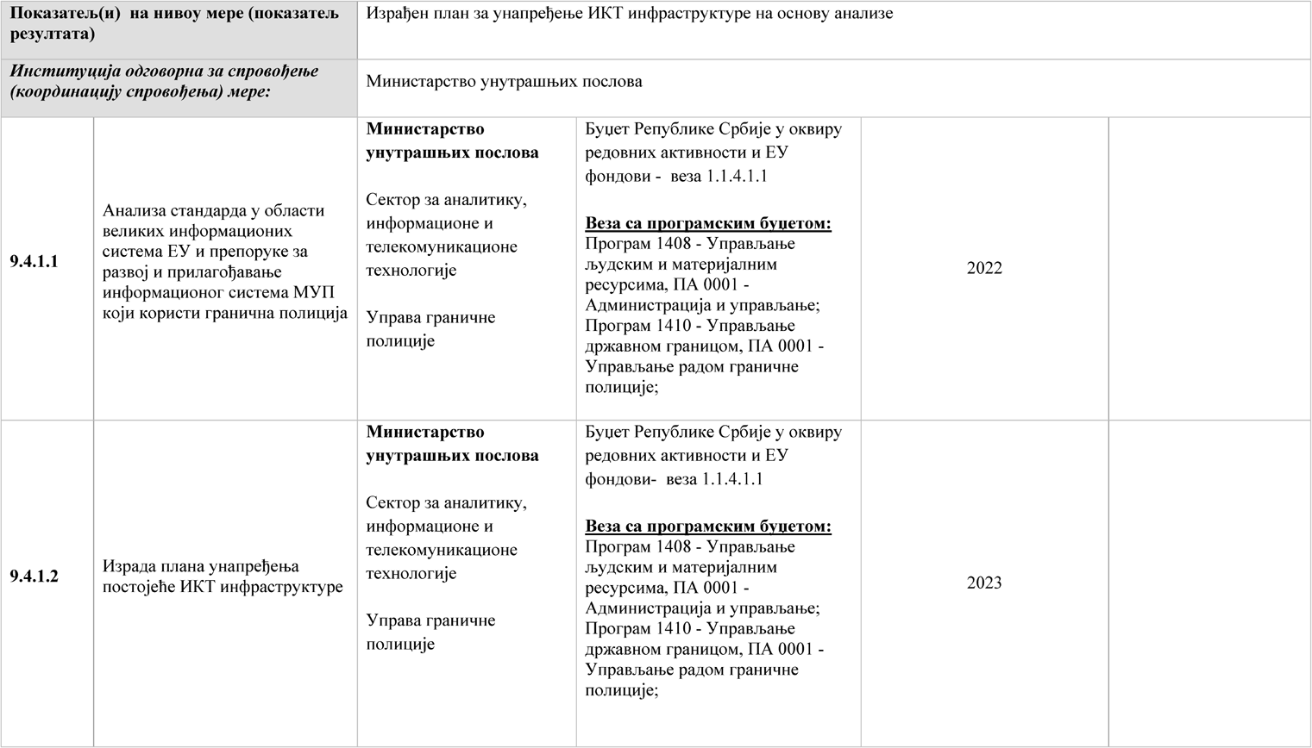

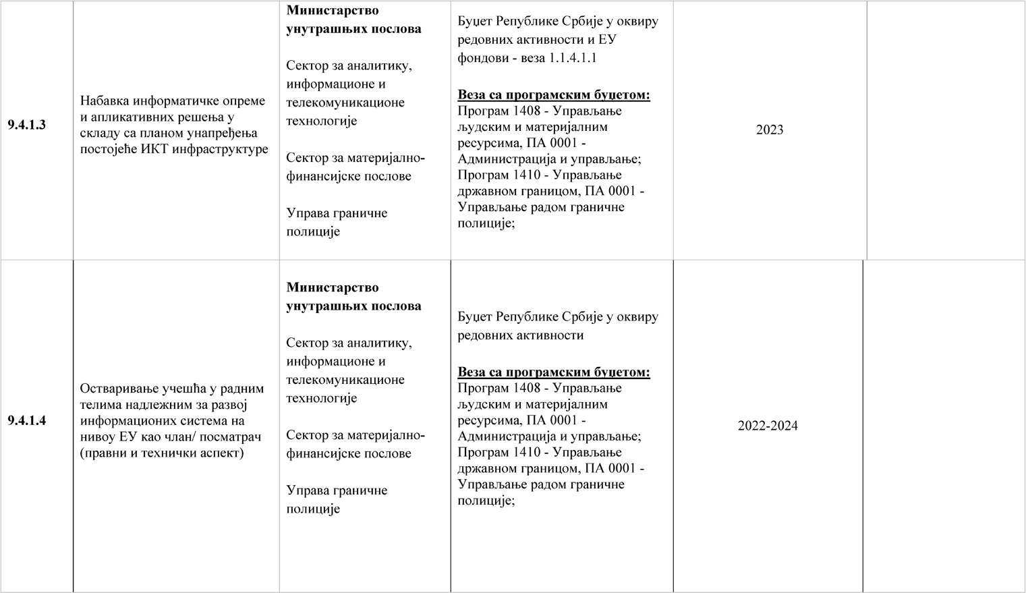

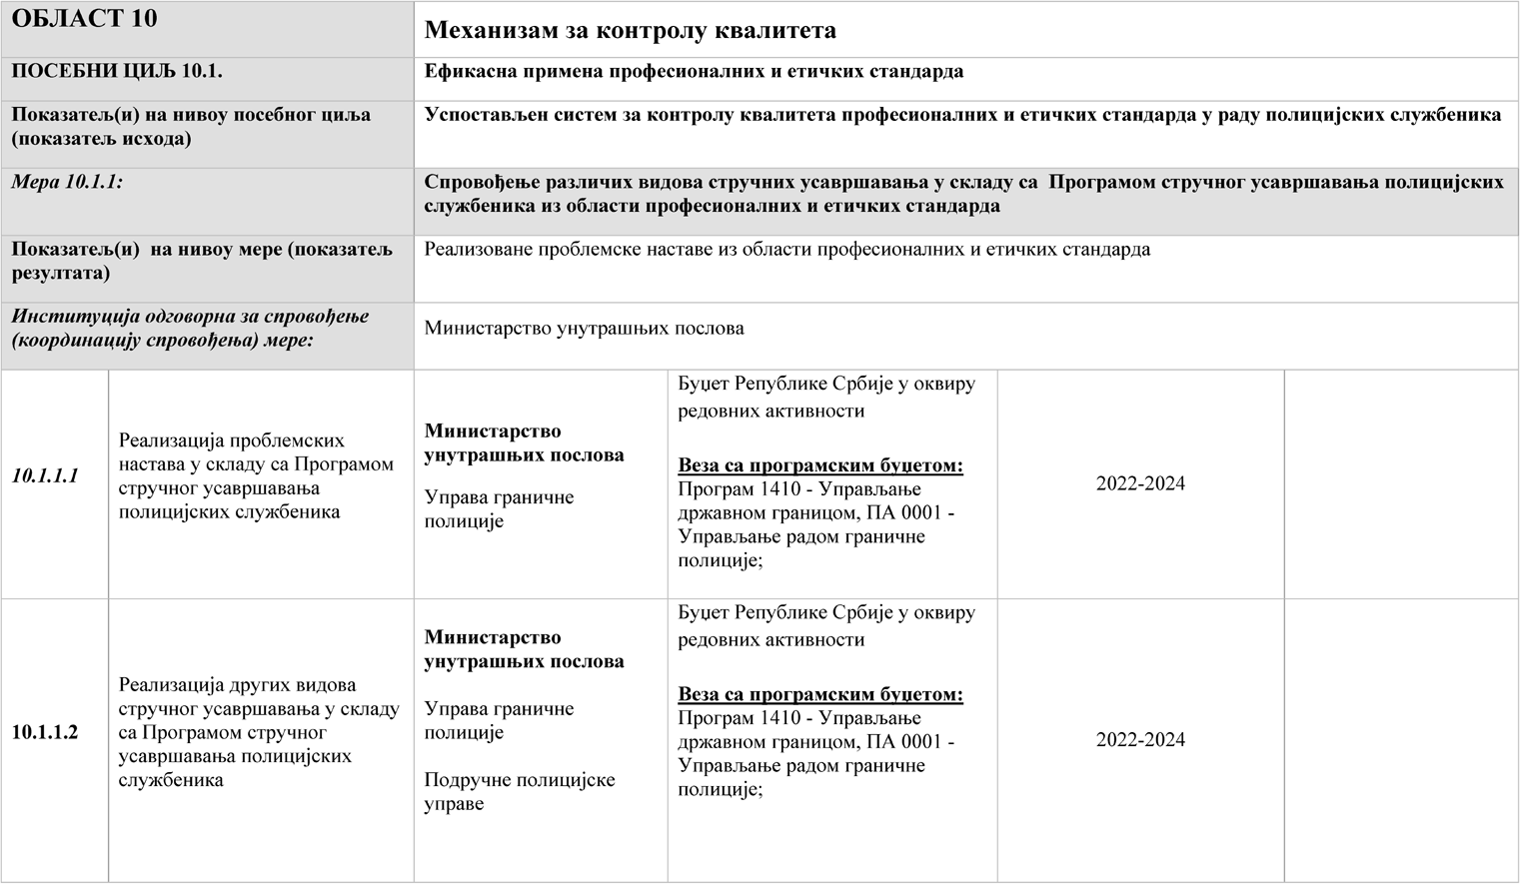

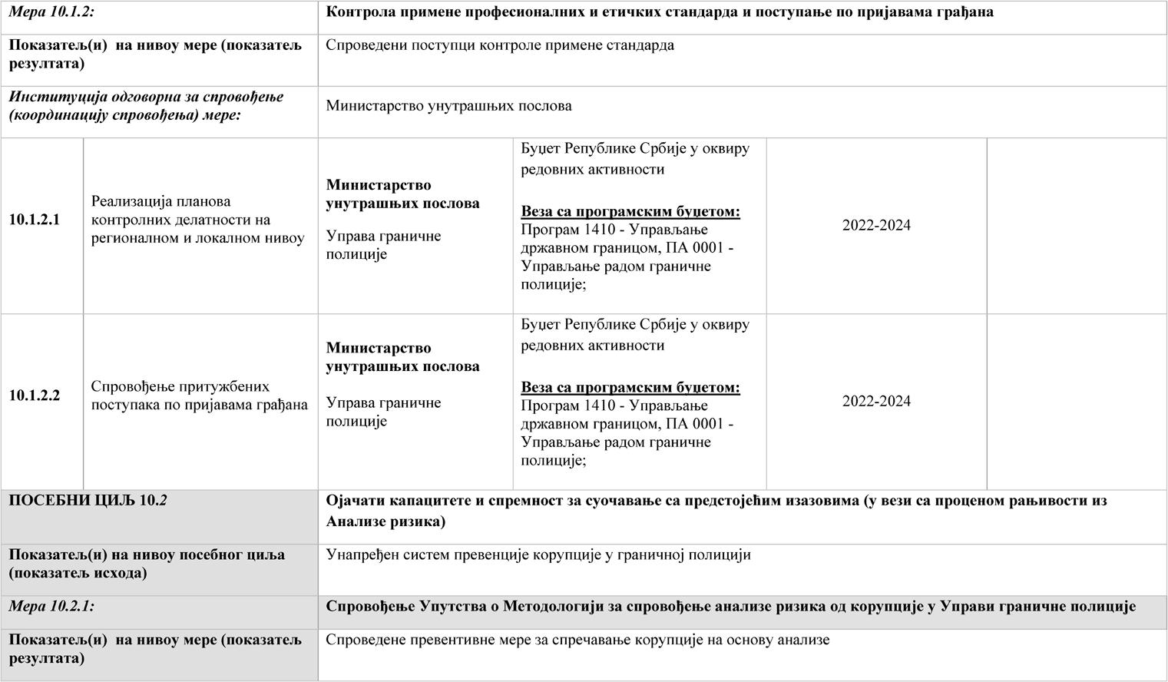

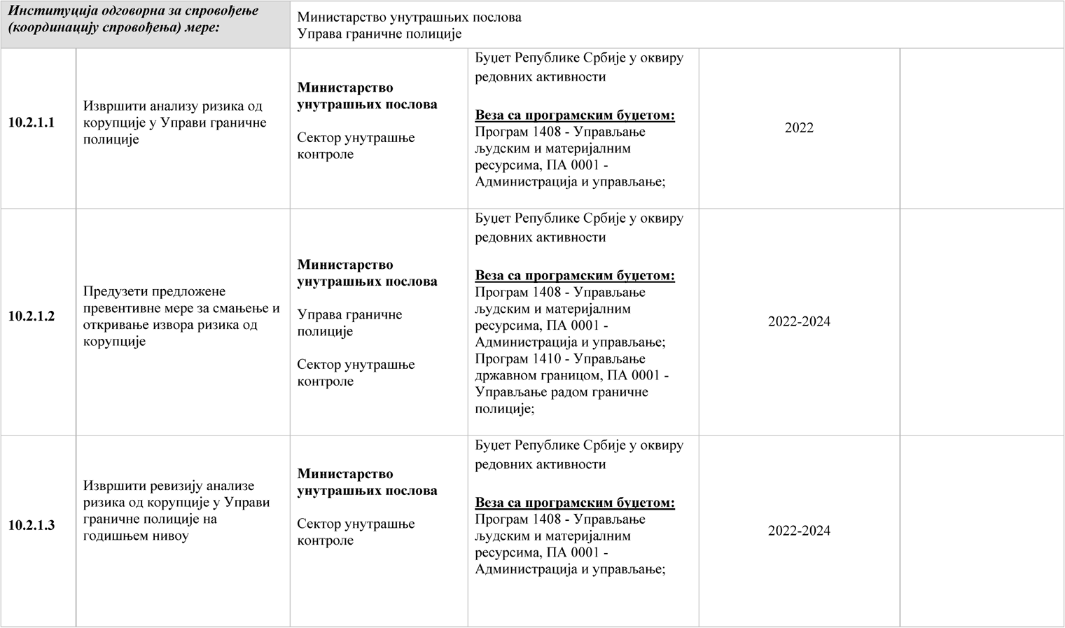

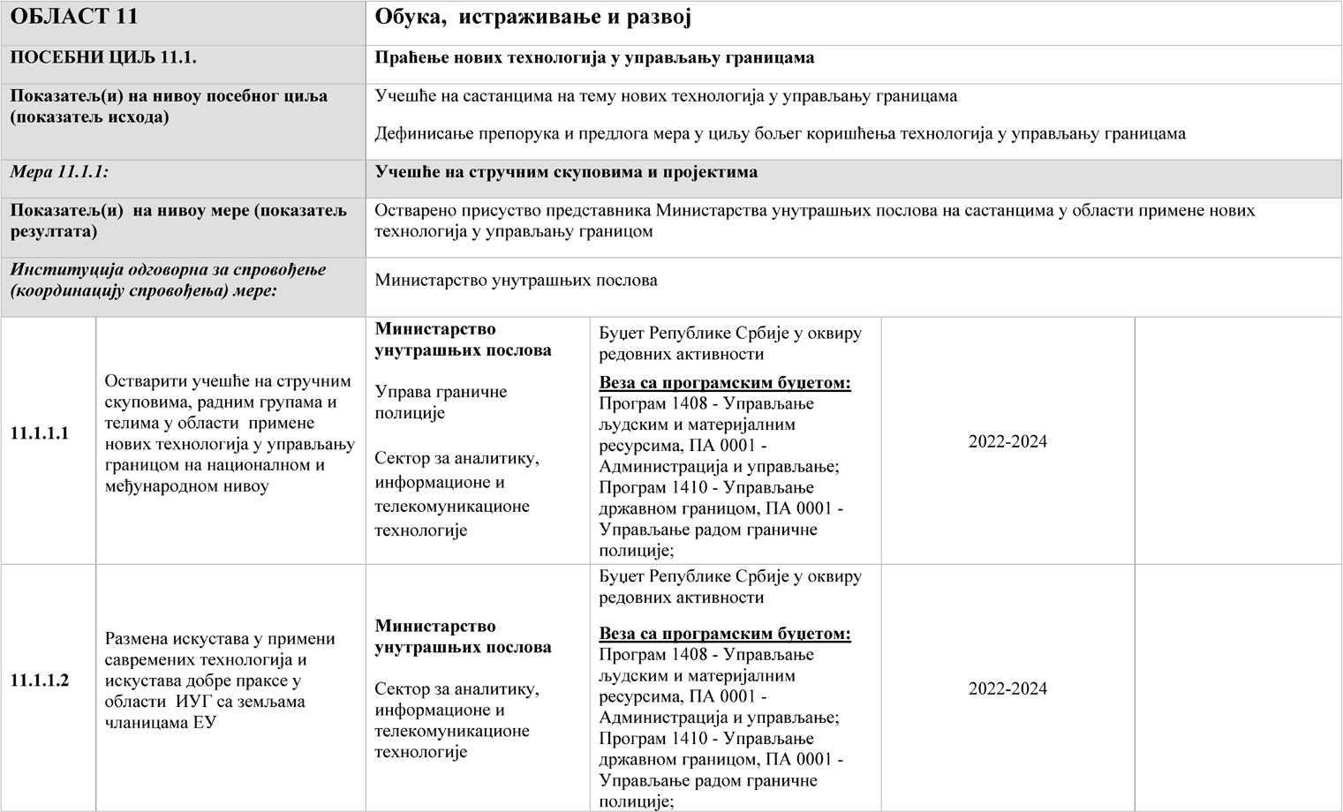

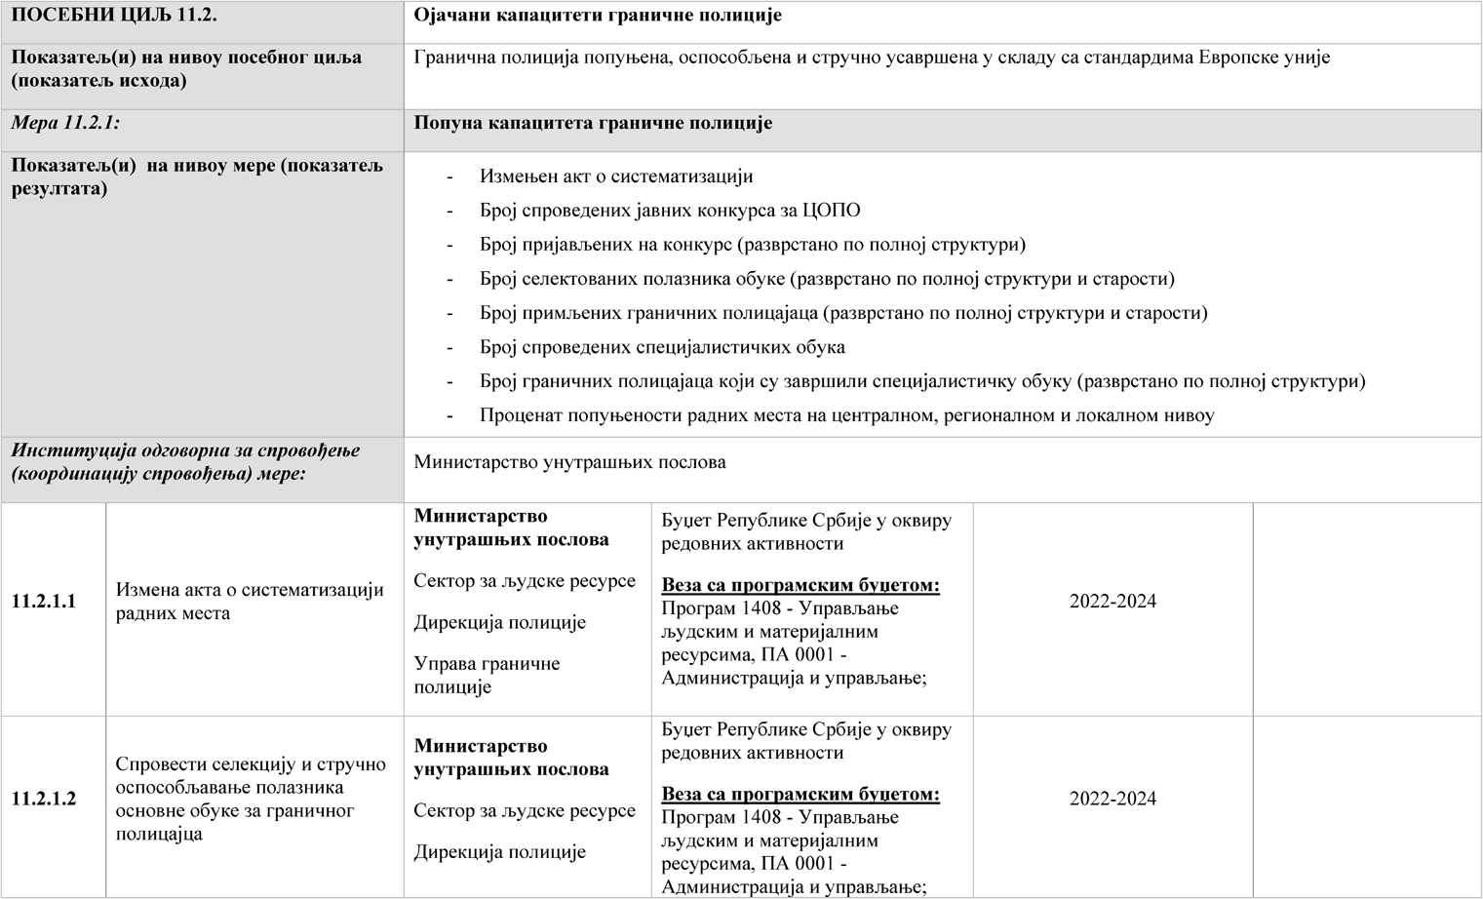

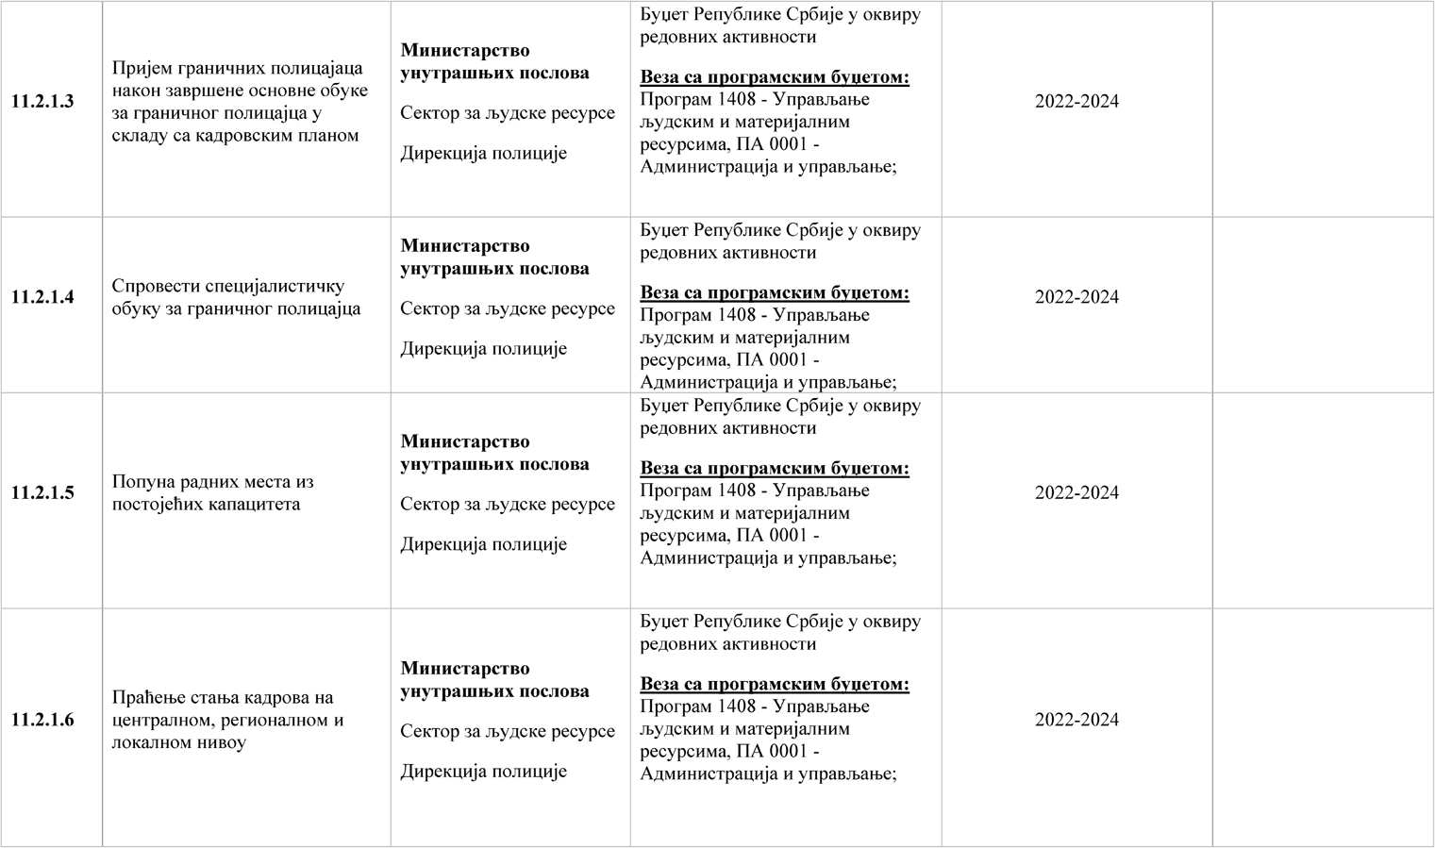

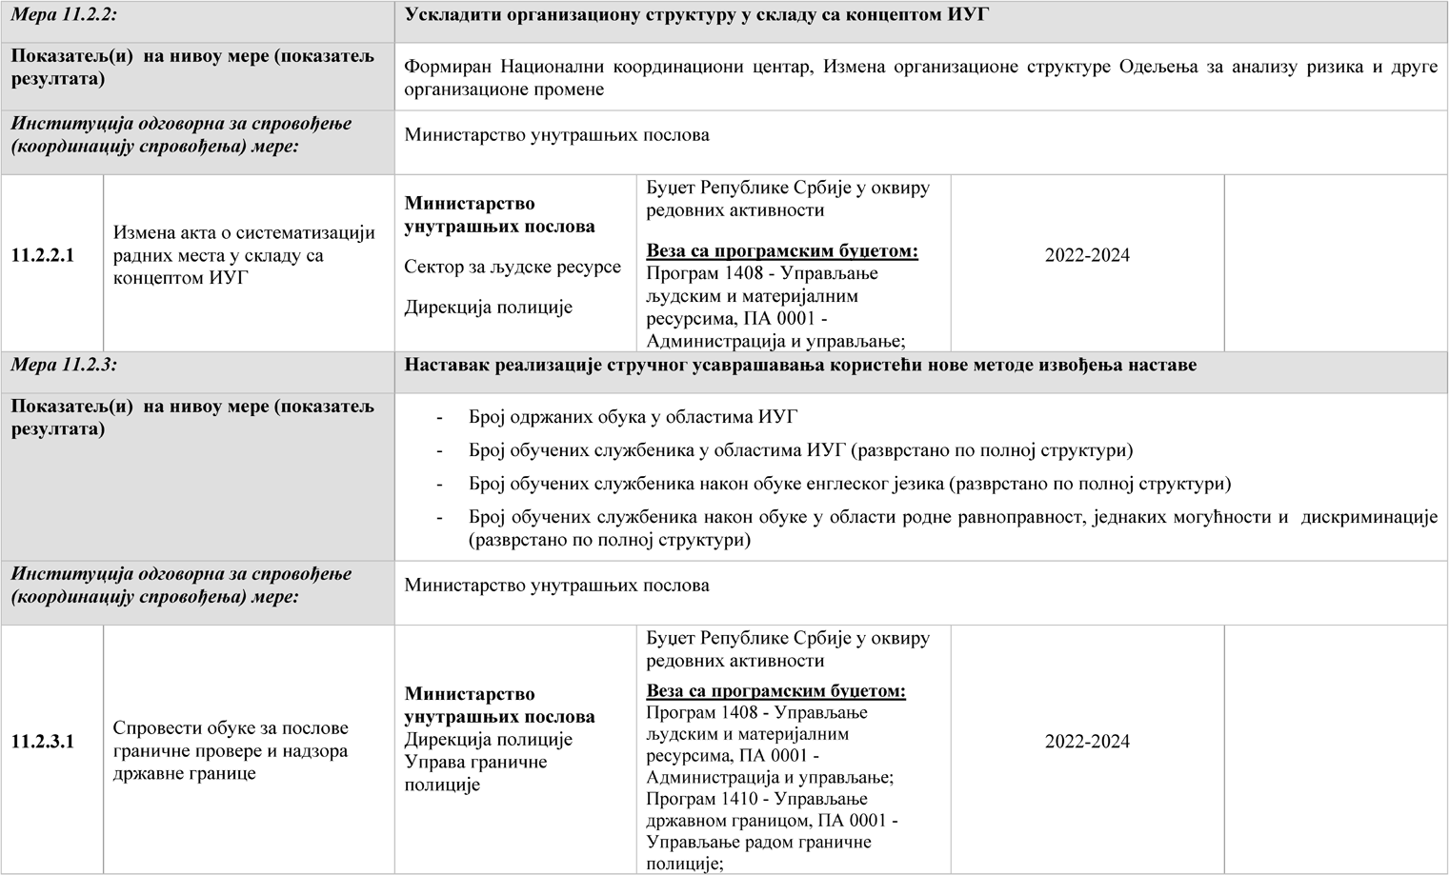

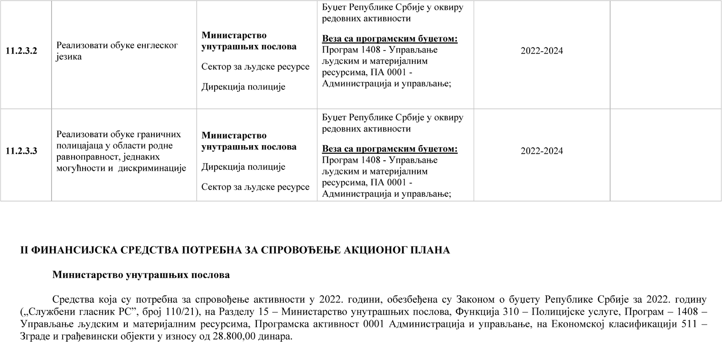

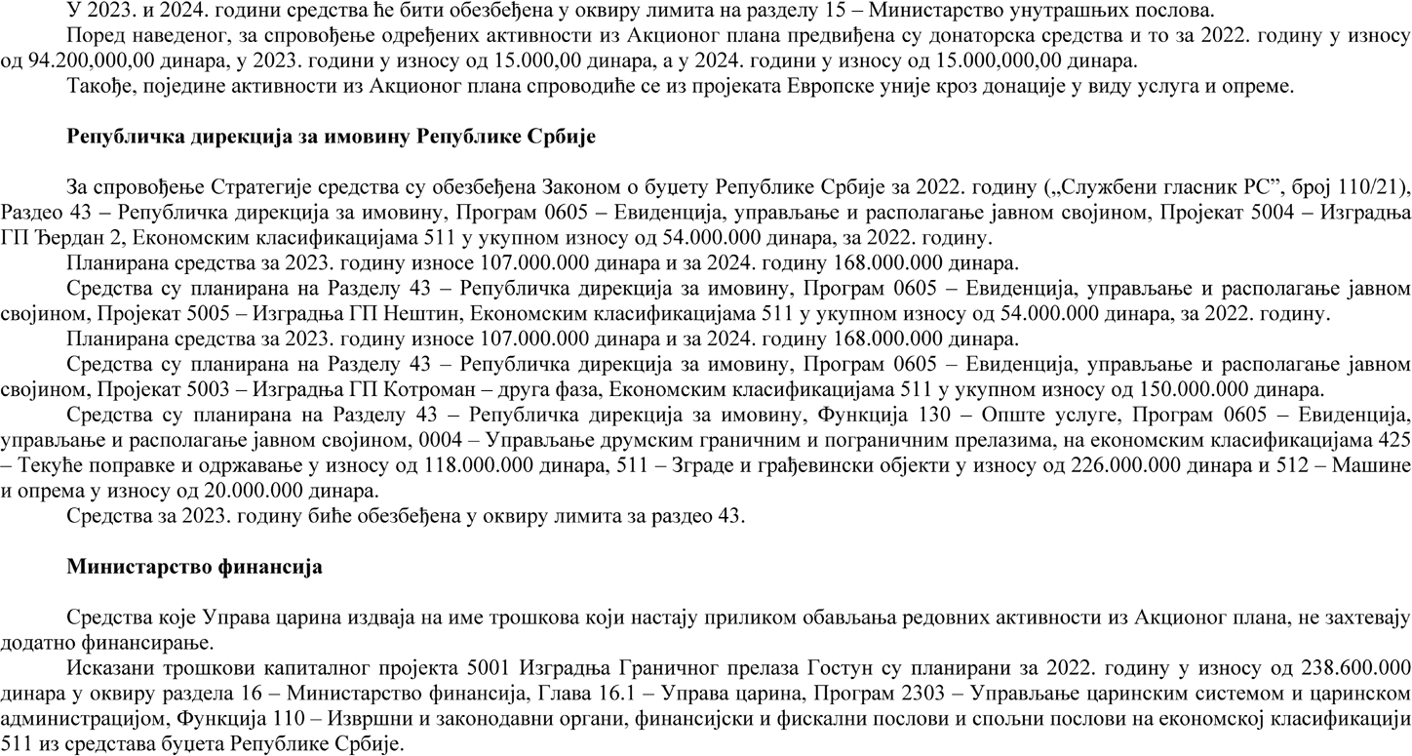

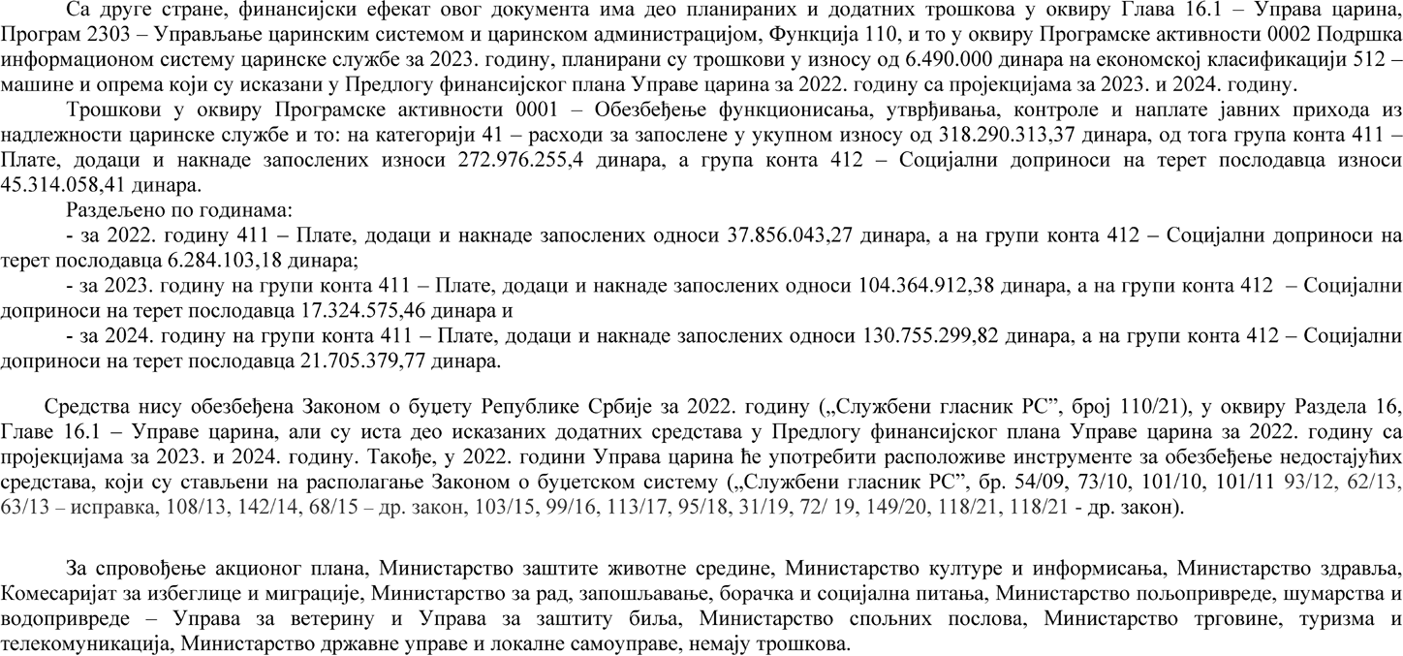

Активности и смернице од утицаја на ову стратегију
Стратегија интегрисаног управљања границом у Републици Србији за период 2022-2027. година, са Акционим планом за период 2022-2024. година предвиђена је и Ревидираним акционим планом за Поглавље 24. Израда Стратегије представља нов циклус планирања у области интегрисаног управљања границом у Републици Србији, имајући у виду да је постојећа стратегија истекла, као и да ће се новим документом јавне политике усагласити са променама које су настале на нивоу Европске уније. Акционим планом утврдиће се активности за достизање резултата постављених циљева, односно мера у Стратегији.
Како су области, концепт и циклус планирања политика у процесу интегрисаног управљања границом садржани у Уредби Европског парламента и Савета 2019/1986 која има директну примену у свим државама чланицама Европске уније, Република Србија је као држава кандидат за чланство у Европску унију у обавези да дефинише национални документ, који ће омогућити исправну примену новог концепта интегрисаног управљања границом (у даљем тексту ИУГ) који је садржан у наведеној Уредби.
Уз то, исправна примена концепта интегрисаног управљања границом подразумева и примену дела одредби и концепта који су садржани у Техничкој и оперативној стратегији за европско интегрисано управљање границом бр. 2/2019 усвојене од стране Управног одбора Европске агенције за европску и обласку стражу.
Такође, приликом дефинисања текста Стратегије узете су у обзир одредбе које су дефинисане Уредбом (ЕУ) 2016/399 о правилима којима се уређује кретање лица преко граница као и одредбе шенгенског каталога - контрола спољних граница, враћање и реадмисија.
У складу са наведеним, приликом израде документа јавне политике у области интегрисаног управљања границом, примењиване су одредбе Закона о планском систему Републике Србије чл. 38. и 49. и члан 6. став 2. тачка 2. Уредбе о методологији управљања јавним политикама, анализи ефеката јавних политика и прописа и садржају појединачних докумената јавних политика ("Службени гласник РС", број 8/19).
Решењем министра унутрашњих послова образована је Посебна радна група са задатком израде Стратегије интегрисаног управљања границом у Републици Србији, у чијем саставу се налазе представници Министарства унутрашњих послова, Министарства финансија, Министарства пољопривреде, шумарства и водопривреде, Министарства спољних послова, Министарства грађевинарства, саобраћаја и инфраструктуре, Министарства трговине, туризма и телекомуникација, Министарства за европске интеграције и Републичке дирекције за имовину Републике Србије.
Стратегија је припремљена у форми, са садржајем, по процедури и у роковима предвиђеним методолошким препорукама Европске комисије. Такође, током њене израде, узет је у разматрање и Извештај о реализацији Акционог плана за спровођење претходне Стратегије интегрисаног управљања границом, који у свом завршном делу садржи анализу степена реализације циљева.
Имајући у виду да је стратешки циљ Републике Србије пуноправно чланство у Европској унији, овом стратегијом Република Србија уводи нови концепт интегрисаног управљања границом са циљем усклађивања са европским правним тековинама.
Основни предуслов за примену новог концепта представља:
1) Измена нормативног и стратешког оквира;
2) Унапређење контроле државне границе;
3) Институционална сарадња;
4) Јачање кадровских, материјално-техничких и ИТ капацитета.
Уз усклађивање стратешког и законодавног оквира мора се ојачати институционална сарадња. Институционалном сарадњом за управљање границом треба управљати на три нивоа: стратешком, тактичком и оперативном, како би се сви људски, материјални и технички капацитети користили ефикасно и рационално.
Посебну пажњу неопходно је посветити рационалној набавци софистициране техничке опреме на основу анализа које морају одражавати визију дугорочног планирања, коришћења и компатибилности са осталим системима и агенцијама. Безбедносни изазови и разне асиметричне претње захтевају непрестано унапређење оперативних процедура и квалитета обављања граничне контроле од стране одговорних служби.
Ефикасна контрола граница, контрола преласка путника преко државних граница и онемогућавање недозвољених активности повезаних са безбедношћу граница захтевају знатно финансијско улагање у јачање административних капацитета, упоредо са развојем и јачањем ИТ система. Данас сви безбедносни системи, па тако и систем управљања границом, морају бити спремни на брзу промену безбедносних изазова, ризика и претњи.
У складу са наведеним дефинисан је општи циљ ове стратегије који подразумева:
"Свеобухватни развој, планирање и примена концепта интегрисаног управљања границом кроз унапређење сарадње и координације свих релевантних органа задужених за управљање границом".
САДРЖАЈ
1. |  |  | Увод | стр. 1
2. |  |  | Полазне основе | стр. 2
3. |  |  | Карактеристике границе, тренутно стање, ризици и претње | стр. 3
4. |  |  | Организациона структура | стр. 6
5. |  |  | Концепт интегрисаног управљања границом Републике Србије | стр. 9
 | 5.1 |  | Гранична контрола | стр. 11
 |  | 5.1.1 | Граничне провере | стр. 11
 |  | 5.1.2 | Надзор државне границе | стр. 11
 | 5.2 |  | Сузбијање прекограничног криминала | стр. 12
 | 5.3 |  | Поштовање и заштита основних људских права | стр. 12
 | 5.4 |  | Анализа ризика | стр. 12
 | 5.5 |  | Институционална сарадња у управљању границом | стр. 13
 | 5.6 |  | Мере на територији Републике Србије | стр. 13
 | 5.7 |  | Међународна сарадња | стр. 14
 | 5.8 |  | Повратак странаца | стр. 14
 | 5.9 |  | Размена информација и сарадња са државама чланицама и агенцијама ЕУ и др. међународним организацијама | стр. 15
 | 5.10 |  | Механизам за контролу квалитета | стр. 15
 | 5.11 |  | Обука, истраживање и развоj | стр. 16
6. |  |  | Спровођење, праћење и евалуацијa | стр. 16
7. |  |  | Закључак | стр. 17
8. |  |  | Завршни део | стр. 18

